第一单元 小数的意义与加减法
四下第1课时学历案设计
课时主题 | 小数的意义（一）（认识小数的意义） | 设计者 | 陈琴
课型 | 新授课☑ 章/单元复习课□ 专题复习课□  习题/试卷讲评课□ 学科实践活动课□ 其他□
1．课时学习目标
（1）结合具体情境（如元角分），通过分数进一步理解小数的意义。
（2）通过直观模型和实际操作，体会分数与小数的关系，并会进行十进分数与小数的互化。
（3）结合寻找生活中的小数，体会小数与日常生活的密切联系。
2．课时评价任务
（1）学生通过表达1.11元是什么意思和1.11米是什么意思，检验学习目标1的达成情况。
（2）学生通过同桌合作、集体交流，检验学习目标2和目标3的达成情况。
（3）学生通过练一练，检验目标1、2、3的达成情况。
3．课时学习内容分析
小数的意义是在学生学习了“分数的初步认识”和“小数的初步认识”的基础上学习的。掌握小数的意义是这个单元教学的重点，直接关系到小数的性质、相互改写、比较大小等相关知识。本节课安排了层层递进的四个问题。第一个问题是通过生活中的元、角、分等素材，认识小数与十进分数之间的关系；第二个问题和第三个问题是抽象到一般意义的小数与十进分数的关系；第四个问题是联系生活中的小数进一步认识小数的意义。前三个问题重在将小数与十进分数之间建立联系，第四个问题重在让学生带着对小数意义的认识回归生活，进一步体会小数的意义，并感受小数与生活的密切联系。
4. 课时学生实际水平
虽然学生在三年级时已经借助元、角、分为主的现实背景初步认识了小数，但是小数的意义属于概念教学，比较抽象，比较难理解，对于小数的意义及与十进分数之间的关系还不理解，对小数的认识仅仅建立在元角分的基础上，与生活联系较少。
5.学习过程设计
学生活动 | 教师活动
环节一：做一做，说一说(指向目标1)
学生活动1  - 1.11元是什么意思？1.11米是什么意思？  我是这样想的:(画一画、写一写都行哦）  1.11米  1.11元  - 小组交流后全班交流  - 我的思考：怎样以元为单位用分数形式表示1角、1分？  怎样以米为单位用分数形式表示1分米、1厘米？  - 同桌讨论：0.1与$\frac{1}{10}$，0.01与$\frac{1}{100}$有什么关系？ | 教师活动1  1.创设情境，从学生熟悉的商品价格引入小数。  2.鼓励学生经历自主探索，引导学生小组交流后再全班交流。
活动意图说明：让学生借助元、角、分和米、分米、厘米的现实背景，启发学生从多角度解释1.11米和1.11元，认识小数与十进分数之间的关系。
环节二：想一想，填一填（指向目标2）
学生活动2  - 独立思考完成  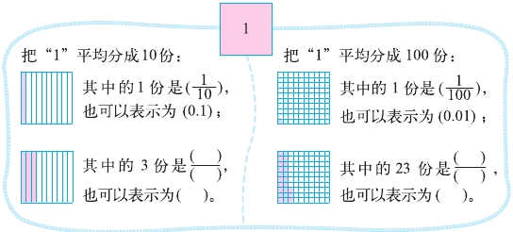  - 我的疑问：  - 全班交流  - 反思：为什么分数的面积模型也可以用来直观地表示小数呢？  - 想一想，填一填  把“1”平均分成1000份，其中的一份是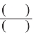也可以表示为（ ）；其中的59份是也可以表示为（ ）。 | 教师活动2  1.指导学生积极进行交流，认真倾听。  2、引导学生提出自己不理解或者不会的问题，组织全班同学进行交流，引导学生解决问题。  3.问题解决后，及时引导学生进行反思总结。
活动意图说明：借助面积模型，进一步促进学生对小数的理解；再通过类比一位小数与两位小数的意义，迁移认识三位小数的意义，引导学生观察发现，学会总结，培养学生良好的学习习惯。
环节三：找一找生活中的小数（指向目标3）
学生活动3  - 找一找生活中的小数，与同伴交流。  - 全班交流。 | 教师活动3  1.指导同桌合作  2.引导学生有条理地说出自己的想法。
活动意图说明：通过让学生举出自己熟悉的生活中小数的例子，进一步体会小数与十进分数的关系。
环节四：练习归纳（指向目标1，2，3）
学生活动4  随堂小练  1.先说一说每个“3” 表示的意思再连一连。  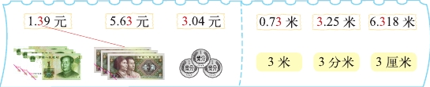  2.分别用分数和小数表示下面的涂色部分。  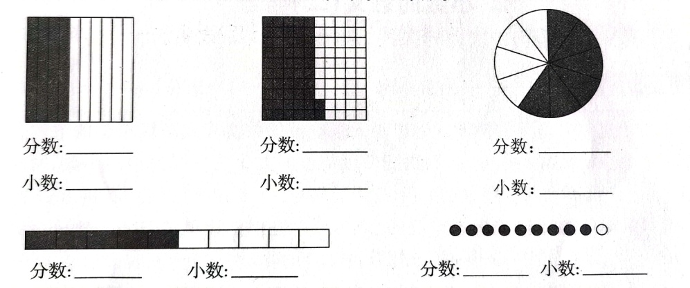  归纳概括  - 把1平均分成10份，其中的1份分别用分数和小数如何表示？平均分成100份、1000份呢？  - 十进分数和小数如何进行互化？ | 教师活动4  1.鼓励学生独立完成。  2.集体订正，引导学生积极主动参与交流。
活动意图说明：在练习的过程中，借助具体情境和直观模型，加深对小数意义的理解，建立小数与十进分数之间的联系，发展学生数感。

6.作业与检测
1.P3：2、3、4题，完成在书上。

7.板书设计
小数的意义(一)
1.11元=1元1角1分
1.11米=1米1分米1厘米
=0.1 =0.01

8．教后反思

第2课时学历案设计
课时主题 | 小数的意义（二）（进一步认识小数的意义） | 设计者 | 陈琴
课型 | 新授课☑ 章/单元复习课□ 专题复习课□  习题/试卷讲评课□ 学科实践活动课□ 其他□
1．课时学习目标
（1）结合测量长度质量等活动的具体情景，体会把较小的度量单位转换为较大的度量单位是产生小数的现实背景；
（2）会用小数表示长度质量等常见的量，进一步体会小数在日常生活中的应用。
2．课时评价任务
（1）学生通过合作探究用米作单位表示厘米的方法，检验学习目标1、2的达成情况。
（2）学生通过迁移应用将可用千克作单位来表示的方法，检验学习目标1、2的达成情况。
（3）学生通过练一练，检验目标1、2的达成情况。
3．课时学习内容分析
在上节课学生借助分数直观图即画面积模型初步体会了小数与十进分数关系的基础上，本节课教科书创设了长度和质量两个测量活动情境，主要是借助测量活动中把较小的度量单位转化成较大的度量单位，体会小数的意义与实际应用。
4. 课时学生实际水平
本节课探究的内容是日常生活中的实际问题，具有很强的探索性和现实意义，学生学习和探究的兴趣会很浓。通过前一课时的学习，学生已经初步体会了小数的意义，具备了一定的思考、探索、操作的能力，拥有认真好学、勇于探索的学习态度。但是还有部分学生对于小数意义的理解还是肤浅的，并没有由感性认识上升到理性理解。
5.学习过程设计
学生活动 | 教师活动
环节一：合作探究(指向目标1、2)
学生活动1  1.黑板的长度以米为单位可以怎样表示？  我的想法：  - 小组讨论后全班汇报。  - 反思：怎样把几分米或几厘米用米作为单位来表示？  - 小组讨论后全班交流。 | 教师活动1  1、创设“量黑板”情景，引导学生发现数学信息，提出疑问。  2、指导学生在小组内充分交流，自主建构用小数表示长度的方法。  3.鼓励学生质疑、反思、讨论，引导学生总结归纳厘米、分米、米之间各数改写的方法。
活动意图说明：通过探索把厘米用米作为单位表示，让学生掌握用小数表示长度单位的方法，深化对小数意义的理解。
环节二：迁移应用（指向目标1、2）
学生活动2  1.想一想、填一填  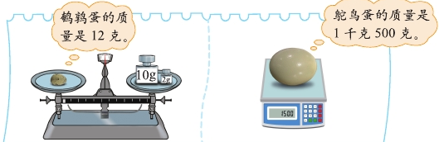  1千克=1000克，1克=千克=0.001千克。  12克=（ ）千克=（ ）千克，  500克=（ ）千克=（ ）千克。  鹌鹑蛋的质量是（ ）千克，鸵鸟蛋的质量是（ ）千克。  2.小组交流  3.全班汇报  （1）小组派代表发言  （2）其余小组评价 | 教师活动2  1.指导小组合作的方法。  2.引导学生将厘米化为米作单位的方法进行迁移。  3.指导学生倾听  4.及时板书
活动意图说明：通过探索把克用千克作为单位表示，让学生掌握用小数表示质量单位的方法，深化对小数意义的理解。
环节三：练习归纳（指向目标1，2）
学生活动3  1、随堂小练  教材P5第1、2题，完成在书上。  2、归纳概括  （1）.我能正确进行十进制单位间的换算。十进制低级单位的数换算成高级单位的数的方法是先把高级单位的数写在（ ），再把低级单位的数化成高级单位的额小数，写在（ ）。  （2）.我知道了把低级单位的数化成高级单位的小数：可以先把低级单位前面的数改写成分母是10，（ ），（ ）······的分数后，再改写成小数。 | 教师活动3  1、鼓励学生独立完成。  2、集体订正。  - 引导学生归纳总结长度单位和质量单位的换算的方法。  - 指导学生认真倾听。
活动意图说明：在练习的过程中，巩固长度单位和质量单位的换算，进一步体会小数的意义。

6.作业与检测
1、P5：3、4、5题，完成在书上
7.板书设计
小数的意义（二）
把1米平均分成100份，1份就是1厘米，36厘米是36份，也就是米，即0.36米。
1千克=1000克，1克=千克=0.001千克。
12克=（ ）千克=（ ）千克，
500克=（ ）千克=（ ）千克。
鹌鹑蛋的质量是（ ）千克，鸵鸟蛋的质量是（ ）千克。

8．教后反思

第3课时学历案设计
课时主题 | 小数的意义（三）（认识小数的计数单位） | 设计者 | 彭敏
课型 | 新授课☑ 章/单元复习课□ 专题复习课□  习题/试卷讲评课□ 学科实践活动课□ 其他□
1．课时学习目标
（1）借助计数器认识小数的数位及其计数单位。
（2）理解和掌握小数数位顺序表，认识小数各个计数单位之间的进率关系。
2．课时评价任务
（1）学生通过观察计数器、在计数器上拨出小数，检验学习目标1的达成情况。
（2）学生通过同桌合作、集体交流、对比观察，检验学习目标2的达成情况。
（3）学生通过练一练，检验目标1、2的达成情况。
3．课时学习内容分析
本节重点是通过拓展整数数位顺序表的途径理解小数的意义。为了帮助学生理解和掌握小数数位顺序表，认识小数各个数位的计数单位及其进率关系，教科书提出了三个问题：第一个问题是结合实例，认识小数的十分位、百分位与千分位等数位上的计数单位与数字的意义；第二个问题是在数位顺序表上认识小数点所的指示各位位置的作用，小数数位的计数单位；第三个问题是解释两个相邻小数数位之间的十进关系。
4. 课时学生实际水平
学生在四年级上册已经认识了整数的数位顺序表，对整数的各个数位、计数单位及其进率关系有了清楚的认识，再通过前两课小数的意义（一）（二）的学习，对小数有了进一步的认识，本节课通过对比、拓展整数数位顺序表会对小数的意义有更加深刻的理解。之前学习的小数和分数只是在初步认识阶段，对小数部分计数单位的小数写法和分数写法还有一定的困难。
5.学习过程设计
学生活动 | 教师活动
环节一：自主探索(指向目标1)
学生活动1  1、观察计数器，认识小数的数位。  2、拨出22.222，并说一说每个“2”表示什么分别表示多少，再填一填。  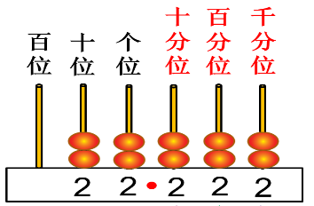  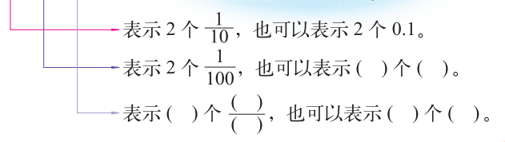 | 教师活动1  1、引导学生独立观察计数器，并认识小数的各个数位。  2、出示教材导入情境图，让学生独立拨出22.222，并从高位到低位说一说每个2分别表示什么，再填一填  3.引导学生说出小数部分各个数位的计数单位
活动意图说明：通过拨一拨和说一说的活动让学生体会小数部分每个数位上表示的意义是不同的，十分位上的数是几就表示几个$\frac{1}{10}$或0.1，百分位上的数是几就表示几个$\frac{1}{100}$或0.01，千分位上的数是几就表示几个$\frac{1}{1000}$或0.001，进一步发现小数部分各数位的计数单位。
环节二：认一认（指向目标2）
学生活动2  1、写出整数部分的数位顺序表  2、讨论：能不能参照整数数位顺序表来表示小数呢？  （1）说说我的方法。  （2）听听TA的想法。  （3）评评谁最棒。  3、全班汇报  （1）小组派代表发言  （2）其余小组评价 | 教师活动2  1、展示学生写的整数部分数位顺序表，回忆计数单位以及进率关系。  2、指导学生继续写出小数数位顺序表。  1、指导学生倾听  2、引导学生比较  3、及时板书
活动意图说明：让学生在整数数位顺序表的基础上完善出包含小数部分的数位顺序表，明确小数计数单位的分数表示方法和小数表示方法。
环节三：明确小数相邻两个计数单位间的进率（指向目标2）
学生活动3  1.说一说数位顺序表上的相同点和不同点  2.找出相邻两个计数单位间的进率，并解释。 | 教师活动3  1、引导学生仔细观察数位顺序表。  2、结合数学书中的两个具体例子鼓励学生用自己的语言表达
活动意图说明：通过对比发现小数的计数单位也是“满十进1”，即小数部分相邻两个计数单位间的进率也是十。
环节四：练习归纳（指向目标1，2）
学生活动4  1、随堂小练  在计数器上画一画再填一填。  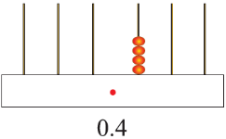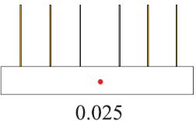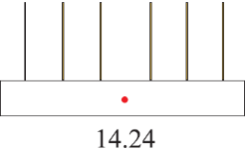  （1）0.4里面有（ ）个0.1，0.025里面有（ ）个0.001  （2）14.24中，各位上的“4”表示（ ）个（ ），百分位上的“4”表示（ ）个（ ）。  2、归纳概括  （1）小数点右边的第一位是（ ），计数单位是（ ）；小数点右边的第二位是（ ），计数单位是（ ）；小数点右边的第三位是（ ），计数单位是（ ）  （2）小数相邻两个计数单位之间的进率是（ ）。 | 教师活动4  1、鼓励学生独立完成，画或写出自己的想法。  2、集体订正。  1、引导学生说出“摆、想、写”的解决过程。  2、概括具体方法。
活动意图说明：在练习的过程中，加强对小数各数位意义的理解，明确相邻两个小数之间的十进关系。

6.作业与检测
1、P7-8：2、5题，完成在书上。
2、根据1.08和61.52的组成完成下列算式
1.08=（ ）×1+（ ）×0.1+（ ）×0.01
61.25=（ ）×10+（ ）×1+（ ）×0.1+（ ）×0.01

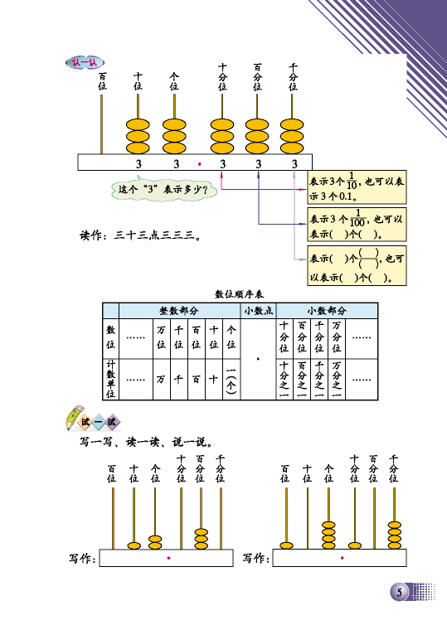
7.板书设计 小数的意义（三）（认识小数的计数单位）

“满十进1”
8．教后反思

第4课时学历案设计
课时主题 | 小数的意义（三）（小数的基本性质） | 设计者 | 彭敏
课型 | 新授课☑ 章/单元复习课□ 专题复习课□  习题/试卷讲评课□ 学科实践活动课□ 其他□
1．课时学习目标
（1）理解并掌握小数末尾添上“0”或去掉“0”，小数的大小不变的性质。
（2）感受小数与日常生活的密切联系，培养学习数学的兴趣。
2．课时评价任务
（1）学生通过比较商品价格大小、在表格里涂一涂的活动检验学习目标1的达成情况。
（2）学生通过商店情景图，联系生活实际，检验学习目标2的达成情况。
（3）学生通过练一练，检验目标1、2的达成情况。
3．课时学习内容分析
本节课是小数的意义（三）的第2课时，上节课中学生已经认识了小数的计数单位及其进率关系，进一步理解小数的意义，在次基础上本节课主要探索小数的基本性质，为了帮助学生理解小数末尾添上“0”或去掉“0”，小数的大小不变这个性质，教科书设置了两个问题情境：第一个问题是根据生活实际比较5元和5.00元的大小，让学生发现表示钱数的小数末尾添上“0”或者去掉“0”，钱数不变；第二个问题是通过在表格中分别涂一涂0.6和0.60，从而发现小数的基本性质，并体会小数与日常生活的密切联系。
4. 课时学生实际水平
学生通过之前积累的数学经验和上节课的学习已经对小数的意义有了进一步的理解，并认识了包括小数的数位顺序表，可以通过元角分或长度单位来解释小数各数位上数字表示的具体意义，需要将这部分知识迁移到今天的学习中去，从而探索出小数末尾上的“0”是可以去掉也可以添上的，但要注意的是中间的“0”不可以随意去掉与添加。
5.学习过程设计
学生活动 | 教师活动
环节一：自主探索(指向目标2)
学生活动1  1、看图、读题，理解题意  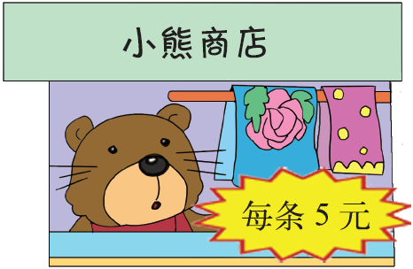  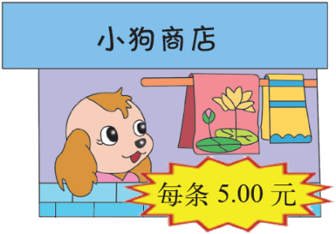  2、比较5元和5.00元的大小  3、说说你发现了什么 | 教师活动1  1、创设淘气去商店买毛巾的情境，引导学生整理数学信息。  2、鼓励学生用自己的方式独立探索两个商店的毛巾价格是否一样。  3.引导学生观察5元和5.00元，找出它们的关系。  4.及时板书
活动意图说明：通过生活具体情境中物品价格的比较，发现钱数的小数末尾添上“0”或去掉“0”，钱数不变，进一步感受小数与日常生活的联系。
环节二：动手涂一涂并交流（指向目标1）
学生活动2  1、动手涂一涂（教材第7页试一试例2表格）  2、同桌交流，说说你发现了什么  （1）说说我的发现。  （2）听听TA的发现。  （3）评评谁最棒。  3、全班汇报  （1）小组派代表发言  （2）其余小组评价 | 教师活动2  1、巡视学生动手作图情况  2、指导学生合作交流，说出自己的想法。  1、指导学生倾听  2、引导学生比较0.6和0.60的大小  3、及时板书
活动意图说明：让学生在动手涂一涂和讨论交流活动中发现小数的基本性质。
环节三：练习归纳（指向目标1，2）
学生活动3  1、随堂小练  把相等的数连起来  3.90 42.040 34.0800 0.0600 3.20  3.200 0.06 3.09 42.04 34.8  2、归纳概括  什么是小数的基本性质？并举例说明 | 教师活动4  1、巡视学生独立完成情况。  2、集体订正。  3.其中3.90，34.0800，3.09，34.8没有相等的数，鼓励学生自己举例说一说和它们相等的数  1.让学生自己举例说明
活动意图说明：巩固小数的基本性质，并通过举例子学会灵活运用。

6.作业与检测
1、P8：3、6题，完成在书上。
2、不改变数的大小，下面各数中的哪些“0”可以去掉？把去掉“0”后的数写在括号里。
3.90 0.300 202.020 1.7030
（ ） （ ） （ ） （ ）
7.板书设计 小数的基本性质
5元 = 5. 00元 0.6 = 0 . 60

小数末尾（添上）“0”或（去掉）“0”，小数的大小（不变）

8．教后反思

第5课时学历案设计
课时主题 | 比大小（小数的大小比较） | 设计者 | 廖婷
课型 | 新授课☑ 章/单元复习课□ 专题复习课□  习题/试卷讲评课□ 学科实践活动课□ 其他□
1．课时学习目标
（1）结合小数的意义，探索比较小数大小的方法，积累数学活动经验。
（2）会比较小数的大小，并能在数线上表示它们的位置。
（3）在解决实际问题过程中感受数学与生活的联系。
2．课时评价任务
（1）学生借助直观模型和小数意义比较两个小数的大小，检验学习目标1的达成情况。
（2）学生通过数位顺序表和数线比较小数的大小，检验学习目标2的达成情况。
（3）学生通过课堂小练，检验目标3的达成情况。
3．课时学习内容分析
数的大小比较是数的认识的基本问题，本节课学习比较小数的大小。以运动会跳高和跳远比赛的情境为载体，安排了三个问题:第一个问题是用通过直观模型和小数意义比较两个小数的大小；第二个问题是借助数位顺序表和数线比较小数的大小；第三个问题是概括小数比较大小的一般步骤和方法。三个问题侧重点不同，但又都围绕着小数的意义，其中两个小数的大小比较是基础。本节课的教学有助于学生数感的培养，为后继“小数的加减法”的学习奠定了基础。
4. 课时学生实际水平
在此之前学生已经认识了小数，也会比较整数的大小，小数的大小比较顺理成章。但在位数不同的小数比较时容易与整数大小比较混淆。
5.学习过程设计
学生活动 | 教师活动
环节一：自主探索(指向目标1、3)
学生活动1  谁跳的远？  1、我是这样想的。（画一画、写一写都行哦）  想法二：  想法一：  2、小组交流  （1）说说我的方法。  （2）听听TA的想法。  （3）评评谁最棒。  3、全班交流  （1）小组派代表发言  （2）其余小组评价 | 教师活动1  1.创设运动会跳高比赛情景，提问：谁跳的高是指？鼓励学生用已学的知识，采用合适的方式表达自己比较大小的过程。  2.指导合作的方法。指导学生比较大小方法。  3.指导学生倾听、引导学生比较，及时板书。
活动意图说明：1.让学生用直观模型和小数的意义比较两个小数的大小。探索培养学生独立思考的能力，为有效的合作打下铺垫。2. 让学生在交流过程中，从多个角度引导学生探索小数比较大小的方法。
环节二：下面的做法你看懂了吗？（指向目标2）
学生活动2  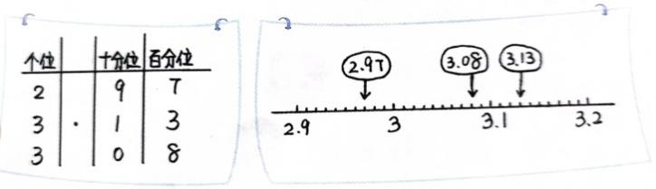 | 教师活动2  1.引导学生从位值角度对三个小数进行比较。  2.给出数线的直观图，引导学生在数线图上标出这三个小数，在数线图上直观比较
活动意图说明：让学生在交流过程中，探索多个小数比较大小的一般方法，并直观地反应在数线图上。
环节三：归纳总结比较小数的大小。（指向目标2）
学生活动3  说一说，怎样比较小数的大小？  比较小数的方法：1.先比较（ ），如果（ ）相同再比较（ ）2.比较小数部分时先（ ），再比较（ ），然后比较（ ）直到比较出结果为止 | 教师活动3  教师组织学生总结方法
活动意图说明：通过自己的语言总结归纳，掌握小数比较大小的方法，培养学生的归纳概括能力。
环节四：练习（指向目标2,3）
学生活动4  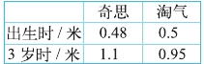  随堂小练  奇思和淘气在不同的成长阶段谁更高？  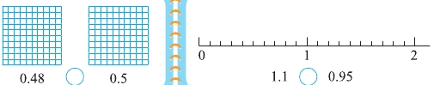涂一涂，填一填，再与同伴交流你的想法。 | 教师活动4  鼓励学生独立完成，在涂一涂，标一标中进一步体会小数的意义，掌握比较的方法。
活动意图说明：在练习的过程中，借助直观模型掌握比较小数大小的方法。

6.作业与检测
1、P10：2、3、4题，完成在书上。
2、把下面四个数量按从短到长的顺序排列起来。
14分米 1.41米 140毫米 1米4厘米
7.板书设计
比大小（小数的大小比较）
谁跳得高：0.8＞0.69
谁跳的远：3.13＞3.08＞2.97
比较大小的方法：
依次看整数部分→十分位→百分位，以此类推
8．教后反思

第6课时学历案设计
课时主题 | 买菜（小数的不进位加法和不退位减法） | 设计者 | 廖婷
课型 | 新授课☑ 章/单元复习课□ 专题复习课□  习题/试卷讲评课□ 学科实践活动课□ 其他□
1．课时学习目标
（1）在具体的情境中，经历探索小数加减法计算方法的过程，理解并掌握小数加减法的计算方法。
（2）能解决简单的小数加减的实际问题，能结合具体情境对计算结果进行估计，体会小数加减运算在生活中的广泛应用。
2．课时评价任务
（1）学生通过估算，以及探索小数加减法的过程，检验学习目标1、2的达成情况。
（2）学生通过同桌合作、集体交流，检验学习目标1、2的达成情况。
（3）学生通过练一练，检验目标1、2的达成情况。
3．课时学习内容分析
第一学段学生已经学习了如元、角、分的现实背景中一位小数的加减法计算，本节课主要学习一般意义下的两位小数不进位加法和不退位减法。为了帮助学生体会小数加减运算在生活中的应用，以及总结出小数加减的计算方法，安排了三个问题:第一个问题是估计所需钱数；第二个问题是运用已学的知识,用多种方法计算所需钱数；第三个问题是总结竖式计算小数加减的方法。
4. 课时学生实际水平
学生已经掌握了元、角、分的现实背景中一位小数的加减法计算。能进行一位小数加减的竖式计算。也有估算和列竖式计算的经验。但在计算过程中还是会出现一些问题。如忘记进位，算完忘记加上小数点等等。
5.学习过程设计
学生活动 | 教师活动
环节一：估一估 (指向目标2)
学生活动1  1、估一估，大约需要付多少元？  （1）独立思考  （2）全班交流 | 教师活动1  1、创设“买菜”情景，鼓励学生估计买1把油菜和1把芹菜大约需要付多少元？引导学生体会两种估计方法有什么不同？。
活动意图说明：让学生用已有的估算经验独立思考，感受估计结果的范围，发展学生的数感
环节二：自主探究（指向目标1、2）
学生活动2  售货员收了3.66元，对吗？  1.我可以这样列式：  =  ( )  2. 我是这样想的。（画一画、算一算、说一说）  想法二：  想法一： | 教师活动2  1、创设“买菜”情景，引导学生从求差或求和两个角度去分析。鼓励学生独立列式。  2、鼓励学生用自己的方式独立探索计算方法。
活动意图说明：让学生用已有的生活经验和知识进行独立思考、探索小数加减的计算方法，培养学生独立思考的能力，为有效的合作打下铺垫。。
环节三：交流汇报（指向目标2）
学生活动3  1、小组交流  （1）说说我的方法。  （2）听听TA的想法。  （3）评评谁最棒。  2、全班汇报  （1）小组派代表发言  （2）其余小组评价 | 教师活动3  1.指导小组合作的方法，指导学生的各种想法。  2指导学生倾听、引导学生比较、及时板书。
活动意图说明：让学生在交流过程中，掌握小数加减法的计算方法。
环节四：练习归纳（指向目标1）
学生活动4  1、随堂小练  竖式计算  1.25+0.74 2.76-2.1  2、归纳概括  说一说怎样计算小数加减法。 | 教师活动4  1、鼓励学生独立完成，列出竖式。再集体订正。  2、概括小数加减的计算方法，并体会数位对齐的作用。
活动意图说明：在练习的过程中，巩固小数加减的竖式计算，引导学生归纳总结小数加减法的计算方法，培养学生的归纳概括能力。

6.作业与检测
1、P3：1,、2、3、4、5、6题，完成在书上。
2、在“保护地球，爱我家园”的主题活动中，李明和王丽一共收集了7.67千克的废纸，已知李明比王丽多收集1.67千克废纸。两人分别收集了多少千克废纸？
7.板书设计
买菜
售货员收的钱对吗？
1.25+2.41=3.66（元） 3.66-1.25=2.41（元）
$\frac{\begin{aligned} 1.25 \\ +2.41\end{aligned}}{ 3.66}$ $\frac{\begin{aligned} 3.66 \\ -1.25\end{aligned}}{ 2.41}$
答:售货员收的钱对。

8．教后反思

第7课时学历案设计
课时主题 | 比身高（小数的进位加法和退位减法） | 设计者 | 张漫
课型 | 新授课☑ 章/单元复习课□ 专题复习课□  习题/试卷讲评课□ 学科实践活动课□ 其他□
1．课时学习目标
（1）结合具体情境，探索小数进位加、退位减的算法，能正确计算小数进位加法和退位减法，逐步养成严谨认真的学习习惯。
（2）能运用所学知识解决简单的实际问题，体会小数加减法在生活、学习中的广泛应用。
2．课时评价任务
（1）学生通过具体问题的解决，由具体的元、角、分入手，再到相对抽象的小数直观图，最后从小数位值意义的角度探索一般意义下小数加减的竖式算法。检验学习目标1的达成情况。
（2）学生通过具体到抽象，理解小数加减法和整数加减法的关系，理解小数加减法的算理。检验学习目标1的达成情况。
（3）学生通过课堂小练，检验目标2的达成情况。
3．课时学习内容分析
本节课主要学习小数的进位加和退位减的计算方法。而学生在前一课时已经掌握了小数不进位加法、不退位减法的计算方法。为了便于学生探索计算方法，本课选取了一组一位小数的数据设计了三个问题：第一个问题是探索小数进位加的算法；第二个问题是探索小数退位减的算法；第三个问题是解决小数末尾需补“0”的退位减法。三个问题各有侧重，但都是围绕着小数的意义探索算法。
4. 课时学生实际水平
在此之前学生已经掌握了小数不进位加法、不退位减法的计算方法，所以学生用已有的知识经验为基础来学习会觉得相对容易一些。但是在实际竖式计算中，小数末尾添上“0”或去掉“0”的计算，学生还是会比较容易出错，还需要在练习中充分体会运用小数的性质。
5.学习过程设计
学生活动 | 教师活动
环节一：自主探索---小数进位加法(指向目标1、2)
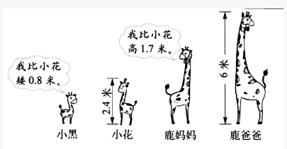  学生活动1：鹿妈妈的身高多少米？  1、列式：  我想到的计算方法有  方法三：  方法二：  方法一：  2、小组交流  （1）说说自己的方法。  （2）听听他（她）的想法。  （3）评评谁最棒。  3、全班交流  （1）小组派代表发言  （2）其余小组评价 | 教师活动1  - 设计比身高的情境提问“鹿妈妈高多少米？”探索小数进位加的算法。鼓励学生尝试用不同的方法计算并表达出自己的计算方法。  2.指导学生计算的方法。  3.指导学生倾听、引导学生正确计算并正确板书。
活动意图说明：1.学生通过前面学习知识的迁移，借助小数的意义、小数面积模型、竖式计算等方法探索小数的进位加的算法。培养学生迁移类推的能力。进一步理解小数加法与整数加法的关系。
2. 让学生在交流过程中，体会算法的多样性，提高学生的表达能力。
环节二：知识迁移应用---小数退位减法（指向目标1、2）
学生活动2：小黑高多少米？  1、列式：  我想到的计算方法有  方法三：  方法二：  方法一：  2、全班交流（指名请学生回答，其余同学评价） | 教师活动2  1.放手让学生自主探索。  2.鼓励学生用尽量多的方法计算并表达自己的算法。
活动意图说明：这个问题与进位加法类似，放手让学生自主探索，学会模仿小数进位加法的处理方式，将整数的退位减法迁移到小数的退位减法上来。
环节三：拓展延伸，归纳总结---小数末尾需补“0”的退位减法（指向目标1、2）
学生活动3：爸爸比小花高多少米？  1、列式:  2、我想到的计算方法有  方法三：  方法二：  方法一：  - 小组交流，指名请同学回答自己的算法  - 讨论：小数加减法和整数加减法有什么相同点？需要注意什么？ | 教师活动3  - 引导学生理解小数末尾需要补“0”的退位减法计算方法。并厘清这样做的依据是什么？  2、教师组织学生总结方法
活动意图说明：通过小数意义，引导学生去探索和理解小数末尾需补“0”的退位减法的计算方法。再对比小数进位加和退位减的计算方法和整数加减法进行对比，从而归纳出小数进位加和退位减的计算方法。
环节四：练习（指向目标1、2）
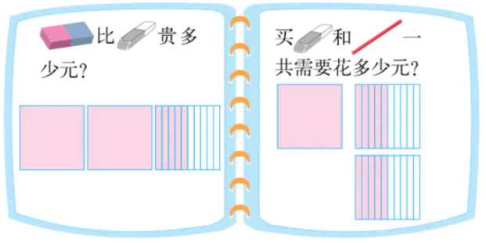  学生活动4  随堂小练  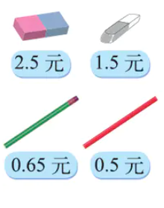  - 画一画，算一算 | 教师活动4  鼓励学生独立完成，先画一画，再用算一算。
活动意图说明：用画图的方法解决小数加减法，帮助学生进一步加深对算理的理解。

6.作业与检测
1、P14：2题完成在书上。
2、你能根据每一组数排列的规律，接着往下写吗？
（1）8 7.5 7 6.5 （ ） （ ）
（2）0.1 0.3 0.7 1.3 （ ） （ ）
7.板书设计
比身高（小数的进位加法和退位减法）

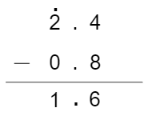
（1）2.4+1.7=4.1（米） （2）2.4-0.8=1.6（米）
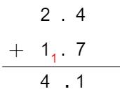

答：鹿妈妈高4.1米。 答：小黑高1.6米。
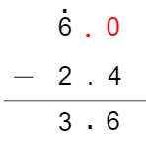
（3）6-2.4=3.6（米）

答：鹿爸爸比小花高3.6米
8．教后反思

第8课时学历案设计
课时主题 | 比身高（两位小数的进位加法和退位减法） | 设计者 | 张漫
课型 | 新授课☑ 章/单元复习课□ 专题复习课□  习题/试卷讲评课□ 学科实践活动课□ 其他□
1．课时学习目标
（1）结合具体情境，进一步提高小数进位加法和退位减法的计算能力。
（2）能运用所学知识解决简单的实际问题。
（3）体会小数加减法在生活、学习中的广泛运用。
2．课时评价任务
（1）学生通过比身高的过程计算两位小数的进位加和退位减，检验学习目标1、2的达成情况。
（2）学生通过分析典型错例，检验学习目标1、2的达成情况。
（3）学生通过练一练，检验目标1、3的达成情况。
3．课时学习内容分析
上一课时已经学习了一位小数的进位加法和退位减法，学生已经具备一定的知识基础。本课时为了进一步提高小数进位加法和退位减法的计算能力，这里的小数增加到两位。本课设置了两个问题，第一个问题是探索两位小数的进位加和退位减的计算方法；第二个问题是分析典型错例，提问题引导学生反思。
4. 课时学生实际水平
为了便于学生探索计算方法，前一课时选取的都是一位小数，本课时增加到两位小数，目的是为了学生进一步形成计算技能。小数的竖式计算是本节课要求学生学会的主要方法，有了上节课学习的基础和方法的总结，学生在学习本课两位小数的加减法时利用知识的迁移会较容易掌握。
5.学习过程设计
学生活动 | 教师活动
环节一：自主探索 (指向目标1、2、3)
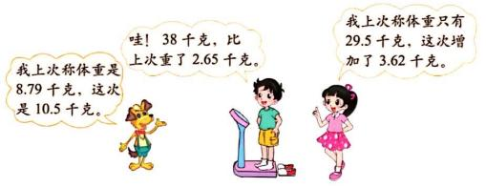  学生活动1：称体重  - 笑笑这次称体重是多少千克？  我的解决过程：  - 淘气上次称体重是多少千克？  我的解决过程：  - 机灵狗的体重增加了多少千克？  我的解决过程： | 教师活动1  - 创设“比身高”的情境，将情境中的数据增加至两位小数，让学生先独立完成。  - 组织学生对计算方法进行交流，再全班汇报交流总结，帮助学生形成计算技能。
活动意图说明：让学生在独立探索的过程中进一步感受小数的竖式计算与整数的竖式计算的联系，帮助学生形成计算技能。
环节二：巩固应用（指向目标1、2）
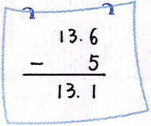  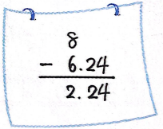  学生活动2：想一想，下面的的计算错在哪里？  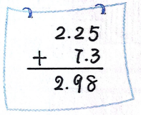  改一改：  1、小组交流  （1）说说我的方法。  （2）听听TA的想法。  （3）评评谁最棒。  2、全班汇报  （1）小组派代表发言  （2）其余小组评价 | 教师活动2  1、引导学生独立分析典型错例。  2、鼓励学生小组交流自己的想法。  3、指导有困难的同学分析错因。
活动意图说明：通过分析典型错例，提出问题引导学生反思，帮助学生提升计算技能，同时培养学生准确分析错误原因的反思能力。
环节三：练习归纳（指向目标1、2、3）
学生活动3  1、随堂小练  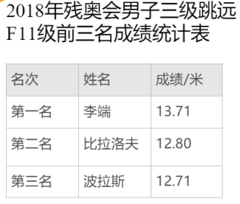  （1）第一名选手的成绩超过第二名多少米？  - 李端的成绩将沉睡10年的原世界纪录提高了0.24米，原世界纪录是多少米？  2、归纳概括  小数的加减法是如何计算的？要注意些什么？ | 教师活动3  1.指导学生分析数学信息，独立解决问题。  2指导学生交流倾听。
活动意图说明：让学生运用小数加减法解决实际问题。
环节四：能力提升（指向目标2、3）
学生活动4  - 丁丁在计算3.84加一个一位小数时，错把末位对齐，相加的结果是4正确的结果是多少？  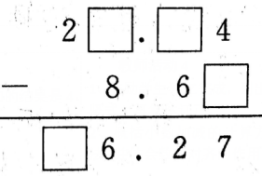  - 在里填上适当的数  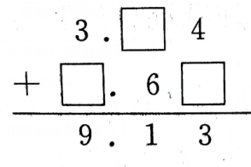 | 教师活动4  - 鼓励学生先思考，再独立完成。  - 请同学们小组交流，再集体汇报，点评。
活动意图说明：在学习了两课时小数进位加和退位减的基础上，让学有余力的同学进一步提升自己的思维，让小数加减法的知识的到更深层次的运用。

6.作业与检测
1、P15 4、5、6、7题，完成在书上。
2、在跳高比赛中，小明跳了1.1米，比小强跳的低0.05米，小英跳得比小强低0.16米，小强和小英各跳了多少米？
7.板书设计
比身高（两位小数的进位加法和退位减法）
- 笑笑这次称体重是多少千克？ （2）淘气上次称体重是多少千克？
29.5+3.62=33.12（千克） 38-2.65=35.35（千克）
$\frac{\begin{aligned} 29.5 \\ + 3.62\end{aligned}}{ 3 3.12}$ $\frac{\begin{aligned} 38.00 \\ + 2.65\end{aligned}}{ 35.35}$
答；笑笑这次称体重是33.12千克。 答：淘气上次称体重是35.35千克。

（3）机灵狗的体重增加了多少千克？
10.5-8.79= 1.71（千克）
$\frac{\begin{aligned} 10.5 \\ + 8.79\end{aligned}}{ 1.71}$
答：机灵狗的体重增加了1.71千克。

8．教后反思

第9课时学历案设计
课时主题 | 歌手大赛（小数加减混合运算） | 设计者 | 罗文琴
课型 | 新授课☑ 章/单元复习课□ 专题复习课  习题/试卷讲评课□ 学科实践活动课□ 其他□
- 课时学习目标
（1）掌握小数加减混合运算的顺序，并正确计算
（2）选择简便的方法进行小数加减法的简便到运算。
（3）运用小数加减混合运算解决实际问题，感受它与日常生活的密切联系
2．课时评价任务
（1）学生借助直观模型和小数意义比较两个小数的大小，检验学习目标1的达成情况。
（2）学生通过数位顺序表和数线比较小数的大小，检验学习目标2的达成情况。
（3）学生通过课堂小练，检验目标3的达成情况。
3．课时学习内容分析
本节课的教学内容是在学习了小数加减的基础上进行教学的，教材通过歌手大奖赛的情境，提出了“谁的总分高呢？高多少？”的问题，随后呈现了常见的两种计算方法，一种是用分步列式计算，另一种是用综合列式进行计算。重点是使学生了解小数加减混合运算顺序，理解小数加减混合运算和整数加减混合运算的运算顺序是一样的，有小括号的要先算括号里面的，没有小括号都是按从左往右的顺序计算。。在研究的过程中，将计算方法的学习和解决问题紧密结合起来，使学生感受到数学源于生活。
4. 课时学生实际水平
在此之前学生已经认识了小数，也会整数的混合运算，小数的混合运算应该是很轻松的，但在小数点对齐这个计算细节上部分学生难以把握。
5.学习过程设计
学生活动 | 教师活动
环节一：自主探索(指向目标1、3)
学生活动1  谁的分数高？  1、我是这样算的。  算法二：  算法一：  2、小组交流  （1）分享我的算法。  （2）听听小组成员的算法。  （3）评评哪种算法最简便。  3、全班交流  （1）小组派代表发言  （2）其余小组评价 | 教师活动1  1.创设CCTV业余歌手大奖赛比赛情景,鼓励学生自己找出图中的数学信息并提出数学问题。  提问：谁的总分高呢？高多少？用已学的知识，采用合适的方式表达自己估算或计算的过程。  2.指导合作的方法。指导学生小数混合运算方法。  3.指导学生混合计算的方法及注意在计算中小数点要对齐再计算。
活动意图说明：1.让学生用直观模型和小数的意义比较两个小数的大小。探索培养学生独立思考的能力，为有效的合作打下铺垫。2. 让学生在交流过程中，从多个角度引导学生探索小数比较大小的方法。
环节二：下面的做法你看懂了吗？（指向目标2）
学生活动2  第一种方法：  8.65+0.40=9.05（分） 9.43-9.05=0.38（分）  8.6 5 9.4 3  ＋ 0.4 0 － 9.0 5  9.0 5 0.3 8  第二种方法： 第三种方法：  9.43-8.65-0.40 9.43-（8.65+0.40）  =9.43-9.05 =0.78-0.40  =0.38（分） =0.38（分） | 教师活动2  1.引导学生算法多样化。  2.三种算法中学生选择最优算法。
活动意图说明：让学生在交流过程中，探索小数加减混合运算的算法。
环节三：归纳总结小数混合运算方法。（指向目标2）
学生活动3  说一说这三种算法的运算顺序，总结小数加减混合运算的顺序，并说一说都喜欢哪种算法？为什么？  计算小数加减混合运算的方法：  - 有括号就先算（ ），再算（ ）  - 没有括号时，就按（ ）的顺序依次计算。 | 教师活动3  教师组织学生总结计算方法，注意提醒学生计算时把小数点对齐再计算。
活动意图说明：通过自己的语言总结归纳，归纳总结小数加减混合运算的顺序，培养学生的归纳概括能力。
环节四：巩固练习（指向目标2,3）
学生活动4  课堂小练  1.妈妈买水果花了5.8元，买蔬菜花了2.6元，买鱼花的钱比水果和蔬菜的总和还多5.2元，买鱼花了多少钱？  2自编自算，出示数据4.12 12.3 5.08用这些数能写出连加、连减或加减混合的算式吗？  （学生编算式、交流） | 教师活动4  鼓励学生独立完成，在解决问题中巩固小数混合运算的方法。
活动意图说明：在练习的过程中，巩固小数加减混合运算的方法，选择最简便的方法计算。

6.作业与检测
1、P17：1、2、3题，完成在书上。
2、4.12+12.3＋5.08 12.3－4.12－5.08 12.3－（4.12＋5.08）
7.板书设计
歌手大赛（小数的加减混合运算）
第一种方法：
8.65+0.40=9.05（分） 9.43-9.05=0.38（分）
8.6 5 9.4 3
＋ 0.4 0 － 9.0 5
9.0 5 0.3 8
第二种方法： 第三种方法：
9.43-8.65-0.40 9.43-（8.65+0.40）
=9.43-9.05 =0.78-0.40
=0.38（分） =0.38（分）
小数混合运算的方法：
小数加减混合运算顺序与整数加减混合运算顺序是一样的，有括号先算括号里的，没有括号时从左到右依次计算。

8．教后反思

第10课时学历案设计
歌手大赛（小数加减混合运算） | 设计者 | 罗文琴
新授课☑ 章/单元复习课□ 专题复习课
习题/试卷讲评课□ 学科实践活动课□ 其他□
学习  内容 | 练习一 罗文琴
课标要求 | 课标要求：理解小数的意义，能分别进行简单的小数加减混合运算，能解决小数的简单实际问题，  课标解析：学生通过整理与复习，进一步理解小数的意义；准确比较小数大小；掌握小数加减法的计算方法；掌握小数加减混合运算的方法和简便计算的方法;通过活动，培养学生自主探索、合作交流的能力，动手操作的能力。培养学生综合运用知识解决现实问题，收集信息、处理信息的能力。
学情  分析 | 对于小数，学生在三年级时有了初步的认识，也会整数的混合运算。现在学习小数的意义和计算应该是很轻松的，但在小数点对齐这个计算细节上部分学生难以把握。
教材  分析 | 学生已学过小数的意义，已经能正确比较小数的大小，已掌握小数的运算顺序。本课主要是对所学内容进行练习，教材安排了不同的层次练习，第1、3题是进一步理解小数的意义，第2题时比较小数的大小，第4、5题是巩固小数的计算方法，进一步掌握小数的运算方法，第7、8、9题是提高运用已有知识解决问题
学习目标 | 1、通过练习进一步掌握小数加减法的方法  2、在练习中进一步掌握小数加减混合运算的方法和简便计算的方法。  3、通过活动，培养学生自主探索、合作交流的能力。发展解决问题的能力和反思意识。
评价  任务 | 任务一：学生通过完成基本练习，检验学习目标1、2的达成情况。  任务二：学生通过完成综合练习和拓展练习，检验学习目标3的达成情况。
教学  资源 | 不同长度的小棒各3根（5组）、不同形状的纸片、课件
教  学  过  程 | 学生活动 | 教师活动
教  学  过  程 | - 复习导入  完成第1题  二、基础练习  1、总结小数比较大小的方法，在书上完成第2题  2、计算3、4、5题。（在书上完成第3、4、5题）  - 观察规律，并把规律标注在图中。  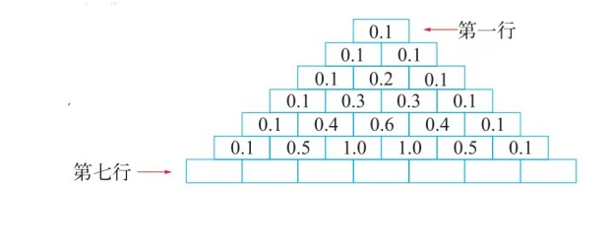  三、综合练习  1、根据图中信息提出问题并解决。（在书上完成第7、8、9题）  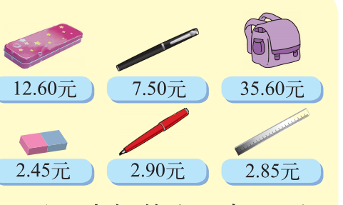  - 根据图中信息提出一个用加减混合运算的问题。  四、拓展练习  有一个三位数，在它的其中一个数字后面加上一个小数点，再和原数相加，最后的和为257.4，那么原来的三位数时多少？ | 1、教师引导，鼓励学生多思考、多说小数的意义。  1、鼓励学生在导学单和书上独立完成基本练习1-4题。  2、巡视并检查学生练习情况，了解并记录学生典型问题，注意个别辅导。  3、集体订正，注意指导的直观性。  1、鼓励学生在导学单和书上独立完成综合练习。  2、提出小组合作要求，指导小组合作的方法。  3、师生、生生互动交流，关注数形结合、推理、分类等数学思想方法渗透。  - 学生独立思考，小组分享想法。  - 指导学生分析小数点的位置对最后结果的影响。
板书设计 | 小数的意义与加减法  小数意义： 把单位“1”平均分成10份、100份....取其中的1份或几份，表示十分之几、百分之几.....的数，叫小数。分数和小数是同一个数的不同表现形式，分数和小数可以进行互相转化。  比较大小：  - 先比较整数部分，整数大的数较大；  - 整数部分相同的，再比较小数部分，从左到右从高位到低位逐一进行比较。  小数计算方法：  1.先把各数的小数点对齐（也就是把相同数位上的数对齐）。  2.再按照整数加、减法的法则进行计算。计算小数减法时，如果被减数的小数位数比减数少，可以在被减数末尾添“0”再减。如果是整数减小数，可以把整数改写成小数再减.  小数加减混合运算：整数加减法的运算定律在小数加减法中同样适用。  加法交换律：a+b=b+a  加法结合律：(a+b)+c=a+(b+c)  减法的性质：a-b-c=a-(b+c)
教后反思

第二单元 认识三角形和四边形
学 校 | 棠湖小学（南区） | 执教教师 | 宁中华、潘燕、张威、廖玲
学 科 | 数学 | 学习领域/模块 | 图形与几何/图形的认识
年 级 | 四年级 | 教科书版本及章节 | 北师大版，第二单元 认识三角形和四边形
单元整体分析
单元学习主题 | 认识三角形和四边形 |  |  | 课时数 | 7
1.单元课标要求
（1）通过观察、操作，认识平行四边形、梯形。
（2）认识等腰三角形、等边三角形、直角三角形、锐角三角形、钝角三角形。
（3）认识三角形，通过观察、操作，了解三角形两边之和大于第三边、三角形内角和是180°。
2.单元学习目标
（1）能利用实际图形，通过摆一摆活动，根据自己的分类标准对各种图形进行分类，发展学生的空间观念，培养学生应用意识。（依据课程标准1）
（2）利用具体实物，通过量一量、摆一摆、拼一拼等操作活动，进一步认识三角形，能识别直角三角形、锐角三角形、钝角三角形、等腰三角形、等边三角形，进一步发展空间观念。（依据课程标准1，2）
（3）结合具体情景，通过量一量、拼一拼、折一折等活动，自主探索三角形内角和是180°，通过经历探索发现的过程，培养学生合作能力、质疑能力，激发学生数学学习的兴趣。（依据课程标准3）
（4）结合具体情景，通过量一量、摆一摆等活动，自主探索发现三角形三边的关系，培养学生合作能力、自主探究能力，激发学生数学学习的兴趣。（依据课程标准3）
（5）借助实物，通过摆一摆、分一分等活动，依据分类标准探索发现平行四边形、梯形的特点，以及它们之间的联系，体会不同分类标准在图形分类中的意义，激发学生自主探究意识，发展空间观念。（依据课程标准1）
（6）通过听例题讲解、自主归纳、巩固练习，能运用所学知识解释生活中的现象，提高应用意识。（依据课程标准1，2，3）
3.单元评价任务
（1）能在具体情景中按照一定分类标准对图形进行分类。（如：练习二第1题 检测目标1）
（2）能通过具体实例解释三角形具有稳定性。（如：练习二第2题 检测目标2）
（3）能正确辨别各种三角形。（如：练习二 第3题、第4题 检测目标2）
（4）知道三角形内角和是180°，并能根据已知两个角的度数，求出第三个内角的度数。（如：练习二 第5题 ，检测目标3）
（5）能根据提供的三条线段长度，判断是否能围成三角形。（如：练习二 第6题，检测目标4）
（6）能在具体情境中综合运用所学知识解决生活中的实际问题。（如：练习二 第7题、第8题，检测目标3,4,5,6）
4.单元教学结构图
本单元的主题是图形的认识，共分为6个课题，7个课时完成。
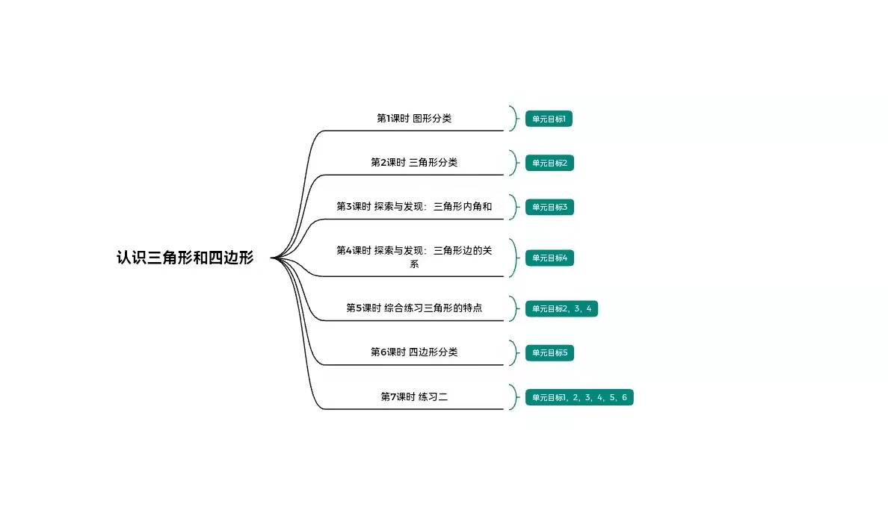

第一课时学历案设计
课时主题 | 图形分类（对所学图形进行分类）
课型 | 新授课☑ 章/单元复习课□ 专题复习课□  习题/试卷讲评课□ 学科实践活动课□ 其他□
1．课时学习目标
（1）在具体情境中，经历对已学图形按照分类标准分类整理的过程，体会分类整理的思想方法。
（2）在操作、探索、表达、交流中感受三角形的稳定性，能用所学知识解释生活现象，感受数学与生活的密切联系，培养学生的应用意识。
2．课时评价任务
（1）学生通过摆一摆、分一分，将学习过的图形进行分类整理，检验学习目标1的达成情况。
（2）学生通过同桌合作、集体交流，检验学习目标2的达成情况。
（3）学生通过练一练，检验目标1、2的达成情况。
3．课时学习内容分析
本节内容是在学生已经直观认识了一些图形的基础上，通过分类整理，进一步了解图形的类别特征，感受它们之间的联系，同时渗透了分类的数学思想，积累了数学活动经验。教科书安排了两个问题:第一个问题是通过分类活动初步认识图形类别特征;第二个问题是在操作活动中体会、发现三角形的稳定性。

4. 课时学生实际水平
学生之前对一些图形已经进行了直观认识，在此基础上，本课时让学生按照已有知识基础和经验将所学图形进行分类。学生基本能描述所学图形各自的特点，能以图形的特点为标准进行分类整理，但在学习过程中不能准确描述出图形之间的联系。
5.学习过程设计
学生活动 | 教师活动
环节一：自主整理(指向目标1)
学生活动1  任务一:说一说，分一分  活动1：一起来回忆一下我们已经认识了哪些图形呢？  活动2：你能给图形分分类吗？  （1）独立分一分。  （2）同桌说一说：  我把图形分成了 类。  我是按 标准分类的。 | 教师活动1  1、回顾所学图形，引导学生自己描述所学图形的特点。  2、鼓励学生用自己的分类标准独立分类整理，引导学生说清楚自己的分类标准。
活动意图说明：让学生用已有的生活经验和知识进行独立思考按照自己的分类标准对图形进行分类，培养学生独立思考的能力，为有效的合作打下铺垫。
环节二：交流汇报（指向目标1）
学生活动2  1、小组交流  （1）说说我的方法。  （2）听听TA的想法。  （3）评评谁最棒。  2、全班汇报  （1）小组派代表发言  （2）其余小组评价 | 教师活动2  1、指导小组合作的方法。  2、指导学生利用实物操作讲解。  1、指导学生倾听  2、引导学生交流质疑  3、及时板书
活动意图说明：让学生在交流过程中，体会分类整理的思想方法。
环节三：做一做，拉一拉（指向目标2）
学生活动3  拉一拉1：四边形  用手拉拉四边形学具，观察四边形形状变化。有什么发现？  拉一拉2：三角形  呈现图片，为什么这些物品中都有三角形的支架，猜想一下三角形可能具有怎样的特征？  用学具拉一拉，发现了什么？ | 教师活动3  - 课前指导学生做一个三角形和四边形框架，再动手拉一拉。  - 准备一些利用三角形稳定性的实物图片，引导学生观察。  3、引导学生有条理地说出自己的想法
活动意图说明：通过制作实物，具体操作感受三角形的稳定性与四边形的不稳定性。
环节四：联系生活实际，探讨三角形稳定性和四边形不稳定性的用途。（指向目标1，2）
请你说一说在日常生活中，你见到过哪些地方用到了三角形、四边形的特征？ | 教师活动4  - 出示实物图片：高压线铁架、活动门、货架、活动衣架等。  - 引导学生归纳概括四边形与三角形的特征塔索，激发学生的探究兴趣。
活动意图说明：在实践探索过程中使学生获得对图形的全面、深入认识；为学生积累活动经验，培养学生的应用意识。

6.作业与检测
1、P21：1，2题独立思考后全班交流完成；第:3题学生自主操作完成。
2、p21：第4题作为学生课后实践作业，完成后全班交流评价
7.板书设计
图形分类
立体图形 分类标准：

图形
四边形、三角形
平面图形
圆

四边形容易变形，三角形具有稳定性。

8．教后反思

第二课时学历案设计
课时主题 | 三角形分类
课型 | 新授课☑ 章/单元复习课□ 专题复习课□  习题/试卷讲评课□ 学科实践活动课□ 其他□
1．课时学习目标
（1）在具体情境中，经历三角形分类的独立探索活动、小组合作交流活动，认识直角三角形、锐角三角形、钝角三角形的特征。并发展学生合作交流的意识，提高学生倾听的能力。
（2）通过观察、比较边长特殊的三角形，认识等腰三角形、等边三角形的特征，发展学生的空间观念。

2．课时评价任务
（1）学生通过三角形分类的探索活动，认识按角分类三角形的类别和特征，检验学习目标1的达成情况。
（2）学生通过同桌合作、集体交流，检验学习目标2的达成情况。
（3）学生通过练一练，检验目标1、2的达成情况。
3．课时学习内容分析
教科书以不同种类三角形拼成的小船图案为学习背景，有层次地设计了具有内在联系的三个问题。第一个问题是鼓励在自主分类中感受三角形的特征；第二个问题是通过解读分类，认识直角三角形、钝角三角形、锐角三角形；第三个问题是通过观察边长特殊的三角形，认识等腰三角形和等边三角形。
4. 课时学生实际水平
本节课的内容是通过分类活动对三角形的进一步认识，学生具备了分类的数学经验、对角有了一定的认识。
5.学习过程设计
学生活动 | 教师活动
环节一：自主探索(指向目标1)
学生活动1  - 我可以把这9个三角形这样分：  我这样分类的理由： | 教师活动1  1、师引导学生独立尝试将三角形进行分类。
活动意图说明：让学生用已有的知识经验进行独立思考、探索三角形分类的方法
环节二：交流汇报（指向目标1）
学生活动2  1、小组合作交流  （1）看一看小组内有几种分类的方法。  （2）说一说自己分类的标准。  （3）相互补充。  2、全班汇报  （1）小组内分好工、一个同学讲解、一个同学摆一摆、一个同学记录、一个同学补充。  （2）补充说明分类的标准。  （3）提炼、总结直角三角形、锐角三角形、钝角三角形的特征 | 教师活动2  1、指导小组合作交流的要求。  2、指导学生认真倾听。  3、指导学生用完整的语言表达。  1、指导学生合作和汇报。  2、引导学生补充和提炼三角形分类的依据。  3、及时板书
活动意图说明：让学生在交流过程中，总结分类的标准、认识直角三角形、锐角三角形、钝角三角形的特征
环节三：深化认识（指向目标2）
学生活动3  - 观察、比较边特殊的三角形。  - 提炼、总结等边三角形、等腰三角形的特征及它们的关系。 | 教师活动3  1、要求学生进一步观察、比较边特殊的三角形。  2、引导学生说一说边特殊三角形的特征，进一步认识等边三角形和等腰三角形。
活动意图说明：通过观察、比较进一步认识等边三角形、等腰三角形的特征，发展学生的空间观念。
环节四：练习归纳（指向目标1，2）
学生活动4  （1）找一找，填一填  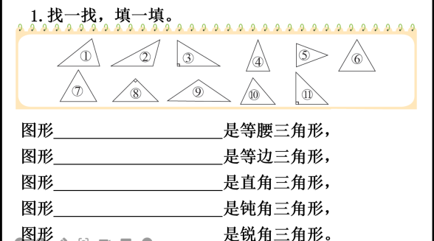  （2）猜一猜被信封遮住的可能是什么三角形？  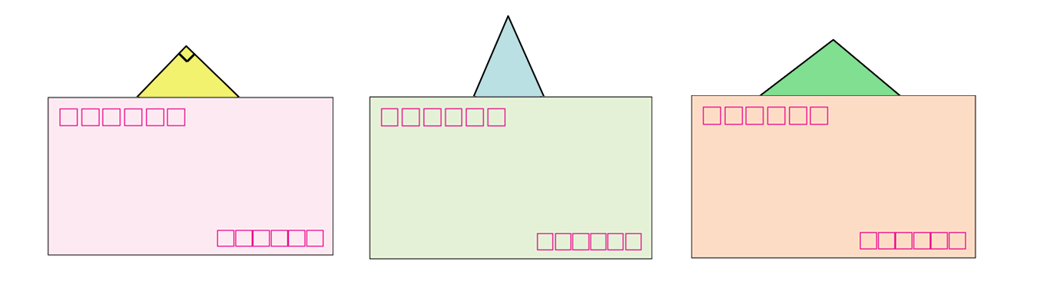 | 教师活动4  - 鼓励学生独立完成。  - 集体订正。  - 鼓励学生用完整的语言表达自己的想法。
活动意图说明：在练习的过程中，熟练掌握按角的特征和按边的特殊性分类，知道三角形的名称。回顾总结各类三角形的特征。

6.作业与检测
1、P23：3、4题，完成在书上。
2、等腰三角形的一个底角是40°，它的顶角是多少度？按角分，它是什么三角形？如果顶角是40°，它的一个底角是多少度？按角分，它是什么三角形？
- 板书设计
三角形的分类
三角形$\left\{\begin{matrix}按角分类\left\{\begin{matrix}锐角三角形 \\ 直角三角形 \\ 钝角三角形\end{matrix}\right. \\ 按边分类\left\{\begin{matrix}不等边三角形 \\ 等腰三角形→等边三角形是特殊的等腰三角形\end{matrix}\right.\end{matrix}\right.$

8．教后反思

第三课时学历案设计
课时主题 | 探索与发现：三角形的内角和
课型 | 新授课☑ 章/单元复习课□ 专题复习课□  习题/试卷讲评课□ 学科实践活动课□ 其他□
1．课时学习目标
（1）在具体情境中，通过量、剪、拼、折等直观操作活动，探索并发现三角形内角和等于180°。
（2）在经历探索活动的过程中，我能用语言表达清楚自己的探究过程。
（3）能在实际情景中运用三角形内角和的性质解决一些简单的问题。
2．课时评价任务
（1）学生能在小组内分工合作，通过量、剪、拼、折等操作活动，计算并发现不同种类的三角形的内角和都是180°，检验学习目标1的达成情况。
（2）学生通过小组合作、集体交流，检验学习目标2的达成情况。
（3）学生通过练一练，检验目标2、3的达成情况。
3．课时学习内容分析
本节课创设了一个有趣的问题情境，大小不同的两个三角形对内角和的争论，体现了学生现有认知水平。这个情境不仅激发了学生的数学思考，也引出了学生对三角形内角和的探索活动。在此基础上教科书安排了三个问题：第一个问题是通过不同三角形的量角及求和活动探索三角形内角和；第二个问题是结合学生上面活动的结果，明晰三角形内角和是180°；第三个问题是进一步通过操作活动验证三角形内角和是180°。
4. 课时学生实际水平
学生已经具备了使用量角器量角的知识基础，认识了三角形的种类，并掌握了各类三角形的特征。具有一定的合作意识，能够准确的用语言表达自己的想法。个别同学需要在合作交流中需要被人的帮助完成学习过程。
5.学习过程设计
学生活动 | 教师活动
环节一：自主探索(指向目标1)
学生活动1  1、想一想：我要怎么比较这两个三角形的内角和呢？  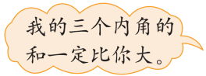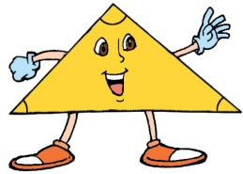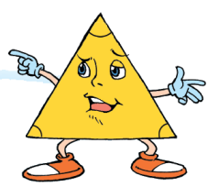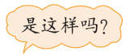  2、量出手中三角形的内角标注在三角形的内角上，并计算三角形的内角和。 | 教师活动1  1、创设“大小不同的三角形内角和的争论”情景，引导学生自己独立思考解决比较内角和大小的方法  2、鼓励学生用自己的语言说一说自己的方法
活动意图说明：让学生用已有的生活经验和知识进行独立思考、探索三角形内角和的方法。再在具体的实践活动中量一量、算一算不同种类三角形的内角和。
环节二：交流汇报（指向目标2）
学生活动2  - 小组合作交流  - 小组内交流自己量出来的内角度数，并记录在表格上。  - 观察表格里面的数据，说一说自己的发现  - 小组内补充说明  2、全班汇报  （1）一个同学摆展台、一个同学讲解、一个同学写一写、一个同学补充和质疑  （2）其余小组评价 | 教师活动2  - 指导小组合作的方法。  1、指导学生倾听  2、指导学生合作  3、及时补充和提炼
  小组成员姓名 | 三角形的形状 | 每个内角的度数 |  |  | 三个内角的和
活动意图说明：让学生在交流过程中，充分思考和质疑不同种类三角形的内角和都是180°。
环节三：用别的方法验证三角形的内角和（指向目标1、2）
学生活动3  - 学生能用剪一剪、拼一拼；折一折、拼一拼验证三角形内角和是180°。  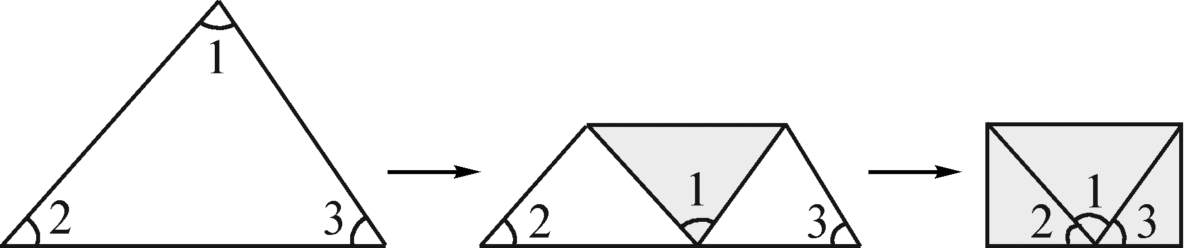  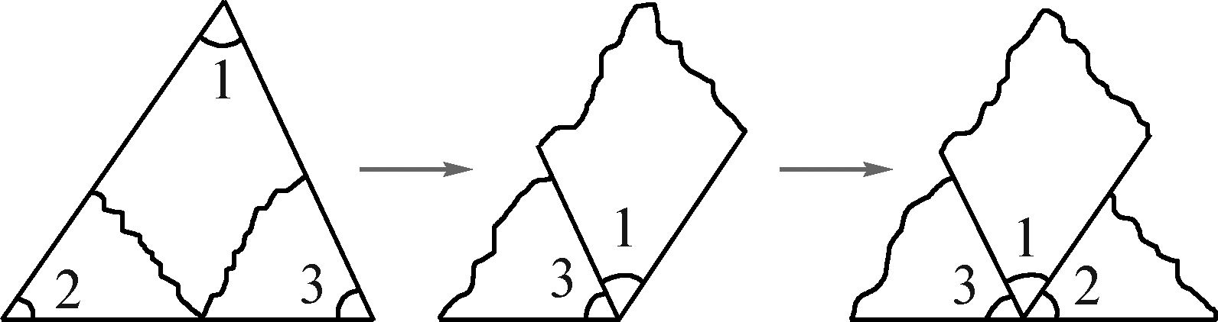 | 教师活动3  1、要求学生独立思考别的方法验证三角形内角和是180°。  2、引导学生有条理地说出自己的想法
活动意图说明：通过折一折、剪一剪、拼一拼的操作活动引起学生学习求知欲，进一步探索三角形的内角和是180°。
环节四：用三角形内角和解决简单实际问题（指向目标2、3）
学生活动4  1、回顾三角形内角和的探索方法，说一说自己的想法。  2、如图，用两把完全相同的三角尺分别拼出一个四边形和一个三角形。  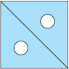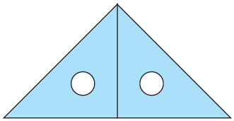  ⑴想一想，它们的内角和分别是多少？与同伴交流你是怎么想的。  ⑵量一量，算算它们的内角和。 | 教师活动4  - 引导学生回顾总结  - 独立完成第2小题  - 集体订正
活动意图说明：在回顾的过程中发展学生的合情推理能力，学生在交流过程中逐步发展语言表达能力，在练习中锻炼学生运用知识解决问题的能力。

6.作业与检测
1、P25：3题
7.板书设计

探索与发现：三角形内角和
量：锐角三角形 35°+66°+79°=180°直角三角形 90°+37°+53°=180°钝角三角形 112°+35°+32°=179°

折： 拼：

三角形的内角和是180°

8．教后反思

第四课时学历案设计
课时主题 | 运用三角形内角和解决问题
课型 | 新授课☑ 章/单元复习课□ 专题复习课□  习题/试卷讲评课□ 学科实践活动课□ 其他□
1．课时学习目标
（1）经历探索并发现三角形内角和是180°，并能应用这一特点解决一些简单的实际问题，使学生能够在已知三角形两个角的度数的情况下，求出第三个角的度数。
（2）在探索过程中，使学生通过数学活动使学生获得成功的体验，增强自信心，培养学生动手操作和解决问题的能力。
2．课时评价任务
（1）学生通过猜一猜被遮住一个角的三角形可能是什么三角形的探索活动，运用三角形内角和的性质，推断出三角形的类型，检验学习目标1的达成情况。
（2）学生通过同桌合作、集体交流，检验学习目标2的达成情况。
（3）学生通过练一练，检验目标1、2的达成情况。
3．课时学习内容分析
教科书以两种不同类型的猜一猜活动为学习背景，有针对性地设计了具有内在联系的两个问题。第一个问题是已知三角形两个角的度数，求出第三个角，从而推断出三角形的类型；第二个问题是已知三角形的一个角，猜测三角形的类别。
4. 课时学生实际水平
本节课的内容是利用三角形内角和性质，解决一些简单的数学问题，是在学生已知三角形内角和是180°的基础上进行的。
5.学习过程设计
学生活动 | 教师活动
环节一：自主探索(指向目标1)
学生活动1  - 试一试  猜一猜，可能是什么三角形？  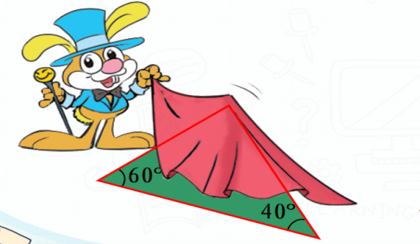 | 教师活动1  1、师引导学生独立尝试算出第三个角，从而推断出三角形的类别。
活动意图说明：通过学生自主探索解决问题的方法，展示研究结果，和其他学生形成成果共享，有利于突出教学重点。
环节二：深化认识（指向目标1）
学生活动2  你还能猜出是什么三角形吗？  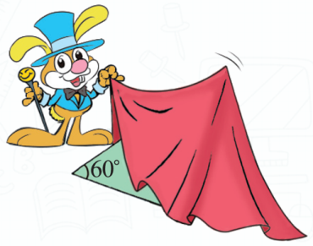  - 观图、读题，理解题意，比较与活动一的区别与联系。  - 猜测可能出现的情况，发现结论。 | 教师活动2  1、鼓励学生进一步观察、比较当知道三角形一个时，如何推测它的类型。  2、引导学生大胆猜测的可能出现的结果与判断依据。
活动意图说明：通过观察、比较进一步运用三角形的内角和性质解决实际问题，突破难点，让学生亲历知识的形成过程，最终形成数学结论。
环节三：交流汇报（指向目标2）
学生活动3  1、小组合作交流  （1）看一看小组内有几种猜测类型。  （2）说一说自己分类的依据。  （3）相互补充。  2、全班汇报  （1）小组内分好工、一个同学讲解、一个同学演算、一个同学记录、一个同学补充。  （2）补充说明分类的依据。  （3）提炼、总结当知道三角形一个角时，无法判断出它是哪类三角形。 | 教师活动3  1、指导小组合作交流的要求。  2、指导学生认真倾听。  3、指导学生用完整的语言表达。  1、指导学生合作和汇报。  2、引导学生补充和提炼猜测的依据。  3、及时板书
活动意图说明：让学生在交流过程中，能更好地理解和掌握知识，同时通过交流数学知识间蕴藏的规律，用到的数学思想，增强学生学习数学的兴趣。
环节四：练习归纳（指向目标1，2）
学生活动4  （1）量一量，猜一猜，可能是什么三角形？  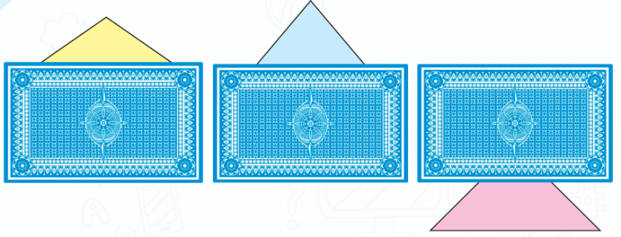  （2）填出下面各角的度数。  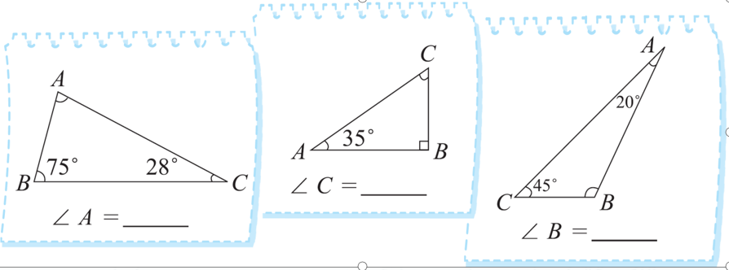 | 教师活动4  - 鼓励学生独立完成。  2、集体订正。
活动意图说明：在练习的过程中，熟练运用三角形内角和解决实际问题，从而巩固三角形内角和的性质。

6.作业与检测
1、P25：3题和P26：5题，完成在书上。
2、挑战自我：探索四边形内角和。
- 板书设计
运用三角形内角和解决问题
问题1：180°-60°-40°=80°锐角三角形
问题2：锐角三角形直角三角形钝角三角形等边三角形

8．教后反思

第五课时学历案设计
课时主题 | 探索与发现：三角形边的关系
课型 | 新授课☑ 章/单元复习课□ 专题复习课□  习题/试卷讲评课□ 学科实践活动课□ 其他□
1．课时学习目标
（1）通过摆一摆等操作活动,探索并发现三角形边的关系，知道三角形任意两边之和大于第三边。
（2）根据三角形边的关系来判断指定长度的三条线段能否围成三角形。
（3）在实践活动中体验探索的过程,提高自主探索、合作交流的能力。发展空间观念，培养逻辑思维能力，体验“做数学”的成功。
2．课时评价任务
（1）学生通过动手操作摆一摆，发现能摆成三角形的三条边之间的关系，检验学习目标1的达成情况。
（2）学生通过同桌合作、集体交流，检验学习目标2的达成情况。
（3）学生通过练一练，检验目标1、2的达成情况。
3．课时学习内容分析
教科书以几组不同长度的小棒能否摆成三角形为学习背景，有层次地设计了具有内在联系的三个问题。第一个问题是鼓励在自主探索过程中发现规律；第二个问题是交流谈论怎样的3根小棒能摆成三角形；第三个问题是进一步探究并验证能摆成三角形的3条边之间的关系。
4. 课时学生实际水平
本节课的内容是探究三角形三条边之间的关系，对学生具有一定的挑战。
5.学习过程设计
学生活动 | 教师活动
环节一：自主探索(指向目标1)
学生活动1  1、用小棒摆三角形，下面哪组能摆成？哪组摆不成？  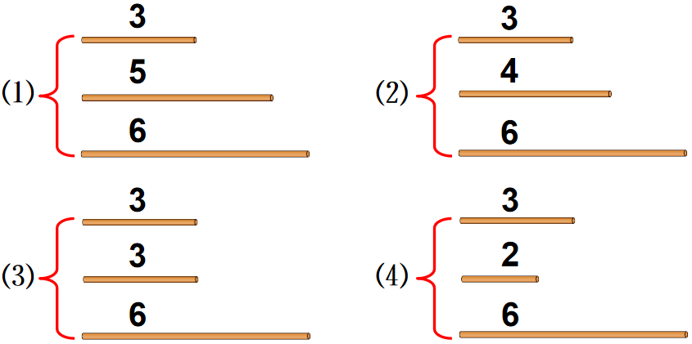  我认为可以摆成三角形的是： 。 | 教师活动1  - 师引导学生独立尝试摆一摆。
活动意图说明：本环节，给予学生充足的时间和空间，让孩子借助学具动手操作，观察发现，在交流和争论的过程中思维产生碰撞，并适时借助课件帮助学生突破认知难点，使学生真正理解当两根短小棒的长度之和小于或等于长小棒的长度时围不成三角形，为下一步研究三角形三边的关系做好铺垫。
环节二：交流汇报（指向目标1）
学生活动2  1、小组合作交流  （1）看一看小组内得出的结论。  （2）说一说自己得出结论的依据。  （3）相互补充。  2、全班汇报  （1）小组内分好工、一个同学讲解、一个同学摆一摆、一个同学记录、一个同学补充。  （2）补充说明分类的标准。  （3）提炼、总结较短的两根小棒的长度之和大于长的那根小棒。 | 教师活动2  1、指导小组合作交流的要求。  2、指导学生认真倾听。  3、指导学生用完整的语言表达。  1、指导学生合作和汇报。  2、引导学生补充和提炼能摆成三角形三条边的关系。  3、及时板书
活动意图说明：积累能摆成三角形的3根小棒的关系的经验。放手让学生小组合作探究，自主发现，同时给学生提供了充分的时间展示交流，适时引导学生质疑，尊重学生的主体地位，营造了生生互动的学习氛围，使学生体验到自主探究获得成功的喜悦，激发学习数学的热情。引领学生回顾整个研究过程，总结研究的方法，帮助学生积累数学活动经验。
环节三：深化认识（指向目标2）
学生活动3  - 算一算、比一比能摆成三角形的3根小棒之间的长度关系。  - 提炼、总结三角形任意两边之和大于第三边。  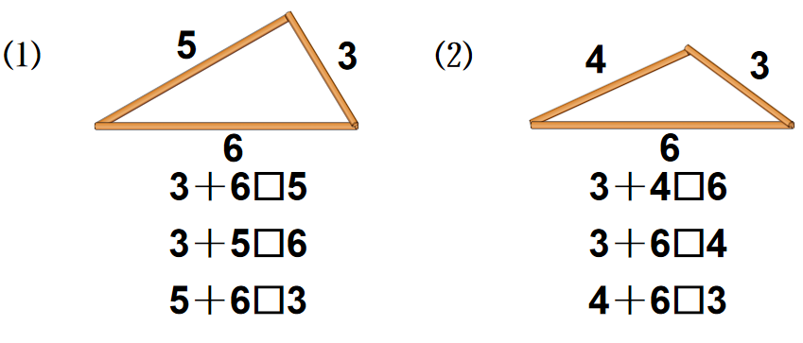 | 教师活动3  1、要求学生进一步验证三角形三条边之间的关系。  2、引导学生说一说三角形任意两边之和大于第三边。
活动意图说明：:让学生进一步验证构成三角形的三边之间的关系。
环节四：练习归纳（指向目标1，2）
学生活动4  - 在能摆成三角形的小棒下面画“√”。（单位：厘米）  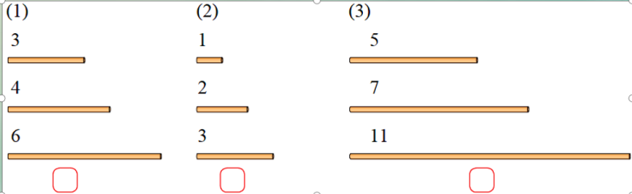  - 从下面5根小棒中任意取出3根，摆出两种不同的三角形。（单位：厘米）  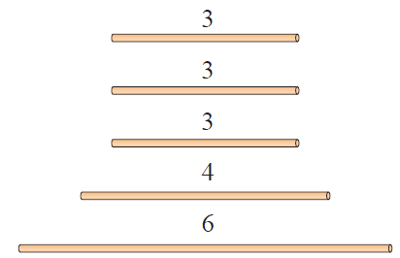 | 教师活动4  - 鼓励学生独立完成。  2、集体订正。
活动意图说明：在练习的过程中，熟练运用三角形任意两边之和大于第三边的性质解决实际问题。

6.作业与检测
1、P28：3、4题，完成在书上。
2、已知一个三角形的周长是20厘米，则这个三角形的最长的边长最大可以是多少厘米？（三条边的长度都是整厘米）
- 板书设计
探索与发现:三角形边的关系
长3厘米、5厘米、6厘米的三根小棒,可以摆成三角形。
长3厘米、3厘米、6厘米的三根小棒,不可以摆成三角形。
三角形任意两边的和大于第三边。

8．教后反思

第六课时学历案设计
课时主题 | 四边形分类
课型 | 新授课☑ 章/单元复习课□ 专题复习课□  习题/试卷讲评课□ 学科实践活动课□ 其他□
1．课时学习目标
（1）经历将给出的四边形进行分类的过程，进一步认识平行四边形，了解梯形的特征，知道长方形、正方形是特殊的平行四边形。
（2）经历观察、比较、分类的活动，培养学生动手操作、探索的能力。
2．课时评价任务
（1）学生通过四边形分类的探索活动，进一步认识平行四边形，并了解梯形，检验学习目标1的达成情况。
（2）学生通过同桌合作、集体交流，检验学习目标2的达成情况。
（3）学生通过练一练，检验目标1、2的达成情况。
3．课时学习内容分析
本课内容是继前面的图形分类、三角形分类之后，本单元安排的第三次分类活动。通过对四边形进行分类，不仅要使学生了解梯形的特征、进一步认识平行四边形，还要使学生再次感受到有关图形之间是相互联系的。
4. 课时学生实际水平
本节课的内容是对平行四边形的进一步认识，并了解梯形，是在学生已知图形分类和初步认识平行四边形的基础上进行的。
5.学习过程设计
学生活动 | 教师活动
环节一：自主探索(指向目标1)
学生活动1  1、给下面的四边形分类，说说你是怎么分的。  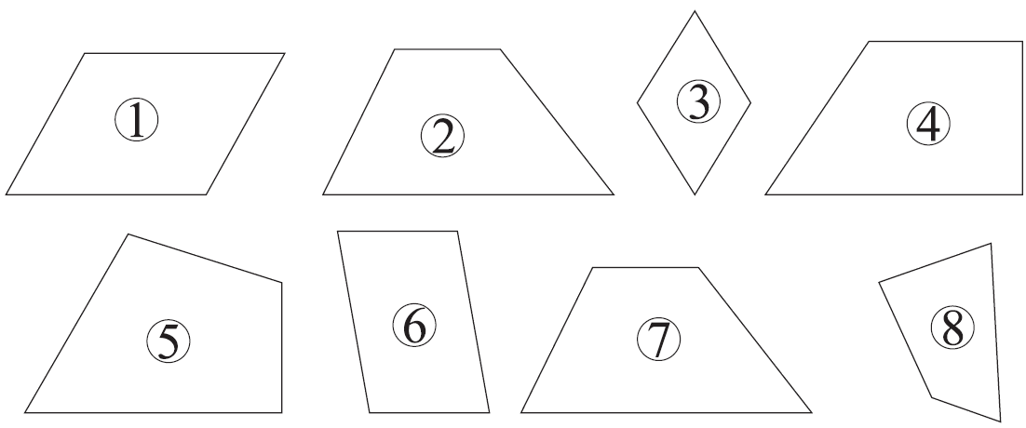 | 教师活动1  1、简明扼要，师抛出问题、引导学生独立尝试将四边形进行分类。
活动意图说明：让学生用已有的知识经验进行独立思考、探索分类的结果与分类标准。
环节二：交流汇报（指向目标1）
学生活动2  1、小组合作交流  （1）看一看小组内是怎么分类的。  （2）说一说自己分类的标准。  （3）相互补充。  2、全班汇报  （1）小组内分好工、一个同学讲解、一个同学摆一摆、一个同学记录、一个同学补充。  （2）补充说明分类的标准。  （3）提炼、总结平行四边形、梯形、四边形。 | 教师活动2  1、指导小组合作交流的要求。  2、指导学生认真倾听。  3、指导学生用完整的语言表达。  1、指导学生合作和汇报。  2、引导学生补充和提炼四边形分类的结果与依据。  3、及时板书
活动意图说明：让学生在交流过程中，总结分类的标准，平进一步认识平行四边形，并了解梯形的特征。
环节三：深化认识（指向目标2）
学生活动3  1、下面图形中哪些是平行四边形？哪些是梯形？找一找，填一填。  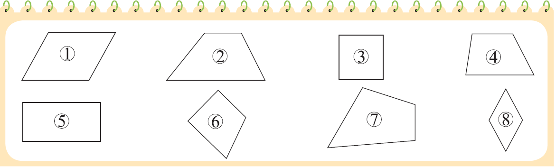  图形 是平行四边形。  图形 是梯形。  学生活动4  - 正方形、长方形、平行四边形之间有什么关系呢？ | 教师活动3  1、要求学生进一步观察、比较、分类。  2、引导学生说一说梯形的特征，进一步认识平行四边形。  3、要让学生理解正方形或长方形为什么是平行四边形的根据，而且还学习用图形(韦恩图)表示它们之间的包含关系。
活动意图说明：这是在知道平行四边形与梯形的特征后，再来指认平行四边形与梯形的活动。问题的挑战性在于，学生是否会把长方形与正方形视为平行四边形。激起学生对长方形、正方形与平行四边形之间关系的主动探索。
环节四：练习归纳（指向目标1，2）
学生活动5（1）将下面的图形进行分类，和同伴交流你的分法。剪下附页3图2中的图形试一试。  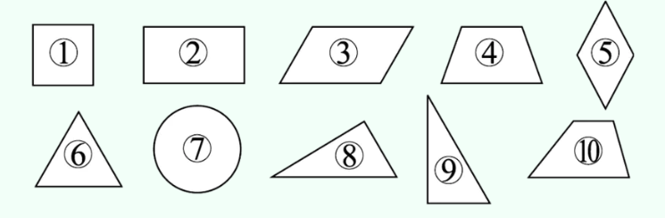  （2）在点子图上按要求画图  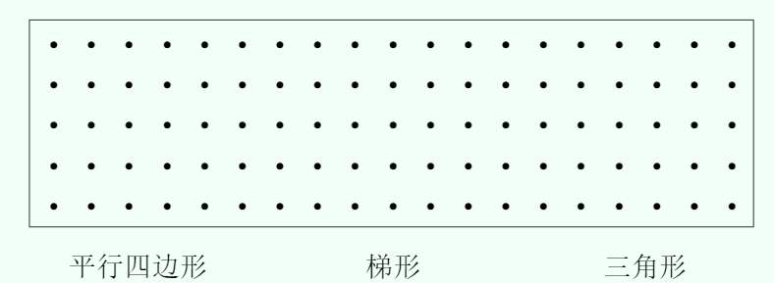 | 教师活动4  - 鼓励学生独立完成。  2、集体订正。
活动意图说明：在练习的过程中，熟练辨认平行四边形和梯形，并熟悉平行四边形的特征，了解梯形。

6.作业与检测
1、P30：3、4题，完成在书上。
2、把下面的图形加一条线段，使它变成一个三角形和一个平行四边形。

- 板书设计
四边形分类

平行四边形 梯形 四边形
平行四边形：有两组对边分别平行。
梯形：只有一组对边平行。

8．教后反思

第七课时学历案设计
课时主题 | 练习二
课型 | 新授课□ 章/单元复习课☑ 专题复习课□  习题/试卷讲评课□ 学科实践活动课□ 其他□
1．课时学习目标
（1）加深对三角形和四边形基本特征的认识。
（2）进一步理解三角形不同的分类方法及其它们之间的关系。进一步体会三角形有关知识与现实生活的密切联系。
（3）进一步感受空间与图形领域学习内容的趣味性与挑战性。
2．课时评价任务
（1）学生通过教师的引导，对知识进行整理与回顾。检验学习目标1的达成情况。
（2）学生通过同桌合作、集体交流，检验学习目标2的达成情况。
（3）学生通过深层次练一练，检验目标1、2的达成情况。
3．课时学习内容分析
本节课的内容是“练习二”，通过知识整理与回顾，完成对应练习。
4. 课时学生实际水平
本节课是在学生学习了整个单元之后，进行的整理与复习。
5.学习过程设计
学生活动 | 教师活动
环节一：自主学习(指向目标1)
学生活动1  - 知识回顾：图形的分类及完成对应练习  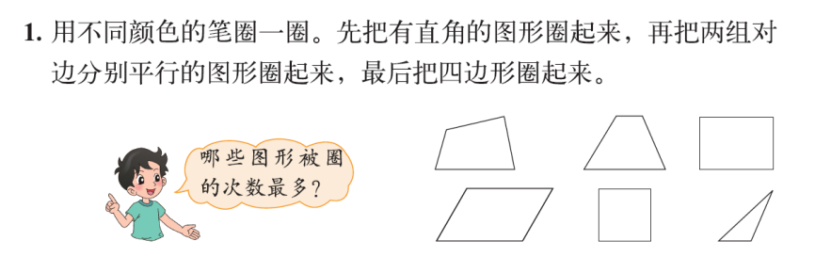  学生活动2  - 知识回顾：三角形的分类和三角形相关知识点及完成对应练习  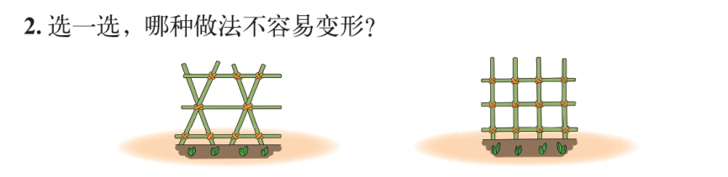  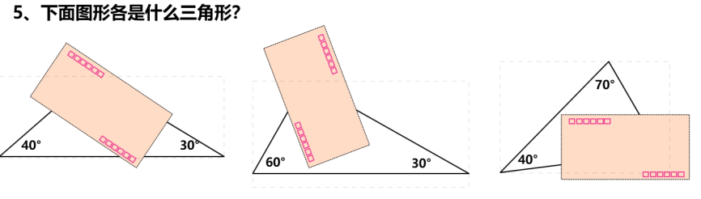  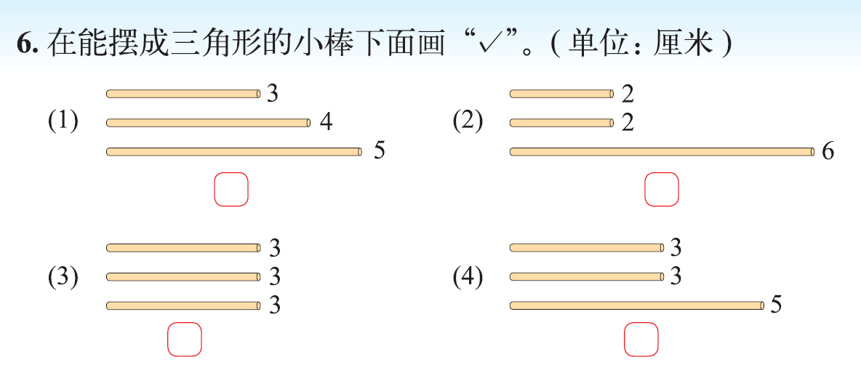  学生活动3  - 知识回顾：四边形的分类及完成对应练习  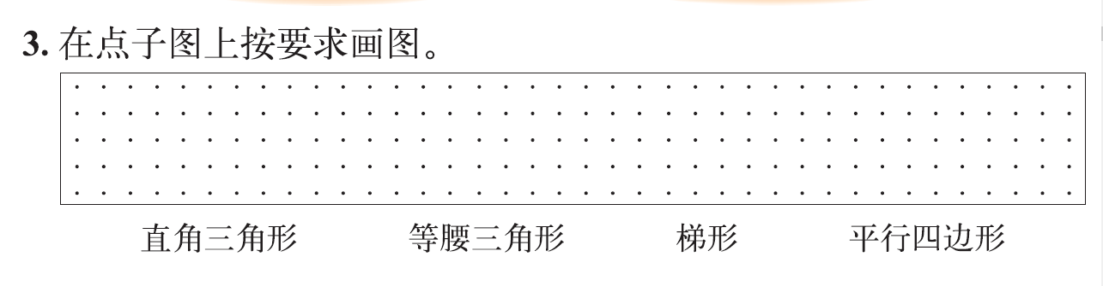  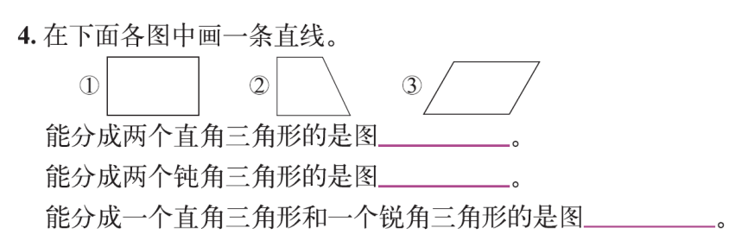 | 教师活动1  1、师引导学生独立尝试将知识进行整理与归纳。  2、根据所整理的知识，进行对应练习。
活动意图说明：通过对知识的整理与回顾，将知识进行结构化梳理与记忆，并通过练习加深理解。
环节二：交流汇报（指向目标2）
学生活动4  1、小组合作交流  （1）看一看小组内自己的知识点是否完善。  （2）说一说自己是怎么完成的。  （3）相互补充。  2、全班汇报  （1）小组内分好工、一个同学讲解、一个同学展示、一个同学检验、一个同学补充。  （2）补充说明。  （3）提炼、总结重要知识点。 | 教师活动2  1、指导小组合作交流的要求。  2、指导学生认真倾听。  3、指导学生用完整的语言表达。  1、指导学生合作和汇报。  2、引导学生补充和提炼三角形分类的依据。  3、及时板书
活动意图说明：让学生在交流过程中，相互学习，相互补充。
环节三：深化认识（指向目标1、2）
学生活动5  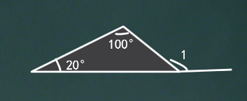  拓展练习  1、如下图，∠1是多少度？  - 一个三角形中有一个角是45°，另一个角是它的2倍，第三个角是（ ）°，这是一个（ ）三角形。  - 整理单元知识，完成单元思维导图 | 教师活动3  - 教师做好引导，适时提出问题并给予指导  - 针对个别问题个别指导
活动意图说明：通过对知识的整体把握，对知识进行有机整合。完成对应练习。

- 板书设计第二单元 知识整理与回顾
图形的分类：
三角形的分类和相关知识点：
四边形的分类：

8．教后反思

第三单元 小数乘法
第18课时学历案设计
课时主题 | 买文具（小数乘整数） | 设计者 | 川大西航实小周冬梅
课型 | 新授课☑ 章/单元复习课□ 专题复习课□  习题/试卷讲评课□ 学科实践活动课□ 其他□
1．课时学习目标
（1）结合实际问题，了解小数乘法的意义；借助面积模型，经历探索简单小数乘整数算法的过程；能运用“转化”的思想方法将小数乘整数转化为整数乘法来计算。
（2）在操作、探索、表达、交流中理解他人的不同算法，体会算法多样化；
（3）能正确进行简单的小数乘整数的口算，并能解决有关的简单实际问题。
2．课时评价任务
（1）通过元、角、分模型、面积模型，理解小数乘法的意义、探究小数乘法的算法，检验学习目标1的达成情况。
（2）通过小组合作、集体交流，检验学习目标2的达成情况。
（3）通过练一练，检验目标1、2、3的达成情况。
3．课时学习内容分析
本节课的重点是在学习了小数的意义和整数乘法的基础上，探索简单的一位小数乘整数的计算方法与算理。为了帮助学生理解算理，教材安排了三个问题：第一个问题是鼓励学生借助先前的经验尝试解决问题；第二个问题是鼓励学生借助面积模型探索小数乘法的计算方法；第三个问题是结合第一和第二个问题的学习，通过多样化的算法，进一步巩固小数乘整数的算法。
4. 课时学生实际水平
学生在前面已经学习了整数加法以及整数乘法的计算方法和一些运算定律的应用，所以可以通过迁移类推把整数乘法的计算方法推广到小数乘法中去，体验小数乘法与整数乘法的区别和联系，从而更好地掌握小数乘法以及实际应用。
5.学习过程设计
学生活动 | 教师活动
环节一：自主探索(指向目标1)
学生活动1  1．根据情境提出问题并列出算式。  我的问题： ？  我的算式：□○□=□（ ）  2．我是这样想的。（写一写、画一画并把你的想法说给小组内的同学听）  想法一：  想法二：  想法三： | 教师活动1  创设“买文具”情境，引导学生自己提出问题，鼓励学生独立解决问题。  鼓励学生用自己的方式独立探索小数乘法的意义，引导学生借助加法、元、角、分模型，面积模型讲道理。
活动意图说明：让学生用已有的生活经验和知识进行独立思考、探索小数乘法的意义，借助面积模型，加深学生对小数乘法意义的理解，培养学生独立思考的能力，为有效的合作作铺垫。
环节二：交流汇报（指向目标2）
学生活动2  1．小组交流  （1）说说我的方法。  （2）听听TA的想法。  （3）评评谁最棒。  2．全班汇报  （1）小组派代表发言  （2）其余小组评价 | 教师活动2  1．指导小组合作的方法。  2．指导学生利用加法、元角分、面积模型理解小数乘法的意义。  1．指导学生倾听  2．引导学生比较算法  3．及时板书
活动意图说明：让学生在交流过程中，体会算法的多样性。
环节三：面积模型讲解小数乘法的意义（指向目标1、2）
学生活动3  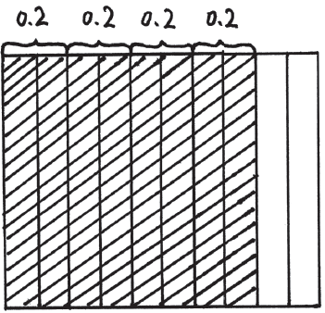  你能看懂笑笑的做法吗？  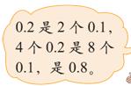 | 教师活动3  1．引导学生用面积模型来理解小数乘法的意义。  2．引导学生有条理地说出自己的想法
活动意图说明：借助面积模型，体会小数乘整数的算理，掌握口算方法 。
环节四：变式练习（指向目标1、2）
学生活动4  买3把尺子需要多少元？与同伴交流你的算法  □○□=□（ ）  想法三：  想法一：  想法二： | 教师活动4  1．引导学生独立解决（需要用到面积模型）  2．小组内交流  3、。全班交流
活动意图说明： 鼓励学生将前面学习的方法加以运用，独立、主动探索小数乘整数的算理，并经历交流各自计算方法的过程。
环节五：练习归纳（指向目标1、2、3）
学生活动4  1．随堂小练 ：买4把卷笔刀需要多少元？涂一涂，算一算， 与同伴交流你的想法。  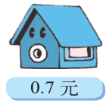  2．口算  0.3×3＝ 0.2×8＝ 4×0.2＝ 0.7×2＝  3×0.5＝ 0.4×4＝ 0.1×9＝ 6×0.2＝  3．归纳概括 ：小数乘法的意义？ | 教师活动5  1．指导学生独立完成；  2．集体订正。  1．指导学生独立完成  2．小组接龙订正  引导学会说说本节课你学到了什么
活动意图说明：在练习的过程中，巩固对小数乘整数乘法意义的理解；帮助学生掌握小数乘法的意义。

6.作业与检测
1．P34：2、4、5题，完成在书上。
2．世界上最小的鸟是蜂鸟，它的一个蛋约重0.2克，6个蛋重多少克？
7.板书设计
买文具（小数乘整数）
1、买4块橡皮需要多少元？
我的算式：4×0.2=（ 0.8 ）（元）
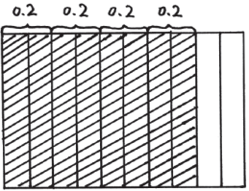
想法一： 想法二： 想法三：
0.2+0.2+0.2+0.2$=0.8$ $0.2$元=2角
$2×4=8（角）$
$8角$=0.8元
也就是：
0.2×4=0.8（元）
答：买4块橡皮擦需要0.8元。
0.2是2个0.1，4个0.2是8个0.1，是0.8
2、买3把尺子需要多少元？


0.4

0.4

0.4
3×0.4=（ 1.2 ）（元） 答：买3把尺子需要1.2元。

8．教后反思：

第19课时学历案设计
课时主题 | 小数点搬家（第一课时） | 设计者 | 川大西航实小罗旋
课型 | 新授课☑ 章/单元复习课□ 专题复习课□  习题/试卷讲评课□ 学科实践活动课□ 其他□
1．课时学习目标
（1）结合具体情境，了解小数的大小随着小数点的位置而发生变化，能够主动探究问题的原因。
（2）借助面积模型和小数的数位顺序表，在操作、探索、表达、交流中发现小数点移动引起小数大小变化的规律，增强合作交流的意识和能力。
2．课时评价任务
（1）通过自主学习情境内容，通过说一说自己对情境内容的认识理解，检验学习目标（1）的达成情况。
（2）通过同桌合作、集体交流，检验学习目标（2）的达成情况.
（3）通过练一练，检验目标1、2的达成情况。
3．课时学习内容分析
教材利用动物餐馆的情境，引导学生展开了小数点移动规律的探索，教材安排了三个问题：第一个问题是结合具体情境，借助元、角、分的现实模型和小数的数位顺序表，探索发现小数点向右移动引起小数大小的变化规律；第二个问题是借助小数的面积模型，探索发现小数点向左移动引起小数大小变化的规律；第三个问题是通过举例进一步验证上述发现的小数点移动引起小数大小变化的规律。
4. 课时学生实际水平
这部分知识是在学生认识了小数的意义、小数的性质和小数加减法等基础上进行学习的，“小数点位置移动引起小数大小变化的规律”是小数乘法与除法计算的依据，也是小数和复名数相互改写的重要基础。对学生来说形式化地记住“规律”的这几句话并不难，但要自己探索发现并真正理解却不是一件容易的事情。
5.学习过程设计
学生活动 | 教师活动
环节一：创设情境(指向目标1)
学生活动1  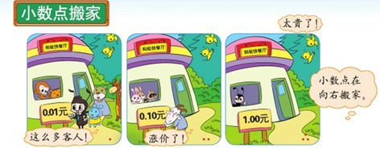  1.通过观察情景图，我发现了（ ）。 | 教师活动1  1.创设动物餐馆的情境，引导学生讲一讲情境中的事情。  2.引导学生认识到小数点位置改变，小数的大小会发生变化。
活动意图说明：让学生自己发现问题，自己思考问题，激发学生主动探究学习的兴趣。

环节二：探究规律（指向目标2）
学生活动2：探究小数点移动，引起小数大小变化规律  1. 小数点向右移动，小数的大小发生了什么变化？想一想再交流。  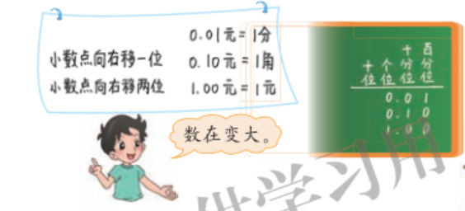  （1）小数点向右移动，小数变（ ）（填大或小）。  （2）小数点向右移动一位，得到的数是它的（ ）；小数点向右移动两位，得到的数是它的（ ）。  2. 小数点向左移动，小数大小会有什么变化？  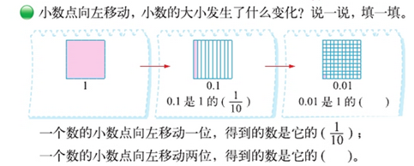  （1）一个数的小数点向左移动一位，得到的数是它的（ ）。  （2）一个数的小数点向左移动两位，得到的数是它的（ ）。  3. 请你再举个例子说一说“小数点移动后小数的大小发生了什么变化”。  4.全班交流。 | 教师活动2  1.指导小组合作交流的方法。  2.指导学生总结小数点位置移动的小数大小变化的规律。（小数点向右移动，小数变大；向左移动，小数变小。向右移动一位，扩大为原来的10倍，反之缩小相同倍数。）  1.指导学生准备表达  2.引导学生认真倾听  3.引导学生归纳总结  4.及时板书
活动意图说明：让学生在探索交流过程中，理解掌握小数大小随小数点移动的变化规律。
环节三：练习归纳（指向目标1、2）
学生活动3  1.随堂小练  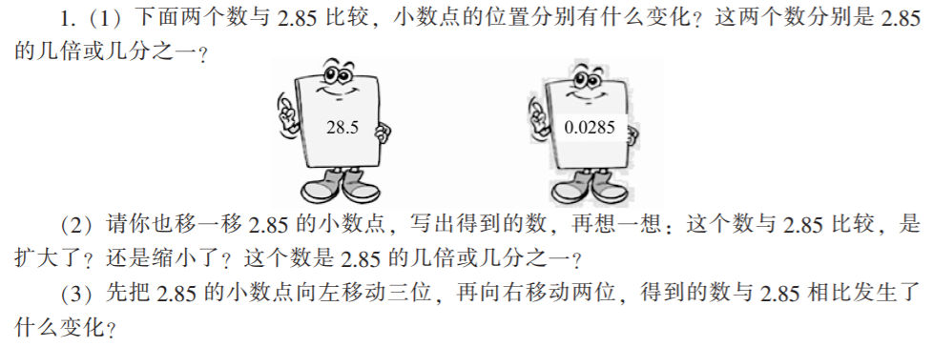  2.归纳概括  小数点向右移动，小数变（ ）；向左移动，小数变（ ）。向右移动一位，扩大为原来的（ ）倍，向左移动一位，缩小为原来的（ ）。 | 教师活动3  1.要求学生独立完成练习，再全班交流自己的思考过程。  2.引导学生总结归纳出小数大小随小数点移动变化的规律。
活动意图说明：灵活改变小数点的位置情况，考察学生对小数大小随小数点的移动方向变化规律，进一步细化小数点移动一位或几位，小数大小对应如何变化。

活动意图说明：在练习的过程中，巩固十几减9的算法，回顾“破十法”“连减法”的计算过程，帮助学生逐步掌握计算方法。

6.作业与检测
1.书36页练一练1、2题。
2.一个小数的小数点向右移动两位，那么这个数扩大到原来的（ ）倍；如果一个数要缩小到原来的$\frac{1}{100}$ ，这个数的小数点应向（ ）方向移动（ ）

7.板书设计
小数点搬家

0.01元=1分
小数点向右移动一位：0.10元=1角 小数点向左移动一位、小数点向左移动两位
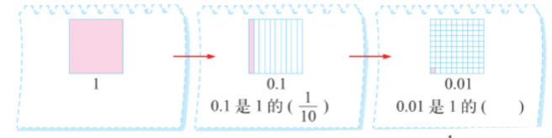
小数点向右移动两位：1.00元=1元

小数点向右移动一位，小数扩到到原来的10倍，小数点向右移动两位，小数扩大到原来的100倍；
小数点向左移动一位，小数缩小到原来的$\frac{1}{10}$，小数点向左移动两位，小数缩小到原来的$\frac{1}{100}$ 。
8．教后反思

第20课时学历案设计
课时主题 | 小数点搬家第2课时 | 设计者 | 川大西航实小罗旋
课型 | 新授课☑ 章/单元复习课□ 专题复习课□  习题/试卷讲评课□ 学科实践活动课□ 其他□
1．课时学习目标
（1）借助面积模型，在交流中巩固复习小数点移动引起小数大小变化的规律，增强合作交流的意识和能力。
（2）探索小数点移动引起小数大小变化的规律与特殊的小数乘法、除法之间的联系。
2．课时评价任务
（1）学生通过对面积模型的理解，说一说自己对小数大小的理解，检验学习目标（1）的达成情况。
（2）学生通过自主解决、小组合作、集体交流，检验学习目标（2）的达成情况.
（3）学生通过练一练，检验目标1、2的达成情况。
3．课时学习内容分析
教材再次借助面积模型，巩固复习学生对小数点移动引起小数大小变化的规律，同时引导学生探索小数点移动引起小数大小变化的规律与乘除运算之间的联系。
4. 课时学生实际水平
这部分知识是在学生认识了小数的意义、小数的性质和小数加减法等基础上进行学习的，“小数点位置移动引起小数大小变化的规律”是小数乘法与除法计算的依据，同时学生已经充分理解小数点移动引起小数大小变化的规律。
5.学习过程设计
学生活动 | 教师活动
环节一：看图理解(指向目标1)
学生活动1  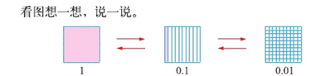 | 教师活动1  1、让学生结合面积模型，说一说自己对小数点移动引起小数大小变化规律的理解。  2、鼓励学生用自己的话进行表达。
活动意图说明：借助面积模型，让学生理解记忆小数点移动引起小数大小变化的规律。
环节二：独立探究（指向目标2）
学生活动2  1、0.01的10倍是多少？  小数点向（ ）移动（ ）位。与（ ）运算有关，  列式：  0.01的100倍是多少？小数点向（ ）移动（ ）位。  列式：  2、 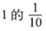表示：  小数点向（ ）移动（ ）位。与（ ）运算有关。  列式：  1的 是多少？  小数点向（ ）移动（ ）位。  列式： | 教师活动2  1.指导学生小组合作交流的要求。  2.引导学生联系已有知识解释现有问题。  1.指导学生合理准确表达。  2.引导学生倾听学习。  3.及时板书
活动意图说明：让学生在独立解决问题中，理解把一个数的小数点向右移动一位与这个数乘以10之间的关系，以及把一个数的小数点向左移动一位与这个数除以10之间的关系。
环节三：练习归纳（指向目标1，2）
学生活动3  基础练习：  书37页练一练3、4、5题  综合应用：  书37页练一练6、7题 | 教师活动4  1、鼓励学生独立完成，说出自己的理解  2、集体订正。
活动意图说明：在练习的过程中，巩固加深学生对小数点移动引起小数大小变化规律的理解；深入理解小数点移动引起小数大小变化的规律与特殊的小数乘法、除法之间的联系。

6.作业与检测
书37页练一练6、7题
7.板书设计 小数点搬家

一个数乘以10，就是将这个数的小数点向右移动一位，乘以100，就是将这个数向右移动两位；
一个数除以10 ，就是将这个数的小数点向左移动一位，除以100，就是将这个数向左移动两位。
8．教后反思：

第21课时学历案设计
课时主题 | 街心广场（积的小数位数与乘数小数位数的关系） | 设计者 | 川大西航实小张婷
课型 | 新授课☑ 章/单元复习课□ 专题复习课□  习题/试卷讲评课□ 学科实践活动课□ 其他□
- 课时学习目标
（1）结合具体情境，借助单位换算和小数的面积模型，探索简单的小数乘法的计算方法，理解算理并体会转化思想，积累相关数学活动经验。
（2）在直观理解的基础上，探索积的小数位数与乘数的小数位数间的关系，掌握积的小数位数的规律，能利用这些关系和规律进行简单的小数乘法计算。
2．课时评价任务
（1）学生通过收集信息，探索小数乘法的算法，在小组合作的基础上从多角度（单位换算或小数面积模型等方式）理解算理，检验学习目标1的达成情况。
（2）学生通过观察，比较，说一说的方式探索关系和规律，检验学习目标2的达成情况。
（3）学生通过练一练，检验目标1、2的达成情况。
3．课时学习内容分析
本节课是小数乘法计算的关键之一，结合“街心广场”这一情境设置了三种大小不同的面积，安排了四个问题:第一个问题是结合实际背景体会学习小数乘小数的必要性;第二个问题是借助长度模型和面积模型，从多角度理解小数乘法可转化为整数乘法的计算道理，探索并获得0.3×0.2=0.06;第三个问题是运用小数点的移动引起小数大小变化的规律，解释0.3×0.2=0.06的道理;第四个问题是通过计算，发现小数乘法中积的小数位数与乘数的小数位数之间的关系。
- 课时学生实际水平
学生已经掌握了小数乘整数，了解了小数的意义，知道了小数点位置移动所引起的小数大小变化规律，有大量单位换算的经验，能看懂小数面积模型。
5.学习过程设计
学生活动 |  | 教师活动
环节一：收集信息，探索新知(指向目标1)  学生活动1  1．说一说街心广场上的数学信息。  2．算一算，填一填，我要解决这些问题：  广场面积：_____________________________  花坛面积：_____________________________  地砖面积：______________________________ | 教师活动1  1．情境导入，出示“街心广场”主题图，引导学生读图，收集信息，整理数据。
3．我发现以上算式中（ ） ×（ ）=？是新知识，我能用自己的方法计算出地砖的面积:  想法一：  想法二： |  | 2．鼓励学生用自己的方式探索计算方法，引导学生从多角度理解算理。（给学生提供百格图，启发学生解读百格图计数单位与面积之间关系）
活动意图说明：让学生在读图，整理数据的过程中提高收集信息、运用信息的能力，这组数据的设计有利于学生在算一算、填一填时借助数学推理等方式探索小数乘法的计算方法，使之成为借助面积模型探索小数乘法的现实背景。
环节二：小组合作，交流汇报（指向目标1）
学生活动2  1．小组合作交流，组内互说自己的计算方法。  2．总结组内意见，整理好方法准备汇报。  3．全班汇报交流  （1）小组派代表发言  （2）其余小组评价  4、我发现：可以通过（ ）换算，将小数乘法转化为（ ），  也可通过老师提供的百格图，借助（ ）模型说明计算道  理。 |  | 教师活动2  1．指导小组合作的方法。  2．鼓励学生联系已有经验解决问题。  3．巡视、倾听学生讨论情况，找到好的生长点。  4．启发学生解读百格图，帮助学生直观理解。  5．引导学生在百格图上涂出并说明地砖的面积
活动意图说明：结合具体情境和几何直观，帮助学生从多角度理解小数乘法可转化为整数乘法的计算道理。小组交流合作，为学生创设在理解的基础上探索算法的学习过程。
环节三：想一想，找关系（指向目标2）
学生活动3  1．我会对比观察规律：  缩小到原来的（ ）  缩小到原来的（ ）  缩小到原来的（ ）  缩小到原来的（ ）  缩小到原来的（ ）  缩小到原来的（ ）  2．我发现：  _________________________________________________ |  | 教师活动3  1．引导学生同步列出3个竖式。  2．提出问题并引导学生观察规律。  3．鼓励学生充分交流。  4．仔细倾听，引导学生逐步规范语言。
活动意图说明：设计递进为10倍关系的数，通过竖式让学生能更清楚看出规律，初步感受两个乘数的小数位数与积的小数位数的关系。
环节四：拓展应用，内化新知（指向目标1，2）

学生活动4  1．我会填表格  2. 在小组内说一说我们的计算方法，你更喜欢哪种方法呢？  3.归纳总结：  我发现积的小数位数与乘数的小数位数有这样的关系：___________________________________________________________  _____________________________________________________________ | 教师活动4  1．鼓励学生独立完成计算。  2．倾听学生交流计算方法并适时做出引导。  3．鼓励学生大胆的用自己的语言进行归纳总结。
  算式 | 4×0.3=1.2 | 0.4×0.3= | 0.13×2= | 0.13×0.2=
  第一个乘数的小数位数
  第二个乘数的小数位数
  积的小数位数
活动意图说明：本环节是第二和第三个问题探索发现的延伸:在直观理解的基础上，把直观操作和算式计算进行联系，并进一步引导学生发现积的小数位数和两个乘数小数位数之间的关系，从而达到不依靠直观完成小数乘法计算的目标。

6.作业与检测
1．教材P39：1、2、3,4题，完成在书上。
2．拓展提升
教材39页第5题，完成在书上。
- 板书设计 街心广场（积的小数位数与乘数小数位数的关系）
缩小到原来的（ ）
缩小到原来的（ ）
缩小到原来的（ ）
缩小到原来的（ ）
缩小到原来的（ ）
缩小到原来的（ ）
30 ×20=600(平方米)
3 × 2 =6(平方米)
0.3 ×0.2 =0.06(平方米)
小数乘法→ 整数乘法（转化）
乘数一共有几位小数，积就有几位小数。
- 教后反思：

第22课时学历案设计
课时主题 | 包装（小数乘法的竖式计算（一）） | 设计者 | 四川大学西航港实验小学张婷
课型 | 新授课☑ 章/单元复习课□ 专题复习课□  习题/试卷讲评课□ 学科实践活动课□ 其他□
- 课时学习目标
（1）结合解决实际问题，经历探索、交流小数乘小数算法的过程，进一步理解小数乘法与整数乘法的区别与联系。
（2）在具体情境中，选择适当的方法估计小数乘法的运算结果，养成估算的意识习惯，发展数感。
（3）能解决与小数乘法有关的简单实际问题，逐步体会数学与生活的紧密联系。
- 课时评价任务
（1）学生通过自主探究、小组交流探索小数乘法的算法与算理，理解小数乘法与整数乘法的区别，检验学习目标1的达成情况。
（2）学生通过估一估、算一算，检验学习目标2的达成情况。
（3）学生通过练一练，检验目标1、2、3的达成情况。
- 课时学习内容分析
本课围绕解决包装中的实际问题，探索小数乘小数的一般计算方法。结合情境安排了三个问题:第一个问题是结合解决实际问题的过程，会选择适当方法估计运算结果，发展数感，并通过交流，进一步理解小数乘法与整数乘法之间相互转化的条件(计数单位的转换);第二个问题是结合解决问题的过程，掌握小数乘法转化为整数乘法进行运算的一般步骤;第三个问题是经历独立计算和交流小数乘法的过程，体验算法的多样化，发展运算能力。
- 课时学生实际水平
学生已经了解了小数的意义，知道了小数点位置移动所引起的小数大小变化规律，
掌握积的小数位数与乘数的小数位数间的关系，掌握积的小数位数的规律，能利用这些关系和规律进行简单的小数乘法计算。
5.学习过程设计
学生活动 | 教师活动
环节一：自主探索，小组交流(指向目标1、2)
学生活动1  - 说一说：我从题中得到了哪些信息？  2、我会估:  2.6×0.8=( )  我估计（ ），我来说一说我的想法。  3、我会算：  （1）我会在方框中写出自己的算法:  （2）小组交流计算方法并核对计算结果。  （3）小组代表投影出算法进行全班汇报讲解，其余同学一起学习，同时也一起当小法官。 | 教师活动1  1、创设“包装礼品”情景，引导学生提取信息，鼓励学生独立列式。  2、结合情境提出估算问题，引导学生解释估算的理由和思路。  3、组织学生交流。  4、引导学生把计算结果和估算结果比较，帮学生体会估算价值。
活动意图说明：从身边情境出发，培养学生发现信息，整理信息的能力，鼓励学生进行估算，发展数感，先独立计算，再全班交流，让学生在交流汇报过程中，感受算法的多样化。
环节二：看过程，明算理（指向目标1）
学生活动2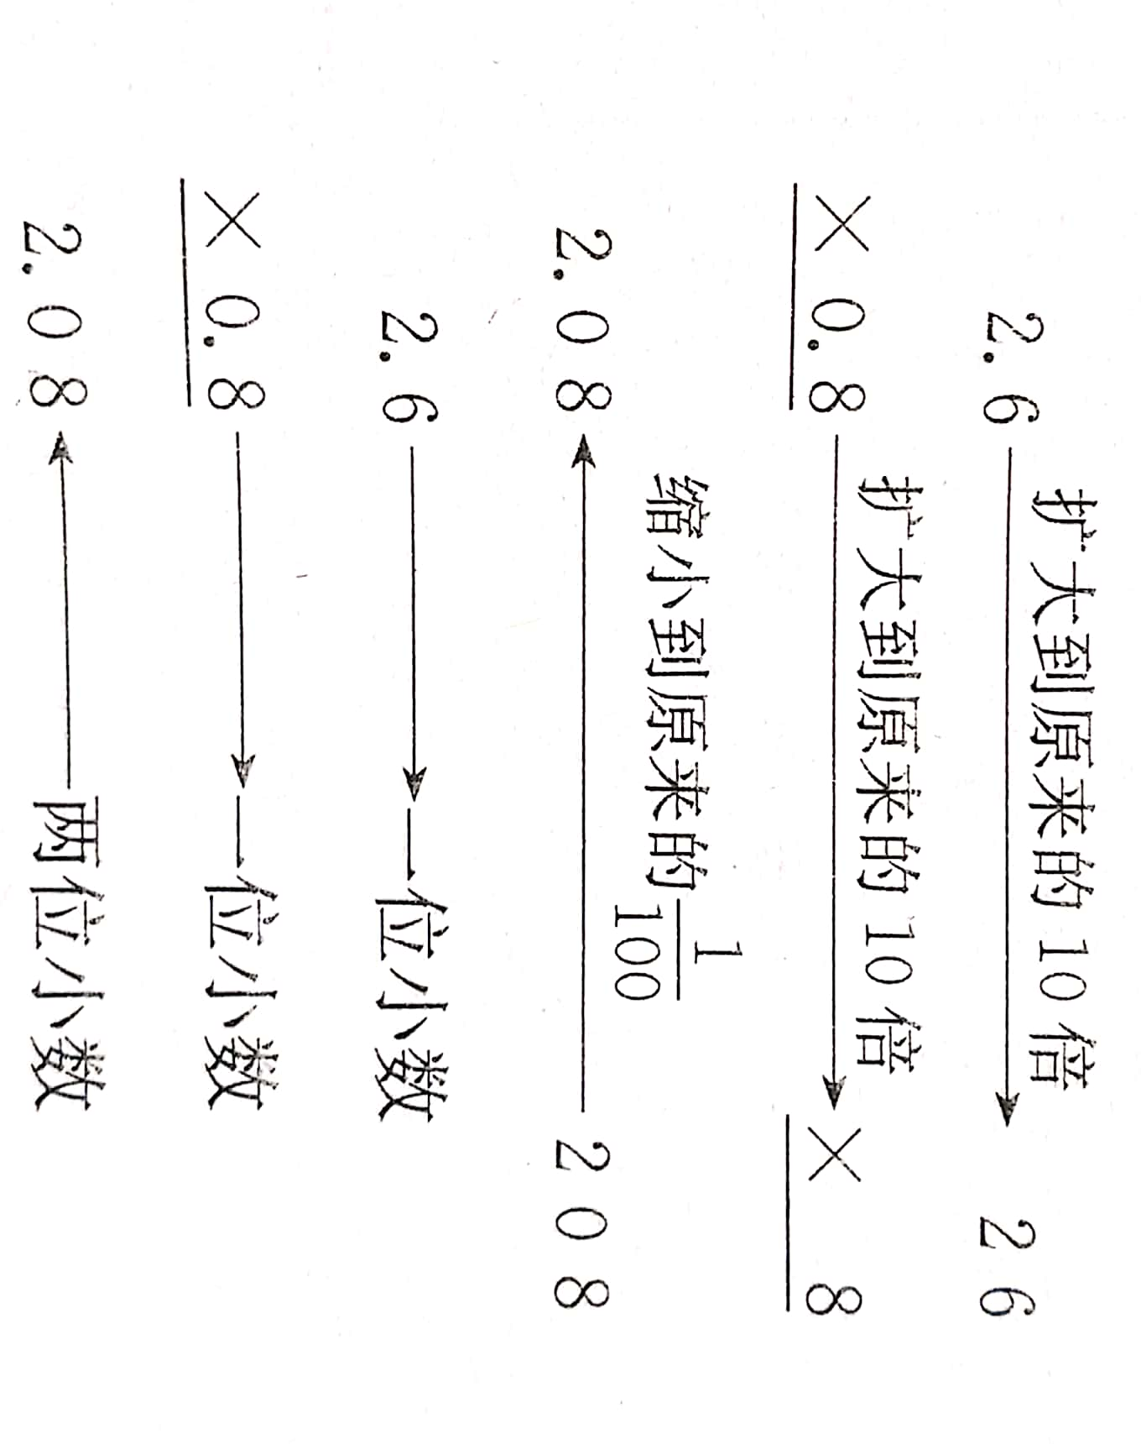  我来说算理：  ①2.6扩大到原来的( )倍0.8扩大到原来的( )倍,  积就扩大到原来的( )倍,所以2.6×0.8的积就是把26×8的积缩小到原来的( )  ②根据积的小数位数与（ ）的小数位数的关系。 | 教师活动2  1、充分让学生说一说算理。  2、引导学生比较不同算法。  3、及时板书。
活动意图说明：呈现了小数乘法的两种可能思路：一种是将小数乘法转化为整数乘法计算、再缩小积相应的倍数；另一种也是将小数乘法转化为整数乘法计算，再根据积的小数位数与两个乘数小数位数之间的关系确定小数点的位置。让学生说算理，更大限度地激发学生已有学习经验，体会小数乘小数的一般计算方法。
环节三：估一估，算一算（指向目标1、2、3）
学生活动3  买彩带需要多少元?  列式：____________________________________________  我的估计方法：______________________________________  我来列竖式：  通过以上的估一估与算一算我有发现。  我的发现：  1．小数乘法可以先按照（ ）来计算。  看乘数中一共有几位小数,积（ ）  2．小数末尾的0可以（ ）。 | 教师活动3  1．引导学生先估一估，再算一算。  2．鼓励学生充分交流自己的发现。  3.仔细倾听，引导学生逐步规范语言。  4．和学生一起概括具体方法。
活动意图说明：
通过学生自己完成买彩带需要多少元，在估一估、算一算、说一说的体验中提高自身数学理解的能力
环节四：练习归纳，巩固新知（指向目标2、3）
学生活动4  1、随堂小练：  0.82×0.03 0.05×0.2  独立完成后汇报,集体订正。  2、比较大小  6.5×0.9（ ）6.5 2.4×1.1（ ）2.4  1×0.95（ ）1×1.2 2.4×1.5( )3.4×0.55  我发现：___________________________________________  _____________________________________________________ | 教师活动4  - 引导学生在独立计算后进行交流。  - 引导学生比较第2题中乘数与积的大小，鼓励学生发现规律。
活动意图说明：第1题进一步巩固小数乘法的计算，在于分散难点，突出重点：小数乘法的计算过程，特别是积的小数点位置的确定。第2题在计算的基础上，引导学生比较乘数与积的大小，通过观察，比较、发现，发展学生计算能力和数感。

- 作业与检测
1、书P41：1、3、5、6题，完成在书上。
2、拓展提升：
一块正方形菜地边长是9.5米，它的面积是多少平方米?若每平方米收白菜10.5千克，这块菜地可收白菜多少千克?
7.板书设计 包装（小数乘法的竖式计算（一）
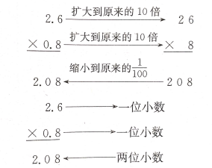
(1)小数乘法先按照整数乘法来计算。
(2)看乘数中一共有几位小数,积就有几位小数。

（3）小数末尾有0时可以省略。

8．教后反思：

第23课时学历案设计
课时主题 | 蚕丝（小数乘法的竖式计算（二）） | 设计者 | 川大西航实小 邓丹
课型 | 新授课☑ 章/单元复习课□ 专题复习课□  习题/试卷讲评课□ 学科实践活动课□ 其他□
1．课时学习目标
（1）结合解决实际问题，掌握小数乘法的竖式笔算的方法，知道在确定了积的小数位数（或积的最小的计数单位）的条件下，小数乘法可以转化为整数乘法，整数乘法的计算方法多样化都可以迁移到小数乘法。
（2）通过探索发现乘数大于1、等于1、小于1时，积与另一个乘数的大小关系，增进对小数乘法中积与乘数之间数量关系的感悟，发展数感。
2．课时评价任务
（1）学生通过对面积直观图的观察、计算、对比分析，探索小数乘法算法与算理，检验学习目标1的达成情况。
（2）学生通过同桌合作、集体交流，检验学习目标2的达成情况。
（3）学生通过练一练，检验目标1、2的达成情况。
3．课时学习内容分析
本节内容是学生在前面学习了“整数乘小数”，“小数乘小数”，学生已经发现了“小数乘法可以按照整数乘法来计算，再看两个乘数一共有几位小数，积 就是几位小数” 这一规律之后安排的内容，教材借助蚕在不同的季节吐丝情况的相关资料下提出不同水平的四个问题：第一、第二两个问题是结合学生独立解决小数乘法实际问题的过程，针对发现与存在的问题，帮助理解算了，纠正错误；第三个问题是说明计算小数乘法特别要注意的问题是确实积的小数位数（确定积最小计数单位），除了积的计数单位的不同，小数乘法与整数乘法并没有什么本质的区别，第四个问题是进一步感悟小数乘法中积与乘数之间的数量关系，发展数感。
4. 课时学生实际水平
学生已经掌握了整数乘法的运算规律，小数的意义及其加减法,上一课时已经学习了小数乘法竖式计算（一），会简单的小数乘小数的竖式计算，为本节课的学习奠定了知识基础和能力基础。在此内容的学习中，学生常常会出现的问题是小数点位置的错误，同时在学习小数乘法中积与另一个乘数之间的数量关系时建立一定的数感存在一些困难。
5.学习过程设计
学生活动 | 教师活动
环节一：一条春蚕吐丝长约多少米？(指向目标1)
学生活动1  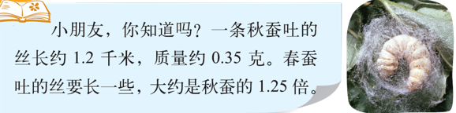  探究活动一  - 我能提问列式，并会估算。  - 我是这样计算的，并能和同桌分享我的算法。  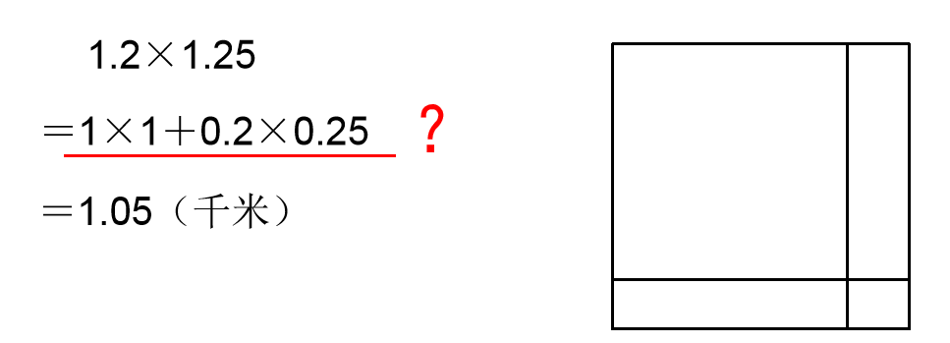  - 借助面积直观图，我能辨别正误，并与小组讨论说明其中的道理。 | 教师活动1  - 借助“蚕丝”资料，利用有效信息提出问题，引导学生先列式在尝试估算解决。  - 鼓励学生独立尝试用竖式计算，引导学生交流讨论自己列的竖式的基本算法以及确定小数点的位置。  3、鼓励学生将小数乘法与面积直观图建立起联系，对错误脱式方法进行分析。
活动意图说明：让学生运用已有的小数乘法竖式计算的基础解决新问题，同时利用小学生以形象思维为主的特点，将小数乘法与面积直观图相结合，通过利用四部分图形的面积之和的过程，来呈现小数乘法的算理，这也是学生积累和发展数学经验的过程。
环节二：织一条丝巾大约要用300条秋蚕的丝，一条丝巾重约多少克？（指向目标1）
学生活动2  探究活动二：  1.我能独立列式，并会竖式计算。  积的小数点的位置在哪儿？结果是多少？  0.35×300= （ ）  0.3 5  × 3 0 0  1 0 5 0 0  2.想一想：计算小数乘法时要注意什么？ | 教师活动2  1、引导学生独立计算，指明板演。  2、指导学生观察竖式，讨论小数点的位置及结果。  - 引导学生讨论：小数乘整百数的计算方法。  4、引导学生回顾计算过程，讨论总结计算小数乘法的注意点。
活动意图说明：将类似的整数乘法的竖式方法，迁移到小数乘法，重点处理小数点的位置及结果 ，分散学生学习的难度，总结注意点是对之前小数乘法计算方法的回顾与反思，这样可以不断清晰、加深对小数乘法的认识，帮助学生获得自我发展的动力。
环节三：算一算，填一填，你发现了什么？能再举个例子说明你的发现吗？（指向目标2）
学生活动3  积一定比乘数大吗吗？  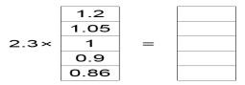  拓展延伸  1、算一算，填一填。小组合作计算填空并与小伙伴讨论交流。  2、我发现了：  一个乘数（ ），当另一个乘数（ ）1时，积应（ ）这个乘数；当另一个乘数（ ）1时，积应（ ）这个乘数；当另一个乘数（ ）1时，积应（ ）这个乘数。  3、我还能举例验证自己的发现。 | 教师活动3  - 要求学生算一算、填一填。  - 引导学生观察这组算式，说说一个乘数不变，另一个乘数与积的变化规律。并组织学生全班汇报，引导学生有条理地说出自己的想法。  - 引导学生举例验证规律。
活动意图说明：让学生在学习过程中渗透猜想、验证的数学思想方法。通过计算观察、合作交流发现规律，体验成功的乐趣。
环节四：练习归纳（指向目标1，2）
学生活动4  - 随堂小练  - 买一个4.6千克的西瓜要花多少元？说说谁算得对。  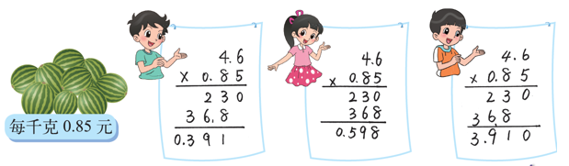  - 不计算，你能判断下列计算是否正确吗？与同伴交流。  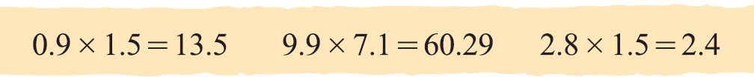  - 世界上最高的鸟是鸵鸟，最高的哺乳动物是长颈鹿。一只鸵鸟身高是2.75米，一只长颈鹿的身高是鸵鸟的2.2倍。这只长颈鹿的身高是多少米？  - 归纳总结  小数乘法竖式计算时，我们应注意什么？积中小数点的位置如何确定，积末尾的0可以怎么处理，积和乘数的大小有什么关系？ | 教师活动4  - 鼓励学生独立完成，集体订正,说说计算过程，指明其笑笑和淘气错在哪里。  - 鼓励学生综合运用所学的小数乘法相关知识对算式的结果进行判断。  - 引导学生读题，理解题意，再鼓励学生独立列式计算，全班订正。
活动意图说明：在练习的过程中，巩固小数乘法的计算方法，同时把所学的新知及时运用于解决问题中，让学生深入体会数学的价值，学以致用。

6.作业与检测
1、P43：3、4、5题，完成在书上。
2、如果每人每月节约用电0.25千瓦时，咱班同学一年能节约用电多少千瓦时？
7.板书设计 蚕丝（小数乘法的竖式竖式计算（二）
一条春蚕吐丝长约多少米？ 一条丝巾重约多少克？
1.25×1.2 =1.5（千米） 0.35×300= 105（克）
1.2 5 0.3 5
× 1.2 × 3 0 0
2 5 0 1 0 5.0 0
1 2 5
1.5 0 0
小于1，积就大于这个乘数
发现：一个乘数不变，另一个乘数 等于1，积就等于这个乘数
大于1，积就小于这个乘
8．教后反思

第24课时学历案设计
课时主题 | 手拉手（小数的加、减、乘混合运算） | 设计者 | 川大西航实小 叶学莉
课型 | 新授课☑ 章/单元复习课□ 专题复习课□  习题/试卷讲评课□ 学科实践活动课□ 其他□
1．课时学习目标
(1).结合具体情境，体会小数混合计算在实际生活中的应用，体验整数的运算顺序和运算律在小数范围仍然适用，并能根据所学的运算顺序和运算律进行小数加、减、乘的混合运算。
(2).能解决简单的小数混合运算的实际问题，鼓励学生思维的多样性，增强数学应用意识。
2．课时评价任务
（1）学生通过独立解答问题，在交流对比不断反思中，体验整数的运算顺序和运算律在小数范围仍然适用，检验学习目标1的达成情况。
（2）学生通过小组合作、集体交流，检验学习目标1、2的达成情况。
（3）学生通过练一练，检验目标1、2的达成情况。
3．课时学习内容分析
本节课主要学习小数的加、减、乘混合运算。在教学中，围绕学生为希望小学献爱心的情境提出了不同水平的两个问题：第一个问题是让学生在用不同方法解决淘气的问题的过程中，感受原来学过的整数运算顺序和运算律在小数中仍然适用；第二个问题是让学生在用不同方法解决笑笑的问题的过程中，结合情境体会小数混合运算中的运算律的作用，可以进行简便运算。
4. 课时学生实际水平
学生已经学习并掌握了小数加减混合运算顺序、小数乘法和整数四则混合运算顺序、运算律。
5.学习过程设计
学生活动 | 教师活动
环节一：准备活动(指向目标1)
学生活动1  我能写出运算律 | 教师活动1  引导学生回忆运算律。
活动意图说明： 学生回忆并复习五大定律

环节二：自主探索(指向目标1)
学生活动2  - 我是这样列式解决的。  想法二：  想法一： | 教师活动2  1、呈现“献爱心”情景图和问题，引导学生自己分析问题，放手学生独立列式。  2、鼓励学生用自己的方式独立解决问题，引导学生理解每步算式的意义。
活动意图说明：让学生用已有的生活经验和知识进行独立思考、解决生活中的实际问题，培养学生独立思考的能力，为有效的交流合作打下铺垫。
环节三：交流汇报，比较发现（指向目标1、2）
学生活动3  1、小组交流  （1）说说我的方法。  （2）听听小组成员的想法。  （3）写写我的发现。  2、全班汇报  （1）小组派代表发言  （2）其余小组评价，质疑  （3）学生解读智慧老人的话，质疑 | 教师活动3  1、指导小组交流，进一步理解分步，综合每步的意义。  2、指导学生对比自己的算式，写出自己的发现。  1、指导学生倾听，及时板书  2、引导学生比较体会，小数四则运算的顺序是怎样的。  3、引导学生不断质疑，反思。
活动意图说明：让学生在交流过程中，对比分步与综合的不同列式，结合分步列式每步的意义，体会“小数四则运算的顺序是怎样的”。结合解决问题算式每步的意义，学生进一步体会类似“2.8×3+6.1×3”的混合算式，两步乘法可以同时进行。学生再解读智慧老人的话，质疑整数中我们学过哪些运算律，刚才的计算过程中有没有用到运算律，在不断反思中，明晰运算律在小数运算中的应用。
环节四：独立思考、启疑导思（指向目标2）
学生活动4  1、学生独立解答问题  2、全班交流，对比中反思 | 教师活动4  1、呈现问题，要求学生独立列综合算式解答。  2、引导学生将不同算法进行对比，有条理地说出自己的想法。
活动意图说明：学生独立解答后，将不同算法进行对比质疑：每种算法的依据是什么？你更喜欢哪种算法？为什么？学生在反思中发现乘法分配律在小数运算中是同样适用的，计算会变得更简便。
环节五：练习归纳（指向目标1，2）
学生活动5  - 我能举例说明运算定律对小数也适用  我的例子：  运用的定律（ ）  2、书练一练2题：  3、归纳概括  在计算小数混合运算时，运算顺序是怎样的呢？我们也经常运用运算律将算式中的小数部分化成整十整百或整数的结果，以使计算简便。有哪些这样的情况？我们可以怎么办？ | 教师活动5  - 鼓励学生举例完成。  2、集体交流，交流中补充完五大定律。  1、引导学生独立完成，并交流。  - 引导学生自己总结运算顺序，能说出  4×0.25=1,12.5×0.8=10等常用的特殊算式，和加减法的凑整等情况。
活动意图说明：练习1和2都是帮助学生感受原来学过的整数运算顺序和运算律在小数中任然适用：练习1 重在鼓励学生通过自己举例说明整数的运算顺序和运算律对小数也适用，借此来帮助学生感受，练习2重在结合运用小数混合运算解决实际问题的过程来帮助学生感受。

6.作业与检测
1、P45：3题完成在课堂本上，4，5题，完成在书上。
2、王老师带24名同学相约去科技馆看机器人表演，原来每张门票10.4元，由于参观人较多，现在每张票价上涨了1.6元。现在同学们买票需要付多少元？

7.板书设计
手拉手（小数的加、减、乘混合运算）
整数的运算顺序和运算律在小数中仍然适用
1、淘气要给希望小学3名同学分别买1本练习本和一个铅笔盒，一共要花多少元？
方法一： 2.8×3=8.4(元） 方法二：2.8×3+6.1×3 方法三：（2.8+6.1）×3 （乘法运算律）
6.1×3 =18.3（元） =8.4+18.3 =8.9×3
8.4+18.3=26.7（元） =26.7（元） =26.7（元）
答：一共要花26.7元。
- 笑笑要给希望小学5名同学分别买1本练习本和1本《数学家的故事）,一共要花多少元？
方法一：2.8×5+7.2×5 方法二：2.8×5+7.2×5
=14+36 =（2.8+7.2）×5 （乘法分配律）
=50(元） = 10×5
= 50（元）
答：一共要花50元。

8．教后反思

第25课时学历案设计
课时主题 | 练习三 | 设计者 | 川大西航实小张凤琼
课型 | 新授课□ 章/单元复习课□ 专题复习课□  习题/试卷讲评课□ 学科实践活动课□ 其他☑
- 课时学习目标
（1）通过题组练习，进一步理解并掌握小数乘法的计算方法，能进行简单的小数乘法及混合运算（以两步为主，不超过三步），能根据运算律进行简算，培养计算能力。
（2）能运用小数乘法和加减法解决简单实际问题，经历与他人合作交流的过程，能比较清晰表达自己的想法，培养读懂题意、估算和计算能力，增强数感，提高归纳和概括能力，帮助知识结构化。
（3）在数学学习过程中，体验获得成功的乐趣，锻炼克服困难的意志；养成认真勤奋、独立思考、合作交流、反思质疑等学习习惯。
2．课时评价任务
（1）结合具体问题情境，说出小数乘法的意义，回顾小数估算方法，巩固小数乘法的计算方法，检测学习目标1、2的达成情况。
（2）通过计算题组练习，检测目标1达成情况。
（3）通过解决问题题组练习,与人合作交流，检测目标2、3达成情况。
3．课时学习内容分析
本课时是小数乘法单元结束后的练习课，一共有10道题，通过题组练习巩固小数乘法意义、计算方法，增强数感，提升计算能力、解决问题能力，归纳概括能力。
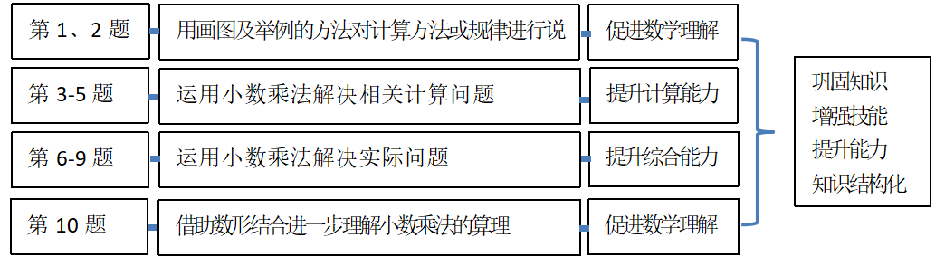

4. 课时学生实际水平
学生已经掌握了小数乘法的意义、计算方法和小数加减乘法的混合运算，能解决小数加减乘相关的简单实际问题，对转化思想、小数乘法算理和小数乘法的估算方法都有较丰富的体验。学生对这部分知识认知分散到不同课时中，整体感知不足，通过练习课归纳概括单元学习内容，整体巩固知识、增强技能、提升能力。需要注意的是练习课与整理复习课的区别。练习课更注重通过题组练习归纳概括，较形象地帮助学生知识结构化，整理复习更侧重对知识的抽象梳理，建构知识网络体系。
5.学习过程设计
学生活动 | 教师活动
环节一：解决问题，唤醒认知（指向目标1、2）
学生活动1  苹果每千克7.2元，买1.8千克应付多少元？  - 估一估：我能说清估计的方法和结果。  - 算一算。  想一想：为什么用乘法算？我是怎样计算小数乘法的？  我是怎样学会小数乘法计算方法的？  - 和小组内的同学交流自己的想法。  - 本单元，我们还学习了有关小数乘法的哪些知识？ | 教师活动1  - 创设情境，引导学生估算并交流方法。  - 鼓励学生独立算一算、想一想。  3.指导小组合作，组织全班汇报。  4.引导学生回顾单元知识。
活动意图说明：设置综合性题目，通过解决问题唤醒学生认知，引导学生归纳概括本单元知识，帮助学生知识结构化。
环节二：计算练习，提升技能（指向目标1、3）
学生活动2  - 独立完成数学书P46练习三第1、2、3、4题。  - 想一想：我是怎样理解和解答各题的？  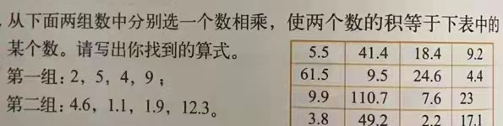  - 同桌竞赛：任意选择一行、一列或斜行的数，找一找，算一算。 | 教师活动2  1.组织学生独立完成计算题组。  2.组织学生汇报结果和思考过程。  3.指导学生理解第4题题意，鼓励学生任选一行、一列或斜行，找一找，算一算。
活动意图说明：先让学生安静独立完成题组练习，再强调追问各题的关键点，最后着重练习第4题，有效突破难点，发展学生独立审题能力，避免平均用力，提高学习效率。
环节三：解决问题，发展能力（指向目标2）
学生活动3  1.独立完成数学书P46、47练习三第6、8、9题。  2.听一听：同学们是怎样理解和解答各题的？和我一样吗？ | 教师活动3  1.组织学生独立完成解决问题题组。  2.组织学生交流汇报结果和思考过程。
活动意图说明：解决问题题组较简单，学生独立完成，全班交流，互相质疑，能有效突出重点，突破难点。
环节四：拓展练习，理解算理（指向目标1、3）
学生活动4  1.淘气这样计算2.7×1.3，我看明白了。  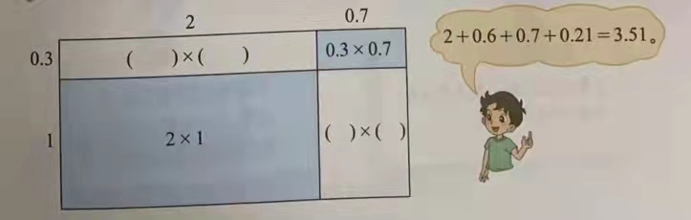  2.我能在小组内说一说自己的发现，听一听同学的发现。  3.我能找一道题试一试。 | 教师活动4  1.指导学生理解第10题题意。  2.组织学生交流，帮助学生理解淘气的算法。  3.鼓励学生运用表格法尝试计算小数乘小数，促进学生理解算理。
活动意图说明：用表格法计算小数乘法，学生不容易自主探究发现，因此选择接受学习方式。让学生阅读他人方法的基础上，通过交流充分理解表格法，再举例运用，加深学生的数学理解。

6.作业与检测
1.练习三第5题。
2.笑笑在做一道小数乘法题时，不小心把积的小数点向右错点了一位，得到的结果比正确的积多了18.99。正确的积是多少？
7.板书设计
练习三
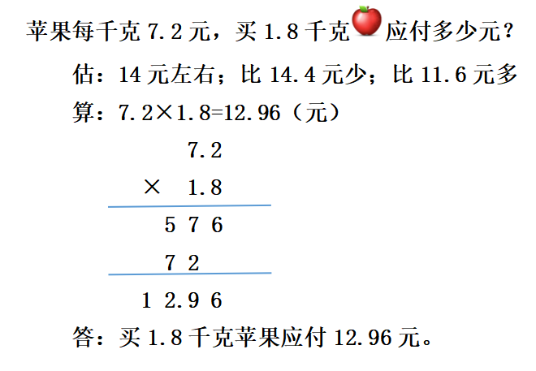
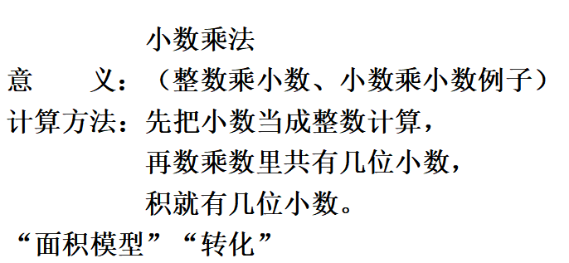

8.教后反思

整理与复习
第四单元 观察物体
第五单元 认识方程
学 校 | 棠外附小 | 设计者 | 郭飞、徐林、唐静、魏行行
学 科 | 数学 | 学习领域/模块 | 数与代数/数的运算
年 级 | 四年级 | 教科书版本及章节 | 北师大版，第五单元 认识方程
单元整体分析
单元学习主题 | 认识方程 |  |  | 课时数 | 8
1.单元课标要求
（1）在具体情境中能用字母表示数。
（2）结合简单的实际情境，了解等量关系，并能用字母表示。
（3）能用方程表示简单情境中的等量关系（如3x+2＝5，2x-x＝3），了解方程的作用。
（4）了解等式的性质，能用等式的性质解简单的方程。
（5）能用方程表示简单的数量关系，能解简单的方程。
课标简析：本单元是后面学习代数相关知识的基础，共包括四大块主要学习内容：用字母表示数、认识方程、等式性质与解方程的方法、初步学会用方程解决简单实际问题。要求学生初步理解等量关系和等式的性质，掌握用字母表示数、解方程，在此基础上能应用方程相关知识解决简单实际问题。教学中应引导学生在具体情境中充分经历合作探究、讨论交流等，由具体事例逐步抽象理解数量关系、用字母表示数和等式的性质等，并通过交流探究、理解模仿等方式熟练掌握利用等式性质简单方程。进而利用方程解决简单实际问题。
2.单元学习目标
（1）结合具体情境，学会用字母表示数与数量关系，发展抽象概括能力。（依据课程标准1）
（2）结合具体情境，体会等量关系，能用方程表示简单情境中的等量关系，了解方程的作用。（依据课程标准2、3）
（3）了解等式的性质，能用等式的性质解简单的方程。（依据课程标准4、5）
（4）会用方程解决简单的实际问题，进一步理解等量关系。（依据课程标准5）
3.单元评价任务
（1）会用字母表示数，以及常用的运算定律、公式。（如：练习五 第1题（1）和（2）小题 检测目标1）
（2）能结合简单的实际情境，了解等量关系，并能用字母表示。（如：练习五 第1题（3）小题 检测目标1,2）
（3）能根据简单问题中的数量关系，列出方程。（如：练习五 第3题，检测目标2）
（4）能运用等式性质解一些简单的方程。（如：练习五 第4、5题，检测目标3）
（5）会解简单的方程，会利用方程解决一些简单的实际问题。（如：练习五 第6、7、8题，检测目标3、4）
4.单元教学结构图
本单元的主题是认识方程，共分为7个课题，8个课时完成。
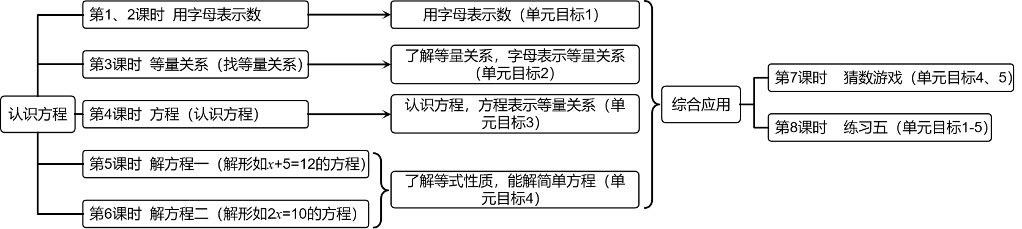
第一课时学历案设计
课时主题 | 字母表示数（用字母表示数和数量关系）
课型 | 新授课☑ 章/单元复习课□ 专题复习课□  习题/试卷讲评课□ 学科实践活动课□ 其他□
1．课时学习目标
（1）初步理解用字母表示数的含义，既可以表示具体的数量，还可以表示两个量之间的关系。
（2）经历探索用字母表示数的过程，体会用字母表示数的必要性和优越性，发展抽象概括能力，渗透函数思想。
（3）让学生感受到数学来源于生活，用数学知识表达生活中的现象，培养学生喜欢数学的情感。
2．课时评价任务
（1）学生通过用字母表示青蛙只数与眼睛数、腿数之间的关系，检验学习目标1的达成情况。
（2）学生通过同桌合作、集体交流，检验学习目标2、3的达成情况。
（3）学生通过练一练，检验目标1、2、3的达成情况。
3．课时学习内容分析
《字母表示数》是本单元第一课时的教学内容。用字母表示数和数量关系是小学生初步接触数与代数知识的启蒙课,也是后续认识学习简易方程的基础。教科书结合具体情境设计了四个问题，意在引导学生体会用字母表示数的作用：第一个问题中尝试用字母a表示青蛙儿歌；第二个问题是体验用字母表示儿歌的关键是如何表示儿歌中的数量关系；第三个问题是完成用字母表示青蛙儿歌的抽象与概括的活动；第四个问题是找生活中用字母表示数的实例。
4. 课时学生实际水平
学生已经掌握了加与减、乘与除之间的互逆关系；在四年级上册掌握了用字母表示运算律。
5.学习过程设计
学生活动 | 教师活动
环节一：交流讨论、自主探究(指向目标1)
学生活动1  讨论交流、抽问回答。 | 教师活动1  提出加法交换律中a、b分别表示什么？为什么不直接用数字表示。
活动意图说明：让学生明白字母可以表示整数、小数、分数等范围内的任意数。

学生活动2  - 我能用一句话表示这首儿歌。  （ ）只青蛙（ ）张嘴。  2、我能用一句话表示青蛙的只数与眼睛只数的关系  （ ）只青蛙（ ）只眼睛  3、我能继续编儿歌。  1只青蛙1张嘴，2只眼睛4条腿。  2只青蛙（ ）张嘴，（ ）只眼睛（ ）条腿  3只青蛙（ ）张嘴，（ ）只眼睛（ ）条腿  … …  n只青蛙（ ）张嘴，（ ）只眼睛（ ）条腿 | 教师活动2  1、创设“数青蛙”儿歌情景，引导学生将看似简单的儿歌一直说下去，使学生产生兴趣，并产生对用字母表示数的需要，体会用字母表示数的必要性。  2、鼓励学生用自己的方式独立表示青蛙只数与眼睛数、腿数的关系。
活动意图说明：让学生用已有的生活经验和知识进行独立思考、探索青蛙只数的表示方法以及青蛙眼睛数和腿数的表示方法，培养学生独立思考的能力。
环节二：交流汇报（指向目标2）
学生活动3  1、同桌交流  （1）说说我的方法。  （2）听听TA的想法。  （3）评评谁最棒。  2、全班汇报  （1）小组派代表发言  （2）其余小组评价 | 教师活动3  1、指导同桌合作的方法。  2、指导学生倾听  3、引导学生比较  4、及时板书
活动意图说明：让学生在交流过程中，用字母可以表示任意数、未知数，含有字母的式子可以表示两个数量的运算结果，也表示了它们之间的关系。
环节三：联系生活，用字母或字母式表示数
学生活动3  妈妈比淘气大（ ）岁。  如果淘气的年龄用（ ）来表示，妈妈的年龄用（ ）来表示。  如果妈妈年龄用（ ）来表示，淘气的年龄用（ ）来表示。 | 教师活动3  1、要求学生独立完成填空。  2、引导学生有条理地说出自己的想法。  3、讨论不管怎么表示，两个数量之间的关系不变。
活动意图说明：让学生感受到数学来源于生活，字母式可以表示两个数量的运算结果，也可以表示这两个数量之间的 关系，用数学知识表达生活中的现象，培养学生喜欢数学的情感。
环节四：练习归纳（指向目标1，2）
学生活动4  1、练习：  （1）一个小猪存钱罐里有a元，拿走8元，还剩（ ）元；  （2）一个小猪存钱罐里有a元，放入5元，现在一共（ ）元；  （3）一个小猪存钱罐里有a元，平均分给4人，每人（ ）元；  （4）一个小猪存钱罐里有a元，3个这样的存钱罐有（ ）元；  2、你能用一句话说说下面的儿歌吗？与同伴交流你的想法。  1朵梅花5个瓣； 1周有7天；  2朵梅花10个瓣； 2周有14天；  3朵梅花15个瓣； 3周有21天；  ...... ......  （ ）朵梅花（ ）个瓣。 （ ）周有（ ）天。 | 教师活动4  1、鼓励学生独立完成，说出自己的想法。  2、集体订正。  - 引导学生说出用字母表示数的方法：用字母表示未知数，根据数量之间的关系表示出其他数量。  - 集体订正。
活动意图说明：在练习的过程中，巩固用字母表示数和数量关系的过程，使学生明确，要用字母或字母式来表示数，必须先清楚数量之间的关系。体会字母在生活中的运用。

6.作业与检测
1、练一练第2题，完成在书上。
7.板书设计
用字母表示数
（范围）
字母→任意数未知数 淘气年龄/岁 妈妈年龄/岁
字母式→运算结果数量关系 10 26+10
11 26+11
12 26+12
…… ……
x 26+x

8．教后反思

第二课时学历案设计
课时主题 | 字母表示数（试一试）
课型 | 新授课☑ 章/单元复习课□ 专题复习课□  习题/试卷讲评课□ 学科实践活动课□ 其他□
1．课时学习目标
（1）结合具体情境，会用字母表示数和数量关系，能用字母表示运算律和有关图形的计算公式。
（2）经历探索用字母表示运算律和图形计算公式的过程，体会用字母表示数的必要性，发展抽象概括能力，渗透函数思想；
（3）会用字母缩写表示乘法算式和乘法运算定律。
2．课时评价任务
（1）学生通过复习巩固用字母表示数的方法以及自主探究正方形的周长公式，检验学习目标1的达成情况。
（2）学生通过同桌合作、集体交流，检验学习目标1、2的达成情况。
（3）学生通过练习，检验目标1、2、3的达成情况。
3．课时学习内容分析
本节是用字母表示数的第2课时，意在进一步认识用字母表示数的作用。第一个问题是用字母表示正方形的周长公式；第二个问题是感受4a在生活中表示的实际意义，与a表示的具体数量紧密相关；第三个问题是用字母表示已学过的公式和运算律。
4. 课时学生实际水平
学生已经初步理解用字母表示数的含义，并能用字母表示具体的数量以及两个量之间的关系。
5.学习过程设计
学生活动 | 教师活动
环节一：复习巩固(指向目标1)
学生活动1  自主练习：  1、一只兔子有（ ）条腿，两只兔子有（ ）条腿，n只兔子有（ ）条腿。  2、妈妈比我大25岁，如果用（ ）表示我的年龄，妈妈的年龄（ ）。  3、四盒饼干花了a元，每盒饼干有（ ）元。 | 教师活动1  1、引导并鼓励学生独立用字母或字母式表示数。
活动意图说明：让学生用已有的生活经验和知识进行独立思考，为后续的学习作铺垫。
环节二：自主探究（指向目标1、2）
学生活动2  怎样计算正方形的周长？我能用字母表示。  a  （1）回忆：正方形的计算公式（ ）  （2）思考：如果用C表示周长，用a表示边长，那么正方形的周长可以表示为：（ ）  （3）尝试简写：（ ）  （4）我发现：（ ）。  （5）在生活中遇到哪些可以用4a表示的问题，独立思考并在小组内说一说。 | 教师活动2  1、指导同桌合作的方法；  2、指导学生进行缩写的方法；
活动意图说明：学生独立完成用字母表示计算公式的过程，培养独立思考能力。

环节三：交流讨论（指向目标1、2）
学生活动3  1、同桌交流  （1）说说我的方法。  （2）听听TA的想法。  （3）评评谁最棒。  2、全班汇报  （1）小组派代表发言  （2）其余小组评价 | 教师活动3  1、指导学生倾听  2、引导学生比较  3、及时板书
活动意图说明：让学生在交流过程中，体会用字母表示计算公式的简洁性，体会生活中字母表示计算公式的便捷之处。
环节四：巩固乘法的缩写方法（指向目标3）
学生活动4  请对下面算式进行缩写：  a×c b×4 z＋z＋z  x×1 x×x | 教师活动4  - 引导学生有条理地说出自己的想法；  - 对相同的情况适时进行点拨和题目口头补充。
活动意图说明：通过缩写练习，帮助学生体会缩写的方法，巩固加深印象。
环节五：我还能用字母表示我学过的公式和运算律（指向目标1，2）
学生活动4  1、用字母表示我学过的公式和运算律：  （1）正方形的面积=_____________________________________  （2）长方形的周长=_____________________________________  （3）长方形的面积=_____________________________________  （4）加法交换律：___________________________________  （5）加法结合律：___________________________________  （6）乘法交换律：___________________________________  （7）乘法结合律：___________________________________  （8）乘法分配律：___________________________________  2、说一说每个字母表示什么，表示了怎样的数量关系？ | 教师活动4  1、鼓励学生独立完成，写出自己的想法。说说每个字母代表什么，表示了哪个两个量之间怎样的关系？  2、集体订正。
活动意图说明：在练习的过程中，巩固用字母表示计算公式和运算定律的方法。
环节六：练习归纳（指向目标1，2）
学生活动5  1、判断。  （1）a×4写作a4 （ ） （2）a×b×c 写作abc （ ）  （3）6×6写作66 （ ） （4）a+2写作2a （ ）  （5）x×1 写作x （ ）  2、  （1）乒乓球个数与排球个数有什么关系？  （2）足球个数与乒乓球个数有什么关系？  （3）篮球个数与乒乓球个数有什么关系？ | 教师活动4  1、鼓励学生独立完成。  2、集体订正。
  乒乓球个数 | n
  排球个数 | n-5
  足球个数 | 6n
  篮球个数 | n÷2
活动意图说明：在练习的过程中，巩固缩写的方法，搞清数量之间的关系。

7.作业与检测
1、在某地，人们发现蟋蟀叫的次数与当地温度有这样一个关系：用蟋蟀1分钟叫的次数除以7，然后在加上3，就近似于当地当时的温度。
（1）用字母表示出当地的温度。
（2）当蟋蟀1分钟叫的次数分别是84、105、140时，该地当时的温度分别是多少？
2、P63： 3、4题，完成在书上。
8.板书设计
字母表示数
C=4×a 可以写作C=4a
S=a×a 可以写作S=a²

9．教后反思
（

第三课时学历案设计
课时主题 | 等量关系（找等量关系）
课型 | 新授课☑ 章/单元复习课□ 专题复习课□  习题/试卷讲评课□ 学科实践活动课□ 其他□
1．课时学习目标
（1）结合具体情境中，在用多种方法表示等量关系的活动中了解等量关系，知道同一个等量关系可以有不同的表现形式。
（2）初步体会等量关系在日常生活中的广泛存在，体会数学的应用价值。
2．课时评价任务
（1）学生通过观察图片、独立思考以及画图确定关系，检验学习目标1的达成情况。
（2）学生通过同桌合作、集体交流，检验学习目标1的达成情况。
（3）学生通过练一练，检验目标1、2的达成情况。
3．课时学习内容分析
本课时教材安排了三个问题，逐步加深对等量关系的了解：第一个问题是通过观察和描
述学生熟悉的生活情境——跷跷板两边的平衡现象，了解等量关系。而且这里先出现跷跷板，
再在后面的学习中出现天平，也让我们找到了体现等量关系的更多的生活原型。第二个问题
是结合具体情境画图或用式子等方式表示等量关系，教材推荐了一些寻找和表达等量关系的
方法，并鼓励学生认识到等量关系可以用语言、图形、符号等多种方式来表示，它们之间可
以相互翻译。第三个问题是了解用式子表示相同的等量关系，往往可以写成不同的形式。教
材采取了“你能看懂吗”的方式呈现了其他形式的等量关系，帮助学生认识到同一个等量关
系可以用不同的形式表达，它们之间也是可以相互替代的。
4. 课时学生实际水平
学生通过之前的学习，已经学会用字母表示数，不过寻找数量间的等量关系，对于小学生而言还是很抽象的。
5.学习过程设计
学生活动 | 教师活动
环节一：自主探索(指向目标1)
学生活动1  1、我能说说什么时候跷跷板是平衡的。  1只鹅的质量相当于2只鸭和1只鸡的质量，这时跷跷板左右是保持平衡的。这叫等量关系。  2、我是这样想的。（用等式表达等量关系）  1只鹅的质量=2只鸭的质量+1只鸡的质量 | 教师活动1  1、创设“坐跷跷板”情景，引导学生自己说出发现的关系，引出等量关系。  2、鼓励学生用自己的方式独立尝试表达这组的关系。
活动意图说明：新课探究中结合巩固练习的实例，给学生真实的感受，使知识变得不空洞，加深对等量关系的理解。
环节二：交流汇报（指向目标1、2）
学生活动2  1、同桌交流  （1）说说我的方法。  （2）听听TA的想法。  （3）还有其他方法吗？  2、全班汇报  （1）小组派代表发言  （2）其余小组评价  （3）全班总结 | 教师活动2  1、引导学生读懂情景中的信息。  2、指导学生尝试表示这些关系。（画图，文字等）  1、指导学生倾听  2、引导学生比较和总结  3、及时板书
活动意图说明：让学生尝试画线段图，更能让学生把信息之间的关系理清楚，便于找到等
量关系。通过比较和整合成一个等量关系的式子，使学生进一步发展关于发现和表达数量关系的学习经验。
环节三：同样等量关系的不同表现形式（指向目标1、2）
学生活动3  - 哪些是同一等量关系的不同表现形式？  - 哪些是上一个问题中没有的等量关系？又是怎么得到的？ | 教师活动3  1、引导学生观察同一等量关系的不同形式，思考是怎么得到的。  2、引导学生有条理地说出自己的想法。
活动意图说明：通过观察和对比，明确一个等量关系可以有多种表达形式。
环节四：练习归纳（指向目标1，2）
学生活动4  1.填空。  (1)观察图1可知,天平( ),说明天平两边的质量( )。  (2)观察图2可知,天平( ),说明天平两边的质量( )。  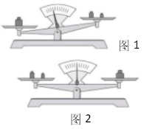  2.你能表示小明和爸爸的身高关系吗?  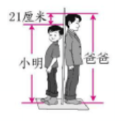  3.请你表示下列数量间的等量关系,想一想,每个苹果是多少克?  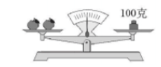 | 教师活动4  1、鼓励学生独立完成  2、集体订正。  - 引导学生用多种方法表示  2、集体订正。  1、鼓励学生独立完成。  2、总结方法。
活动意图说明：在练习的过程中，巩固寻找等量关系的方法，帮助学生逐步掌握等量关系的不同表现形式。

6.作业与检测
P65：1、2、3、4、5、题，完成在书上。

- 板书设计
等量关系
妹妹的身高×2=姚明的身高
妹妹的身高+20厘米=笑笑的身高
姚明的身高÷2=妹妹的身高
妹妹的身高=笑笑的身高-20厘米
妹妹的身高=笑笑的身高一20厘米

8．教后反思

第四课时学历案设计
课时主题 | 方程（认识方程）
课型 | 新授课☑ 章/单元复习课□ 专题复习课□  习题/试卷讲评课□ 学科实践活动课□ 其他□
1．课时学习目标
1．结合具体情境了解方程的意义，会用方程表示简单情境中的等量关系。
2．经历将现实问题抽象成等式与方程的过程，积累将等量关系符号化的活动经验。
3．在丰富的问题情境中感受生活中存在大量的等量关系，体验数学与生活的密切联系
2．课时评价任务
（1）学生通过同桌交流，认真思考检验学习目标1的达成情况。
（2）学生通过独立思考、集体交流，检验学习目标2的达成情况。
（3）学生通过练一练，检验目标1、2的达成情况。
3．课时学习内容分析
为了使学生体会方程是刻画现实世界的一个有效的数学模型，激发学生学习方程的兴趣，教科书设计
了四个问题：第一个问题是用口头语言描述具体情境中的等量关系；第二个问题与第三个问题是引入字母
表示未知数，并用式子表示情境中的等量关系；第四个问题是观察上述表示等量关系所用的式子，抽象概
括它们的共同特征，认识方程。四个问题层层递进，完整地展示了学生对方程认识的学习过程。

4. 课时学生实际水平
学生已经掌握什么是等量关系。并能用等式表达等量关系，从学生学习知识的角度看,学习本章内容具有一定的知识和能力基础。但是本课是学生第一次接触方程，还需循序渐进。
5.学习过程设计
学生活动 | 教师活动
环节一：自主探索(指向目标1、2)
学生活动1  - 我能说出上面各图中的等量关系。  2、我发现了他们的共同特点 | 教师活动1  1、要求学生同桌互相交流发现的等量关系，并板书。  2、引导学生发现共同点，明确未知量，渗透方程的思想。
活动意图说明：三个情景的引出的问题，由简单到复杂，利于帮助学生巩固等量关系，积累等量关系的思维经验。
环节二：尝试写方程（指向目标1、2）
学生活动2  1、我能用X表示樱桃的质量，用式子表示天平中的等量关系。  2、我能用字母表示未知数，写出其他的等量关系。 | 教师活动2  1、引导学生理解用字母代替未知数。  2、指导学生明确如何用字母代替未知数写出等量关系。  3、指导学生互相交流。  4、引导学生比较  5、及时总结和板书
活动意图说明：让学生在尝试写出等量关系的过程中，理解方程中的等量关系，进一步熟悉列方程。
环节三：观察总结（指向目标2、3）
学生活动3  - 我发现了上面的等式的共同点。  - 像这样含有未知数的等式叫（ ）。 | 教师活动3  1、要求学生独立观察  2、引导学生有条理地说出自己的想法
活动意图说明：通过在观察，帮助学生进一步加深对等式意义的理解，能够概括出“像这样的含有未知数的等式叫方程”
环节四：练习归纳（指向目标2、3）
学生活动4  1.下面哪些式子是方程,在( )里画“√”。  (1)31-x=12( )(2)35+65=100 ( )  (3)y+24 ( ) (4)b÷9=7.9 ( )  (5)a+27=32( )(6)x=0( )  2、看图先说出等量在列方程  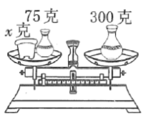  等量关系：  方程：  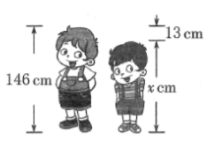  等量关系：  方程： | 教师活动4  1、鼓励学生独立完成  2、集体订正。
活动意图说明：在练习的过程中，鼓励学生通过读懂图意找到等量关系并列出方程。

6.作业与检测
1、67：1、2题，完成在书上。
2、自己讲一个含有等量关系的故事给同桌听，并写出方程。
- 板书设计

10=x+210=a+2
4x=2000
2000=2z+2002000=2b+200
含有未知数的等式叫方程。

8．教后反思

第五课时学历案设计
课时主题 | 解方程（一）（解形如x+5=12的方程）
课型 | 新授课☑ 章/单元复习课□ 专题复习课□  习题/试卷讲评课□ 学科实践活动课□ 其他□
1．课时学习目标
（1）在观察天平称重的具体情境中，抽象出等式性质，了解等式性质十解方程的根据。
（2）利用等式的性质，会解形如x+5=12的简单方程。

2．课时评价任务
（1）学生通过观察天平称重的具体情境，总结出等式性质，检验学习目标1的达成情况。
（2）学生通过同桌合作、集体交流，检验学习目标2的达成情况。
（3）学生通过练一练，检验目标1、2的达成情况。
3．课时学习内容分析
本节既是等式性质的基础，也是解方程的基础，。三个问题层层递进：第一个问题是从具体情境中抽象出等式性质，重点是理解等式性质；第二个问题是用天平类比解方程的过程，了解等式性质的作用了；第三个问题是去情境化，巩固利用等式性质解方程的技能。

- 课时学生实际水平
学生已经理解并掌握方程的意义，并对天平称重有一定的认识，基于以上的认识和理解能够为这节课的学习奠定一定的基础。

5.学习过程设计
学生活动 | 教师活动
环节一：探索等式的规律(指向目标1)
学生活动1  1、我可以这样表示。  图1 图3  图2 图4  2、类比：找一找等式变化前后的联系  3、我是这样总结的（写一写）  我发现:等式两边都（ ）或（ ）  。 | 教师活动1  1、创设天平称重的具体情景，引导学生观察天平两边的变化并能用等式表示天平两边的关系。  2、鼓励学生用自己的方式类比出天平两边变化后的联系，会用“什么变了，什么没变”来总结。  3、总结概括出等式的性质，即等式两边都加上（或减去）同一个数，等式仍然成立。
活动意图说明：让学生经历从天平称重的情境中抽象出等式性质的过程，进一步丰富学生抽象、概括的活动经验。
环节二：探索解方程的方法（指向目标1）
学生活动2  1、明确什么是解方程  2、独立思考，求出方程中的解  3、全班汇报  （1）小组派代表发言  （2）其余小组评价  4、正确解方程的格式 | 教师活动2  1、帮助学生解读解方程，即从方程出发，求出使等式成立额未知数的值。  2、指导学生利用等式的性质解方程。  3、引导学生交流(1)指导学生倾听 (2)引导学生比较  4、及时板书：规范解方程的书写格式  5、培养学生检验的习惯。
活动意图说明：帮助学生理解运用等式的性质解方程的算理。
环节三：巩固利用等式的性质解方程（指向目标2）
学生活动3  解方程的依据是：  Y-7=12 23+x=45 | 教师活动3  1、要求学生独立解方程  2、引导学生重点交流解方程的依据。
活动意图说明：巩固利用等式的性质解方程的技能。
环节四：练习（指向目标1，2）
学生活动4 随堂小练  X+24=60 y-16=12  ` | `教师活动4  - 学生独立完成，教师巡视学生完成情况。  - 集体订正。
活动意图说明：在练习的过程中，巩固解方程的方法。

6.作业与检测
1、P69：1、2题，完成在书上。
2、用方程表示题中的数量关系，并解方程
一辆公共汽车到达某站，有8人下车，车上还剩25人，车上原来有x人。
7.板书设计
解方程（一）（解形如x+5=12的方程）
5=5 12=12 解方程 X+2=10
5+2=5+2 12-2=12-2 解： X+2-2=10-2
X=10 x+5=15 X=8
X+2=10+2 x+5-5=15-5
在等式两边同时加上（或减去）同一个数，等式任然成立。
8．教后反思

第六课时学历案设计
课时主题 | 解方程（二）（解形如2x=10的方程）
课型 | 新授课☑ 章/单元复习课□ 专题复习课□  习题/试卷讲评课□ 学科实践活动课□ 其他□
1．课时学习目标
（1）在观察天平称重的具体情境中，抽象出等式性质，即等式两边都乘同一个数（或除以同一个不为0的数），等式任然成立；进一步了解等式性质十解方程的根据。
（2）利用等式的性质，会解形如2x=10的简单方程，

2．课时评价任务
（1）学生通过观察天平称重的具体情境，总结出等式性质，检验学习目标1的达成情况。
（2）学生通过同桌合作、集体交流，检验学习目标2的达成情况。
（3）学生通过练一练，检验目标1、2的达成情况。
3．课时学习内容分析
本节课更加丰富了等式性质的内涵，更是为解不同类型的方程提供了方法。四个问题层层递进：第一个问题是从具体情境中抽象出等式性质，重点是理解等式性质；第二个问题是用天平类比解方程的过程，了解等式性质的作用了；第三个问题是去情境化，巩固利用等式性质解方程的技能。第四个问题针对解方程中常见的错误进行甄别，增进对解方程的过程与方法的理解

- 课时学生实际水平
学生已掌握等式两边同时加减同一个数的后等式的规律，也会熟练解形如x+2=12的的方程，基于以上的认识和理解能够为这节课的学习奠定一定的基础。

5.学习过程设计
学生活动1 | 教师活动1
环节一：（复习旧知，导入新课）  1、解方程 x+17=36 x-4.5=6,8  2、回顾解方程的依据是什么？（等式的性质）  3、猜一猜：等式还有什么规律？（学生进入今天的学习） | - 出示练习，学生独立完成  - 组织学生说一说解方程的依据，并用自己的语言说说等式的性质。  - 引导新课：等式还有什么规律？
环节二：探索并验证等式的规律(指向目标1)
学生活动2  1、我可以这样表示。  图1 图2  2、类比：找一找等式变化前后的联系  3、我是这样总结的（写一写）  我发现:等式两边都（ ）或（ ）  。 | 教师活动2  1、在天平称重的具体情景中，引导学生观察天平两边的变化并能用等式表示天平变化前后两边的关系。  2、鼓励学生用自己的方式类比出天平两边变化后的联系，会用“什么变了，什么没变”来总结。  3、总结概括出等式的性质，即等式两边都乘同一个数（或除以一个不为0的数），等式仍然成立。
活动意图说明：让学生再次经历从天平两边变化中抽象出等式性质的过程，进一步丰富学生抽象、概括的活动经验。为学生创造思考、猜想、验证、交流的机会。
环节三：探索解方程的方法（指向目标1）
学生活动3  - 独立思考：求出方程4y=2000中的解  2、全班汇报  （1）小组派代表发言  （2）其余小组评价  3、正确解方程的格式  4、检验 | 教师活动3  - 追问学生什么是解方程？巩固解方程的意义。  2、鼓励学生利用等式的性质独立解方程。  3、引导学生交流自己解方程的方法（重点交流：方程两边为什么除以4）  4、及时板书：强调规范解方程的书写格式  5、培养学生进行检验的习惯，
活动意图说明：帮助学生理解运用等式的性质解方程的算理。
环节四：巩固利用等式的性质解方程（指向目标2）
学生活动4  解方程的依据是：  X÷3=9 7y=28 | 教师活动4  1、要求学生独立解方程  2、引导学生重点交流解方程的依据(根据解方程的过程适当追问）。
活动意图说明：巩固利用等式的性质解方程的技能。
环节五：下面的解法正确吗？与同伴交流（指向目标1，2）
学生活动5  1、下面的解法正确吗？  X-19=19 y-16=12  解：x-19+19=19-19 解： =36÷3 `  x=0 x=12  - 与同伴交流  3、正确书写解方程的过程 | `教师活动4  - 学生独立思考并判断。  - 与同伴交流自己的想法。  - 集体订正  - 说一说错在哪里？  - 展示正确的解方程的过程
活动意图说明：在判断过程中进一步明晰与强化等式性质的意义，强化解方程的技能。

6.作业与检测
1、P71：1、2、3题，完成在书上。
2、根据题意列方程，并解方程
甲乙两地相距s千米，一辆汽车以每小时42千米的速度从甲地开往乙地，用时12小时。
7.板书设计
解方程（二）（解形如2x=10的方程）
x=5 2x=20
3x=5×3 2x÷=20÷2

等式两边都乘同一个数（或除以同一个不为0的数），等式任然成立

解方程4y=2000
解4y÷4=2000÷4
Y=500
8．教后反思
（

第七课时学历案设计
课时主题 | 猜数游戏（进一步体会等量关系）
课型 | 新授课☑ 章/单元复习课□ 专题复习课□  习题/试卷讲评课□ 学科实践活动课□ 其他□
1．课时学习目标
（1）通过猜数游戏，进一步体会“一个数量通过两次变化得到新的结果”这类等量关系。
（2）会将上述等量关系列出方程解决问题，进一步体会方程的思想方法。
（3）会用等式性质解形如ax±b=c（a≠0）这样的方程。
（4）在解决问题中增强数学的应用意识，激发学习兴趣。
2．课时评价任务
（1）能找出一个数量通过多次（2次）变化得到新结果的等量关系。
（2）能解形如ax±b=c（a≠0）这样的方程。
（3）能利用此类等量关系列出方程，解决简单的实际问题。
3．课时学习内容分析
本节课通过猜数游戏，让学生体会一个数量通过两次变化得到新的结果这类等量关系，并能列出相应方程。会解决ax±b=c（a≠0）这样的方程，并能利用此类方程解决简单的实际问题。
- 课时学生实际水平
学生已经初步认识了数量关系，能找出常见情境中的简单等量关系。也认识了方程，会解决形如x+5=12和2x=10这两类简单方程。也有了一定的用方程解决简单问题的经验。
学习过程设计
学生活动 | 教师活动
环节一：初玩猜数游戏（指向目标1）
学生活动1  1、阅读情境图中信息，理解猜数游戏的规则。并汇报交流。  2、自主猜测淘气想的数是多少？并交流汇报自己的想法。  3、结合师的引导，说说猜的过程中存在什么样的等量关系。 | 教师活动1  1、师出示猜数游戏情景图，引导学生理解规则。  2、引导学生尝试猜数，并说出自己猜的思路。  3、引导学生关注猜的过程中有什么样的等量关系。
活动意图说明：让学生通过自主阅读、猜测，经历猜出淘气所想数是多少的过程，再结合师的引导初步感受猜数游戏中存在数量关系。
环节二：找出猜数游戏中的等量关系，列方程（指向目标2）
学生活动2  1、学生同桌交流，并写出等量关系。  2、学生尝试将这个等量关系改写为方程。  3、学生规范设未知数，并列出方程。 | 教师活动2  1、提问：你能说出猜数游戏中的等量关系吗？  2、这个等量关系中未知数是谁？你能将根据这个等量关系改写为方程吗？  3、引导规范设未知数和列方程。
活动意图说明：让学生细致经历等量关系、设未知数、改写为方程的过程。
环节三：学习解ax±b=c（a≠0）这样的方程（指向目标3）
学生活动3  - 回顾，说一说等式的性质，和已经学过两类方程解法。  - 尝试自主解这个方程。  - 汇报自己的解法。  - 交流探究利用等式性质解这个方程。  - 这个方程左边有几步？  - 你会利用等式性质先消去左边哪一步？  - 为什么会先方程左右两边同时“㓕20”而不是先同时“÷2”？  （建议在利用等式性质解方程时先消去哪一步时，引导学生评估哪一步与未知数结合更紧密，先消去不够紧密的一步）  - 与同学交流：怎么判断找出的数到底是不是淘气所想的数呢？  写出检验过程。  6、同桌合作，玩一次猜数字。一人说规则，一人说得出，说规则的人列方程并解决。说得数的人负责检查订正。 | 教师活动3  1、提问：能利用等式的性质解这个方程吗？  2、组织学生交流汇报解方程的过程。  3、组织学生讨探究如何利用等式性质解这个方程。  4、引导学生进行检验。  5、组织学生同桌玩一次猜数游戏，要求列方程解决。
活动意图说明：回顾等式性质和两种简单方程解法，先让学生自主解答并交流。再引导学生关注利用等式性质解此方程。在讨论中让等式性质解ax±b=c（a≠0）这类方程得以强化与突破。
环节四：练习归纳（指向目标2，3）
学生活动4：随堂练习，并交流。  1、解下面的方程  4x＋5=33 7x－6=29  2、猎豹是世界上跑得最快的动物，每小时跑110千米，比大象的2倍还多30千米，大象每小时跑多少千米？练一练第4题。  （要求先找出等量关系，再列方程解答。） | 教师活动4  1、引导完成解方程，并组织交流订正。  2、引导应用所学知识解决第2题，并组织交流。
活动意图说明：在练习的过程中，巩固ax±b=c（a≠0）方程，回顾此类等量关系，解此类方程。

6.作业与检测
1、P73：1、2、3、4题，完成在书上。
7.板书设计
8．教后反思

第八课时学历案设计
课时主题 | 练习五
课型 | 新授课 章/单元复习课 专题复习课□  习题/试卷讲评课□ 学科实践活动课□ 其他□
1．课时学习目标
（1）通过自主整理、小组合作、汇报交流等方式，回顾本单元所学知识。
（2）通过具体情境中的练习，巩固、应用本单元所学知识：用字母表示数、表示运算定律、数量关系；。
（3）通过数学阅读，拓展学生视野，感受数学文化，激发学生进一步探究方程的兴趣。
2．课时评价任务
（1）学生通过观察天平称重的具体情境，总结出等式性质，检验学习目标1的达成情况。
（2）学生通过同桌合作、集体交流，检验学习目标2的达成情况。
（3）学生通过练一练，检验目标1、2的达成情况。
3．课时学习内容分析
本节课为练习课，针对本单元认识方程进行综合练习，在练习中回顾字母表示数、等量关系、认识方程、理解等式性质、解简单方程等知识点，提高学生利用解方程解决简单实际问题的能力。
- 课时学生实际水平
学生已经完成本单元的学习，已经学会用字母表示数（运算定律、等量关系）、能在具体情境中找出等量关系、认识了方程、学会了简单方程的解法。
5.学习过程设计
学生活动 | 教师活动
环节一：单元回顾，合作整理(指向目标1)
学生活动1  1、在师的引导下快速回看本单元每课时，并在头脑里为每课时梳理出1—2条知识点；（约2分钟）  2、4人小组合作，结合下表进行简单梳理。（约8——10分钟）  3、汇报展示：（约8分钟） | 教师活动1  1、谈话：本单元我们学过什么？请快速回看课题，看能否记起每课学过的知识点。  2、引导学生结合表格进行简单整理。  3、引导汇报，每课时指一个组投影展示汇报。最后再请就近两个组交换订正。
  课题 | 本课知识点（写1-2条） | 出题1道
  用字母表示数
  ……
活动意图说明：给予学生自主回顾的时间，再让小组合作，快速完成简单整理。既调动学生的学习经验，也用合作的形式节约整理时间，保证课堂效率。此环节有时间可以放在课前完成。
环节二：情境中练习巩固（指向目标2）
学生活动2  1、认真阅读情境，找出等量关系，  迎大运，学校小朋友做彩旗装饰校园，二(1)班同学做了一批彩旗，四(1)班同学做的彩旗比二(1)班数量的3倍少6面。  把找到的等量关系写下来，先与同桌交流，再全班订正。  - 用自己喜欢的字母表示这个等量关系：  - 阅读投影给出的“补充信息①：二(1)班做了35面彩旗，”  口头提问并解答。  - 阅读投影改变的“补充信息②：四(1)班做了87面彩旗，”  （1）提问；  （2）选择问题：二(1)班做了多少面彩旗？  （3）学生尝试列方程，并说理由。  5、解方程并检验。 | 教师活动2  1、出示情境第1步，让学生找出情境中的等量关系。  2、让学生用字母表示这个等量关系。  3、完善信息一，给出标准量：二(1)班彩旗有35面，（不用方程可直接计算）让学生提问并解答（问题指向求出四(1)班做了多少面？）  4、改变信息“四(1)班做了87面彩旗”，让学生提问并解答（问题指向二(1)班做了多少面彩旗？）  5、组织学生解决问题，解方程并检验，写出答语。  6、进行订正指导，小结。
活动意图说明：在此情境探究中，学生经历了找等量关系，字母表示等量关系，再在两次情境变化中感受对比算数方法与方程的不同应用情形，加深对方程的理解。同时在练习中指导复习解方程的方法。
环节三：课堂练习（指向目标1，2）
学生活动4  1、独立完成练习五第1、2小题，然后汇报订正。  2、完成练习五第3小题，然后汇报订正。  先看图，再跟同桌说说图中如何解方程“x+5=20”的。  解答3x=18，并汇报解法，全班交流回顾。  3、完成练习五第4题。  图1在老师带领下，先改成方程，再解出方程的解。图2、3独立完成。  4、完成练习五第8题;  第(1)小题结合师出示的表格，指名汇报完成。表格如下：  第（2）小题，学生结合刚才总结出的字母表示脚数的式子，列方程解决。组织各组先讨论再解决。 | 教师活动4  1、组织学生独立完成练习五1、2题，并订正。  2、组织学生完成第3小题，要求先看懂图，再解方程。  3、组织学生完成第4题，其中第1图，师让一生先改写为方程，再解答。后两图让学生独立完成。  4、组织学生完成第8题。  其中第(1)小题投影出示表格，再让学生口答前3空，第4空学生先在说规律，再指名说含有字母的式子。  第(2)小题先回顾理解刚才的式子，找出等量关系，再列式解答。
  小熊\只 | 2 | 3 | 4 | n
  着地的脚/只
环节三：数学阅读（指向目标3）
学生自主阅读书P75的“你知道吗” | 师适当补充，激发兴趣引导学生进一步研究。
活动意图说明：在练习的过程中，巩固十几减9的算法，回顾“破十法”“连减法”的计算过程，帮助学生逐步掌握计算方法。

6.作业与检测
1、完成练习五6、7题，做在书上。
2、完成练习五第5小题，做在作业本上。
7.板书设计
8．教后反思

数学好玩
学 校 | 东升小学 | 执教教师 | 王梨
学 科 | 数学 | 学习领域/模块 | 综合实践
年 级 | 四年级 | 教科书版本及章节 | 北师大版，数学好玩
单元整体分析
单元学习主题 | 数学好玩 |  |  | 课时数 | 4
- 单元课标要求
（1）针对问题情景，学生借助所学的知识和生活经验，独立思考或与他人合作，经历发现问题和提出问题，分析问题和解决问题的全过程，感悟数学各部分内容之间。
（2）数学与生活实际之间及其他学科的联系，激发学生学习数学的兴趣，加深学生对所学数学内容的理解。
（3）培养学生的抽象能力和逻辑思维能力，培养学生的创新意识和应用能力，培养学生的合作精神。
课标简析：本单元主要让学生体会数学与生活实际之间的联系，所以学生能够主动寻找这类问题的“生活原型”，并通过正确选择所学知识，解决问题。
- 单元学习目标
（1）经历探索平面图形密铺的活动，复习学过的图形知识，初步了解一些平面图形可以密铺的道理，能够进行简单的密铺设计，积累相关活动经验。（依据课程标准1、2）
（2）结合密铺活动，感受数学在生活中的广泛应用，培养初步的空间观念，提高解决问题的能力，发展学生对数学学习的兴趣。（依据课程标准2、3）
（3）通过解决体育场上的有关问题，体会数学和体育之间的联系，进一步体会数学的应用价值。（依据课程标准2）
（4）经历从优化的角度解决简单实际问题的过程，初步体会运筹思想在解决问题重的应用。
（依据课程标准3）
（5）感受数学在日常生活中的广泛应用，培养学生的应用意识和合理安排时间的意识。（依据课程标准2、3）
3.单元评价任务
（1）能判断常见平面图形，如三角形、四边形、五边形、六边形等能否密铺。（如77页动手实验1、2题，检测目标1）
（2）能通过设计密铺，知道密铺的原理（如77页交流反思第1题，检测目标1、2）
（3）能够利用小数的加减运算，理解和选择信息，解决体育活动中相关问题。（如：79页 第1题，第2题，第3题，检测目标3）
（4）通过生活经验，知道沏茶的大致顺序，并感受某些环节同时做可以节省时间，从而找到沏茶问题中最节约时间的方案。（如：81页 第1、2、3题，检测目标4、5）
（5）通过探索1、2、3张饼最节约时间的烙法，从而推理4、5、6、7……张饼的烙法。最终建立模型，无论是单数张饼还是双数张饼，最节约时间=烙饼次数×每次时间（如：82页 第1题、第2题、第3题，检测目标4、5）
4.单元教学结构图
本单元的主题是综合实践，共分为3个课题，4个课时完成。其中密铺两课时，奥运中的数学和优化各一课时。
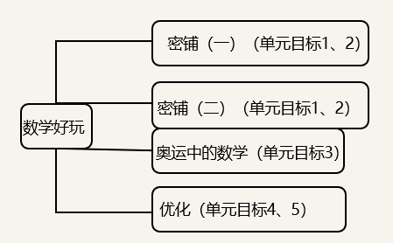

第一课时学历案设计
课时主题 | 密铺第一课时
课型 | 新授课□ 章/单元复习课□ 专题复习课□  习题/试卷讲评课□ 学科实践活动课☑ 其他□
1．课时学习目标
（1）经历探索三角形和四边形密铺的活动，复习三角形和四边形特征。
（2）能够设计探索三角形和四边形密铺的活动方案。积累相关活动经验，培养初步的空间观念，提高解决问题的能力。
- 课时评价任务
（1）任务一（活动1）检测目标1达成情况
（2）任务二（活动2）检测目标1、2达成情况
（3）任务二（活动3）检测目标1、2达成情况
（4）作业与检测，检测目标1达成情况
3．课时学习内容分析
本节通过让学生观察呈现的装修时常见的瓷砖铺法，帮助学生直观认识密铺，同时激发学生的问题意识，鼓励学生提出有价值的问题。让学生经历从认识密铺到设计三角形、正方形密铺的过程，渗透一些平面图形密铺的原理，提高学生合作交流、解决问题的能力。
4. 课时学生实际水平
学生已经全面学习了正方形、长方形、平行四边形、三角形的特点，在第二单元学生通过探究三角形内角和，掌握了拼图形的经验。但是学生针对拼出图形是否属于密铺，并不能正确的判断。
5.学习过程设计
学生活动 | 教师活动
环节一：认识密铺(指向目标1)
这是装修时常见的地砖或者墙砖的铺法。像这样图形之间没有空隙也不重叠就是密铺
学生活动1  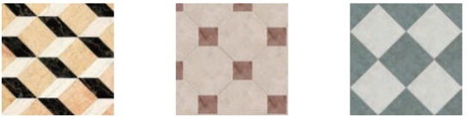  1、通过观察上图我发现  可以密铺。  2、正方形属于（ ）边形，  我猜想：（ ）（填“是”或者“不是”）任意若干个完全相同四边形能密铺。 | 教师活动1  1、通过调动学生的生活经验----墙砖或者地砖拼接的方式。帮助学生建立模型“图形之间没有空隙也不重叠就是密铺”。  2、调动学生思考----所有四边形都能密铺吗？为学生后续探究埋下伏笔。
活动意图说明：让学生通过已有的生活经验了解数学规律，并且通过观察，初步感知正方形可以密铺。从而猜想：是不是所有的四边形都能密铺？层层递进，为学生后续思考打下基础。
环节二：探究四边形密铺（指向目标1、2）
学生活动2  1、要验证我的猜想，我要知道目前为止，四边形包括了  。  2、我用卡纸剪好：（ ）个完全相同的（ ）  （ ）个完全相同的（ ）  （ ）个完全相同的（ ）  （ ）个完全相同的（ ）  3、①把剪好的（ ）拼一拼，我发现（ ）（“能”或“不能”）密铺。  ②把剪好的（ ）拼一拼，我发现（ ）（“能”或“不能”）密铺。  ③把剪好的（ ）拼一拼，我发现（ ）（“能”或“不能”）密铺。  ④把剪好的（ ）拼一拼，我发现（ ）（“能”或“不能”）密铺。  4、我发现：（ ）（填“是”或者“不是”）任意若干个完全相同四边形能密铺。  5、小组内交流自己的想法，重点交流拼法、结论。  6、全班汇报后，我知道了 | 教师活动2  1、指导学生剪图形  2、指导学生正确拼图行  3、指导学生表达与倾听  4、引导学生比较  5、及时板书
活动意图说明：学生通过自主探究和小组交流，发现任意若干个完全相同的四边形都能密铺，为后续探究任意若干个三角形密铺做好铺垫。
环节三：探究三角形密铺（指向目标1、2）
学生活动3  1、我猜想，（ ）（填“是”或者“不是”）任意若干个完全相同三角形能密铺。  2、要验证我的猜想，我准备这样设计方案。  3、通过探究我发现：（ ）（填“是”或者“不是”）任意若干个完全相同三角形能密铺。  4、小组内交流自己的方案和探究结果。  5、通过全班交流，我知道了： | 教师活动3  1、引导学生经历发现—猜想—验证的全过程。  2、引导学生设计方案验证自己的想法。  3、引导学生有条理地说出自己的想法
活动意图说明： 让学生根据积累探究任意若干个完全相同四边形密铺的经验，自主探究任意若干个完全相同的三角形是否能密铺。经历“猜想-验证-结论”解决问题的全过程。提高学生解决问题的能力，发展数学思维。
环节四：归纳总结（指向目标1，2）
学生活动4  在上述活动中，我知道了：  还有哪些问题想要进一步研究?  猜想：所有若干个完全相同的图形都能密铺吗？用今天学到的方法验证一下吧。 | 教师活动4  1、鼓励学生回顾活动的全过程，总结收获，启发思考。
活动意图说明：及时总结和巩固，学习不能因为本节课结束而结束，而是开启一个新的思考，对所学知识和方法进行延续，也为下节课学习做好铺垫。

6.作业与检测
1、下列哪些图形可以密铺，猜想并验证，在能够密铺的图形下面打“✔”（当堂完成）
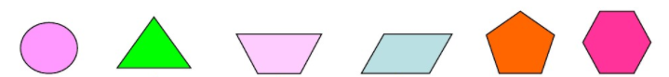
（ ） （ ） （ ） （ ） （ ） （ ）
2、下面给出的相同图形中，不能密铺的是（ ）（当堂完成）
A 三角形 B正方形 C任意四边形 D 圆
课后实践：
选择一种平面图形，设计出一幅密铺方案。

7.板书设计
密 铺
像这样图形之间没有空隙也不重叠就是密铺
任意若干个完全相同三角形可以密铺
任意若干个完全相同的四边形可以密铺

8．教后反思

第二课时学历案设计
课时主题 | 密铺第二课时
课型 | 新授课□ 章/单元复习课□ 专题复习课□  习题/试卷讲评课□ 学科实践活动课☑ 其他□
1．课时学习目标
（1）复习第一课时相关知识，经历探索正五边形、正六边形密铺的活动，初步了解一些平面图形可以密铺的道理。
（2）继续进行密铺设计，积累相关活动经验，培养初步的空间观念，提高解决问题的能力。
- 课时评价任务
（1）任务一（活动1）检测目标1达成请
（2）任务二（活动2、3）检测目标1、2达成情况
（3）任务二（活动4）检测目标1、2达成情况
（4）作业与检测，检测目标1达成情况
3．课时学习内容分析
通过本节课的学习，学生要明白不是所有若干个完全一样的图形都能密铺，并知道可以密铺的原理，密铺时，图形公共顶点和是360°。
4. 课时学生实际水平
学生在上节课已经设计三角形、四边形的密铺，对知识迁移，学生设计正五边形、正六边形的密铺不是难点。但是要通过两节课的探究明白密铺的原理，对部分动手能力不强，观察总结能力弱的孩子是一种挑战。
5.学习过程设计
学生活动 | 教师活动
环节一：复习巩固(指向目标1)
1、下面由同一种图形拼成的两幅图，能看作密铺吗？若不能，请说明理由。  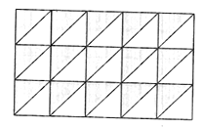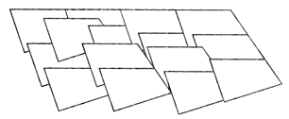  2.下面哪些图形可以密铺？请在能密铺的图形下面的括号里画“√”。  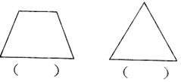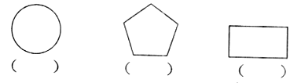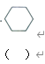 | 教师活动1  1、通过两个练习，引导学习对第一课时知识进行回顾。  2、调动学生思考----正五边形、正六边形能密铺吗？为学生后续探究埋下伏笔。
活动意图说明：让学生在练习中，复习第一课时相关知识。同时将判断正五、六边形能够密铺设计在练习中，启发孩子猜想，为后续学习做好铺垫。学生如不能判断出正五边形和正六边形，不着急给与结论，可在后续学习后再次判断。
环节二：探究正五边形、正六边形能否密铺（指向目标1、2）
学生活动2  1、我猜想：若干个完全相同的正五边形（ ）（填“能”或“不能”）密铺。  2、我剪好（ ）个完全相同的正五边形。  3、将剪好的正五边形拼一拼，我发现：若干个完全相同的正五边形（ ）（填“能”或“不能”）密铺。  4、小组内交流自己的想法，重点交流拼的过程和结论。  5、通过全班交流，我知道了：  学生活动3  1、我猜想：若干个完全相同的正六边形（ ）（填“能”或“不能”）密铺。  2、我设计方案验证猜想。  3、小组内交流自己的方案和结论。看看谁的更合理。  4、通过全班交流，我知道了：  5、修改复习巩固第二小题。 | 教师活动2  1、指导学生剪图形  2、指导学生正确拼图行  3、指导学生表达与倾听  4、引导学生比较  5、及时板书  教师活动3  1、指导学生剪图形  2、指导学生正确拼图行  3、指导学生表达与倾听  4、引导学生比较  5、及时板书
活动意图说明：学生通过自主探究和小组交流，发现若干个完全相同的正五边形不能密铺，正六边形可以密铺，积累活动经验，为后续活动提供素材。
环节三：探究密铺原理（指向目标1、2）
学生活动4  把三角形、四边形、正五边形、正六边形相同图形的角按照序号标号，再密铺。  发现：1、三角形密铺后，公共顶点的内角和是（ ）°  2、四角形密铺后，公共顶点的内角和是（ ）°  3、正五边形密铺后，公共顶点的内角和是（ ）°  4、正六边形密铺后，公共顶点的内角和是（ ）°  猜想：如果图形能够密铺，那么公共顶点内角和是（ ）°  验证：我选择（ ）进行密铺，发现我的猜想（ ）  （填“正确”或者“错误”） | 教师活动4  1、引导学生经历发现—猜想—验证的全过程。  2、引导学生有条理地说出自己的想法
活动意图说明： 学生通过发现问题—猜想—验证过程，经历数学思考全过程，为后续应用规律做好铺垫。
环节四：归纳总结（指向目标1，2）
学生活动5  在上述活动中，我收获了： | 教师活动5  1、鼓励学生回顾活动的全过程，总结收获，启发思考。
活动意图说明：及时总结和巩固，对本次活动进行深化，在归纳中深化认知，在应用规律过程中再次验证规律。

6.作业与检测
1、判断。（课内完成）
（1）只要铺成的图形之间没有空隙，就是密铺。（ ）
（2）密铺时拼接点处各个角的度数和必须是180°。（ ）
（3）密铺时拼接的边可以不相等。（ ）
2.观察下面的密铺图形，它们是由哪些图形密铺形成的？（课内完成）
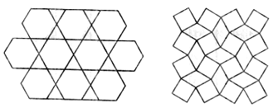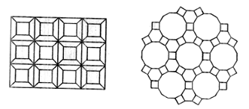
课后实践：
我们能否用几种边长相等的不同边数的正多边形密铺呢？拼一拼，试一试。

7.板书设计
密 铺
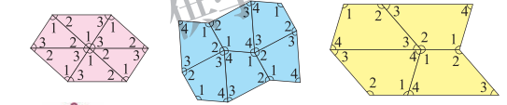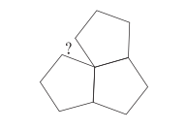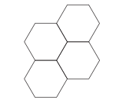
1、若干个完全相同的正五边形不能密铺
2、若干个完全相同的正六边形能密铺
3、密铺时，图形公共顶点和是360°
8．教后反思

第三课时学历案设计
课时主题 | 奥运中的数学
课型 | 新授课□ 章/单元复习课□ 专题复习课□  习题/试卷讲评课□ 学科实践活动课☑ 其他□
1．课时学习目标
（1）通过提供的“奥运”信息,综合运用所学的小数大小、小数加减法，解决有关的实际问题。
（2）通过解决体育赛场上的有关问题,体会数学和体育之间的联系，进一步体会数学的应用价值。
- 课时评价任务
（1）任务一（活动1、2、3）检测目标1、2达成情况
（2）任务二（活动4）检测目标1、2达成情况
（3）任务二（活动5）检测目标1、2达成情况
（4）任务二（活动6）检测目标1、2达成情况
（5）作业与检测，检测目标1、2达成情况
3．课时学习内容分析
本节课主要通过学生利用学过的小数加减法解决体育中的数学问题，也借助图的分析感受数的大小关系。学生利用所学知识解决体育活动中的数学问题过程中，感受数学与体育活动之间的联系，进一步体会数学的应用价值。
4. 课时学生实际水平
学生已经学习了小数的运算和估算，以及经历过发现问题，提出问题、分析问题和解决问题的全过程。本节课需要学生灵活选择信息解决问题，从相对复杂而真实的背景中，运用小数加减的知识和方法解决问题，对部分孩子来说具有挑战性。
5.学习过程设计
学生活动 | 教师活动
环节一：田径中的数学（指向目标1、2）
学生活动1  这是前三名的成绩，他们分别相相差多少秒？  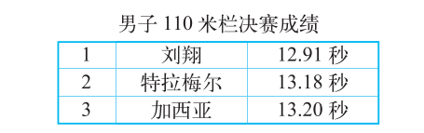  （1）第1名与第2名相差？列式计算为：  （2）第1名与第3名相差？列式计算为：  （3）第2名与第3名相差？列式计算为：  学生活动2  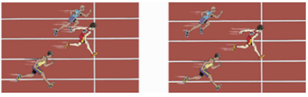  （1）图（ ）更能描述当时决赛的冲刺情况。  （2）因为第（ ）名和第（ ）名的差距小，他们都与第（ ）名差距大。  图1 图2  学生活动3  当时男子110米栏的奥运会记录是12.95秒，刘翔用的时间比奥运纪录（ ）（填多或少）了多少秒？列式计算。  列式： | 教师活动1  1、指导学生读懂表格信息，理解在跨栏比赛中，时间越少，成绩越好  教师活动2  1、指导学生读懂图中每个人的差距，谁与谁差距小，谁与谁差距大。  2、结合数的大小推理出哪副图符合决赛场景。  教师活动3  指导学生列式计算。并渗透体育精神，激发学生爱国热情。
活动意图说明： 通过田径中的数学，学生综合应用小数运算、观察物体解决实际问题。也使学生体会数学的应用价值。通过数的大小与图相联系，让学生数形结合的思想。
环节二： 跳水中的数学
三名运动员最后一跳的得分如下
何冲：100.70分
德斯帕蒂耶斯：96.90分
秦凯：98.00分
学生活动4  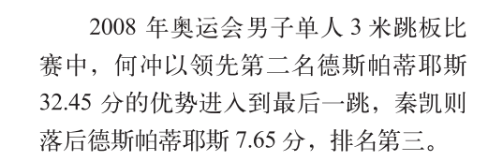  （1）我尝试表示最后一跳前的领先情况。  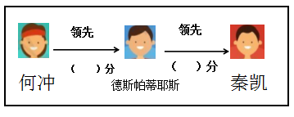  （2）最后一跳前，秦凯落后何冲多少分？  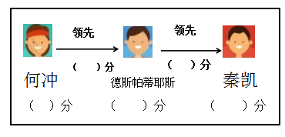（3）我尝试表示最后一跳得分和领先情况。  （4）比赛结束后，（ ）是第1名，（ ）是第2名，（ ）是第3名。  我是这样想的：  小组内交流自己的想法，我学到了新的方法：  全班交流后，我发现这种方法最简单： | 教师活动4  1、指导学生将数量关系用简单直观的方法进行表示。  2、鼓励学生用自己的方法说明最后的排名情况  指导学生小组交流并适当记录  3、组织学生全班交流，呈现出 解决问题的多样化方法，引导学生及时反思，找到适合自己的方法  4、及时板书
活动意图说明： 通过解决跳水中的数学问题，引导学生用直观的方法表示数量关系，并且渗透解决问题的方法多样化。
环节三：射击中的数学（指向目标1、2）
学生活动5  2012年奥运会女子10米气手枪决赛时，打过7枪后，中国选手郭文珺比法国选手格贝维拉总成绩落后0.2环。下面是两人第8枪和第9枪的射击环数  第10枪郭文珺打出了10.8环。  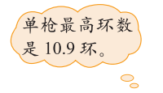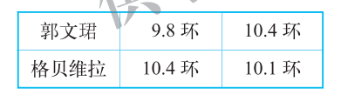  （1）我会填表  （2）格贝维拉至少要打（ ）环才能获得冠军。  我是这样想的：  小组、全班交流后，我学到了新的方法：  （3）格贝维拉第10枪实际成绩是8.8环，两人总成绩相差（ ）环  我尝试算一算： | 教师活动5  1、引导学生了解环数的意思，给出靶子实物图给学生观察。  2、引导学生用不同的思路解决问题  3、引导思考有困难的学生，比较每一枪的的环数，解决问题  4、介绍气手枪比赛规则：如果出现并列第一，需要采用加赛的方式确定冠军归属。
   | 郭文珺 | 格贝维拉
  第8枪 |  |  | （ ）比（ ）多（ ）环。
  第9枪 |  |  | （ ）比（ ）多（ ）环。
  第10枪
活动意图说明： 通过射击中的数学，感受再一次应用小数加减法解决体育中的数学，并引导学生用不同方法解决问题，体现解决问题的方法多样化，感受数学与生活的紧密联系。
环节四：归纳总结（指向目标1，2）
学生活动6  1、通过今天的学习，我学到了  2、我还知道（ ）项比赛中也蕴藏着数学问题。 | 教师活动6  1、鼓励学生回顾活动的全过程，总结收获，启发思考。
活动意图说明：通过总结，引导学生对本课所学知识进行回顾和反思，并启发学生思考，拓展思考的广度。

6.作业与检测（课后完成）
1、三年级四个班进行足球比赛，每两个班之间都要赛一场，每个班赛几场？一共要进行多少场比赛？
2、20名羽毛球运动员参加单打比赛，淘汰赛，那么冠军一共要比赛多少场？
3、规定投中一球得5分，投不进得2分，涛涛共投进6个球，得了16分，涛涛投中几个球？
7.板书设计
奥运中的数学
田径 跳水 射击
有序思考
找准信息 估算 法1：各轮成绩相比较
应用意识 准确计算 法2：分别计算各阶段总成绩
8．教后反思

第四课时学历案设计
课时主题 | 优化
课型 | 新授课□ 章/单元复习课□ 专题复习课□  习题/试卷讲评课□ 学科实践活动课☑ 其他□
时学习目标
（1）通过解决“沏茶”问题，体会画图可以将抽象问题形象表示，从而感知“同时做”可以节约时间，寻找到解决此类问题的方法。
（2）通过解决“烙饼”问题，感知列表在寻找规律时的便捷，同时建立解决“烙饼”问题的模型。
（3）经历从优化的角度解决实际问题的过程，初步体会运筹思想在解决问题中的应用。
（4）学会科学合理安排生活、学习中事情的方法，节约时间，提高效率。
2.课时评价任务
（1）任务一（活动1）检测目标1、3、4达成情况
（2）任务二（活动2）检测目标2、3、4达成情况
（3）作业与检测，检测目标1、2达成情况
3．课时学习内容分析
优化问题是人们经常会遇到的问题。本节是以“沏茶”和“烙饼”的生活素材为背景，鼓励学生尝试在解决问题的多种方案中寻找最优方案。
情景一是让学生尝试解决沏茶如何省时为背景，对可以同时做的事情的探讨，引导学生优化程序节省时间，最后计算不同程序所需的时间。情景二是让学生尝试解决如何尽快吃上饼的问题，通过解读妈妈的做法，理解学习难度较大的方法，运用方法继续解决数量较多的烙饼问题，并探讨其省时规律，进一步体会优化思想
4. 课时学生实际水平
学生在生活中已经具备“沏茶”和“烙饼”的生活经验，这为今天学习“沏茶”时需要哪些步骤，“烙饼”时理解同时烙和交替烙奠定了一定的基础。但是“沏茶”时哪些步骤可以同时进行，如果将数量较大的饼数进行转化，寻找最短时间与谁有关，对部分孩子来说，难度还是较大的。
5.学习过程设计
学生活动 | 教师活动
环节一：沏茶中的优化 (指向目标1、3、4)
学生活动1  要烧水沏茶，怎样安排这些步骤比较合理？  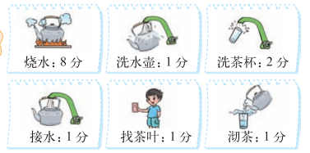  怎样安排可以节省时间？  1、我尝试用卡片摆一摆，表示烧水沏茶的步骤。  2、如果这些事情一件一件的做，需要（ ）分。算一算。  3、为了节省时间，有些事情可以同时做，哪些事情可以同时做呢？我尝试用卡片摆一摆。  4、小组交流，说说自己的想法。  5、通过全班交流，我发现的的想法是（ ）（填“合理”或“不合理”）。我学会了更简单的表示方法。  6、合理安排后，给妈妈烧水沏茶一共需要（ ）分钟。  列式计算： | 教师活动1  1、指导学生用卡片摆一摆，找到烧水沏茶的正确步骤。  2、指导学生，在沏茶步骤正确的前提下，找到最节省时间的方式，并能够画图表示。
活动意图说明： 从孩子已有认知出发，将抽象的生活实际问题用形象的摆、画等方式找到沏茶的正确步骤，并能通过摆、画一步步引导孩子找到最合理的节约时间的方式，从而发现将某些事情同时做，可以节约时间。
环节二：烙饼中的优化（指向目标2、3、4）
学生活动2  怎样才能尽快吃上饼？  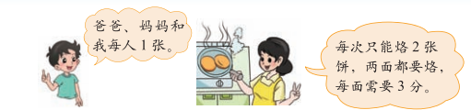  1、想一想，说一说。  （1）爸爸、妈妈和我每人一张，其实需要烙（ ）张饼。  （2）每次只能烙2张？两面都要烙？每面3分钟？  2、用手表示饼，演示1、2张饼应该怎样烙。  我发现：  3、烙3张饼，怎样才能尽快吃上饼，我尝试摆一摆。  4、小组交流，重点交流自己烙饼的过程，次数和时间。  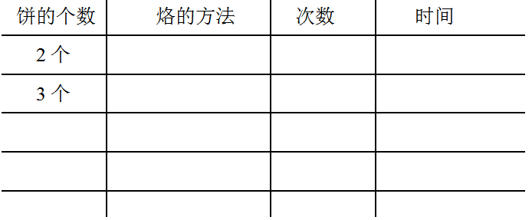  5、全班汇报，找出最优方案。  6、观看微课，再次直观理解3张饼最节约时间的烙法。  7、摆一摆，寻找4、5、6、7张饼最节约时间方法。填一填。  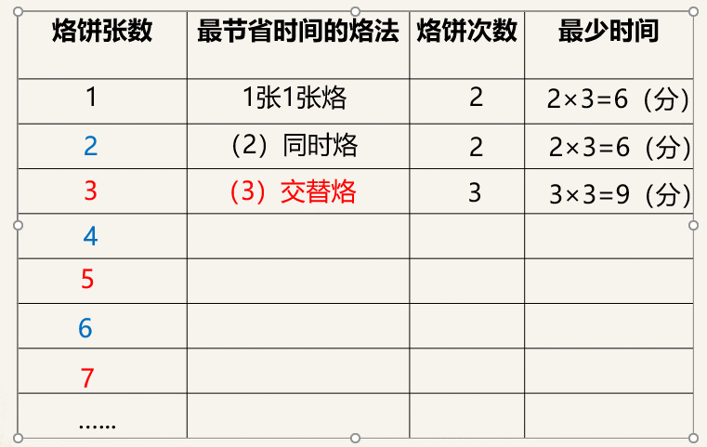  8、全班交流，我发现：最少时间= | 教师活动2  1、指导学生摆一摆。  2、指导学生摆一摆并填一填，寻找最节约时间的方案。  3、指导学生总结规律  4、及时板书
活动意图说明：引导学生动手摆一摆，将抽象的生活问题具象展示出来。学生通过动手操作探究规律，为应用规律解决问题做铺垫。
环节三：归纳总结（指向目标1、2）
学生活动3  1、通过今天的学习，我发现：  2、生活中（ ）可以用到今天的知识来解决。 | 教师活动3  1、鼓励学生回顾活动的全过程，总结收获，启发思考。
活动意图说明： 引导学生及时巩固和总结，启发学生思考，在生活中寻找数学知识，为生活和数学架起一座桥梁。

6.作业与检测
1、做饭：妈妈怎样安排这些顺序，才能尽快让客人吃上饭？画出流程图。
洗菜5分 切菜4分 炒菜15分 淘米2分 电饭锅煮饭25分
（1）流程图：

（2）所花时间（列式）：
（3）思考：若炒菜需要17分钟，完成这五件事又需要多少时间呢？
2、一种电脑小游戏，玩一局要5分钟，可以单人完玩，也可以双人玩，小东和爸爸、妈妈一起玩，每人玩2局，至少需要多少分钟？
3、野炊活动时，老师给大家煎鱼，鱼的两面都要煎，锅里一次最多只能放4条鱼，每一面要煎5分钟。煎6条鱼至少需要多少分钟？
7.板书设计：
优化
同时做，按顺序 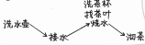 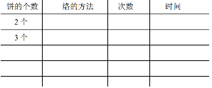关键：每次锅里都烙2张
1+1+8+1=11（分） ①面数=饼的张数×2
②次数=面数÷锅的最大容量
③最短时间=次数×每次数间

8．教后反思

第六单元 数据的表示与分析
学 校 | 棠湖小学 | 设计者 | 罗传英
学 科 | 数学 | 学习领域/模块 | 统计与概率/简单数据统计过程
年 级 | 四年级 | 教科书版本及章节 | 北师大版  第六单元 数据的表示和分析
单元整体分析
单元学习主题 | 数据的表示和分析 |  |  | 课时数 | 8
1.单元课标要求
（1）经历简单的收集、整理、描述和分析数据的过程。
（2）会根据实际问题设计简单的调查表，能选择适当的方法收集数据。
（3）认识条形统计图、折线统计图；能用条形统计图、折线统计图直观且有效地表示数据。
（4）体会平均数的作用，能计算平均数，能用自己的语言解释其实际意义。
（5）能从报纸杂志、电视等媒体中，有意识地获得一些数据信息，并能读懂简单的统计图表。
（6）能解释统计结果，根据结果作出简单的判断和预测，并能进行交流。
2.单元学习目标
（1）在具体情景中，运用已有的生活经验和知识，独立或与他人合作寻求收集数据、整理数据的方法，在交流过程中，能理解他人的方法，积累统计和数据分析的相关活动经验，在他人的鼓励和引导下，体验克服困难、解决问题的过程，相信自己能够学好数学。（依据课程标准1，2，5）
（2）经历收集、表示和分析数据的过程，认识条形统计图和简单的折线统计图，能根据数据绘制合适的统计图，初步养成乐于思考、勇于质疑、言必有据等良好品质。（依据课程标准1，3）
（3）在具体情景中，能根据条形统计图和折线统计图读懂统计图表示的信息、回答简单的问题、尝试从统计图中发现并提出简单的数学问题并加以解决、能根据统计图进行简单的分析、判断和预测。（依据课程标准1，3，6）
（4）结合解决问题的过程，了解平均数的意义，能结合简单的统计图表求简单数据的平均数（结果为整数），能解决简单的实际问题。在运用数学知识和方法解决问题的过程中，认识数学的价值。（依据课程标准4）
（5）经历收集数据、整理数据、分析数据的过程，进一步认识到数据中蕴涵着信息，发展数据分析观念，体会统计在日常生活中的应用，感受数学与生活的联系，愿意了解社会生活中与数学相关的信息，主动参与数学学习活动。（依据课程标准2，5）
3.单元评价任务
（1）能进行数据收集、整理，发现数学信息，并用适当的统计图表示这些数据。（如：生日练一练第1题，练习六第1题、第4题、第5题 检测目标1，2，3，5）
（2）能根据统计图表的数据进行简单的分析、预测等。（如：练习六 第6题 检测目标3，5）
（3）了解平均数的意义，会求简单数据的平均数。（如：练习六 第2题、第3题，检测目标4，5）
（4）在具体情景中，交流画统计图的方法，能独立思考提出问题并解决问题。（如：练习六 第5题，栽蒜苗（二）练一练第1题 检测目标3，5）
4.单元教学结构图
本单元的主题是数据的表示和分析，共分为5个课题，8个课时完成。
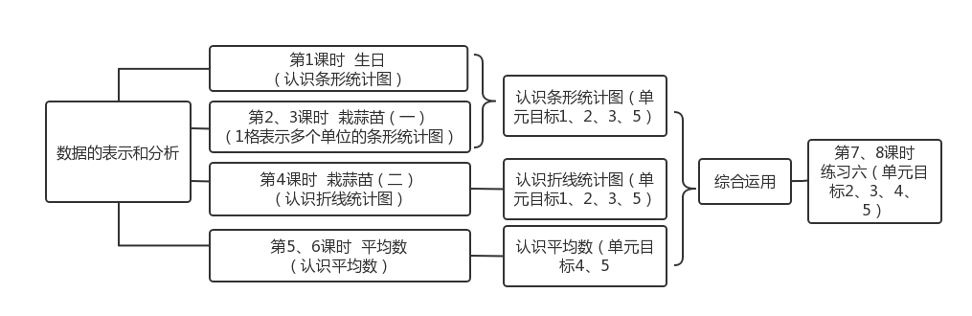

第一课时学历案设计
课时主题 | 生日（认识条形统计图） | 设计者 | 棠湖小学罗传英
课型 | 新授课☑ 章/单元复习课□ 专题复习课□  习题/试卷讲评课□ 学科实践活动课□ 其他□
1．课时学习目标
（1）结合调查班里同学生日所在的季节，经历数据的收集、整理、表示与分析的过程，积累统计活动的经验，在他人的鼓励和引导下，体验克服困难、解决问题的过程，培养合作、交流意识。
（2）认识条形统计图，能将数据在统计图中表示出来，体会统计在生活中的应用。
（3）能根据统计图分析数据，回答简单的问题，感受数学与生活的联系。
2．课时评价任务
（1）学生通过调查班里同学的生日分别在什么季节，检验学习目标1的达成情况。
（2）学生通过小组合作、集体交流，检验学习目标2、3的达成情况。
（3）学生通过练一练，检验目标1、2、3的达成情况。
3．课时学习内容分析
本节课既是认识条形统计图的起始课，又是以后学习折线统计图及复式统计图的基础。对于统计的学习，学生需要经历统计的完整过程：提出问题、收集数据、整理与表示数据、分析数据等。三个问题层层递进：第一个问题是经历收集数据的过程；第二个问题是用涂格子的方法表示数据；第三个问题是借助统计图的直观，分析数据，了解数据所蕴含的信息。
4. 课时学生实际水平
在第一学段，学生已经对数据的统计过程有所体验，积累了收集、整理数据的活动经验，掌握了简单的收集、整理和描述数据的方法，还能根据统计结果回答一些简单的问题，具有初步的统计意识和能力。
5.学习过程设计
学生活动 | 教师活动
环节一：收集数据、整理数据(指向目标1)
学生活动1  - 我会填  我的生日在 季。  - 小组交流  班里同学的生日分别在什么季节，你准备如何调查？如何整理调查的数据？  （1）说说自己想到的调查方法和整理数据的方法。  （2）听听小组内其他同学的方法  3、全班汇报  4、小组统计。  （1）我们小组采用的方法是：  （2）我们小组统计的结果是：  - 全班汇总  - 检验统计结果是否正确。 | 教师活动1  1、创设“生日”情景，引导学生说出老师的生日在哪个季节，可能是哪月，自己的生日在几月，在什么季节。  2、鼓励学生用自己的方式收集数据、整理数据。  3、适时点评学生想到的统计方法。  4、指导小组活动。  5、指导全班交流统计结果。  6、指导学生核算统计结果与实际人数是否相符。
活动意图说明：学生运用已有的学习经验和知识进行独立思考、探索收集数据和整理数据的方法，培养学生独立思考的能力，学生在小组活动中亲历数据收集过程，培养学生的合作能力，体会数学解决问题策略的多样性。
环节二：认识条形统计图（指向目标2）
学生活动2  1、有什么方法能更直观看出哪个季节过生日的人最多？  （1）说说我的方法。  （2）听听同学的想法。  2、我能在图中表示统计结果。  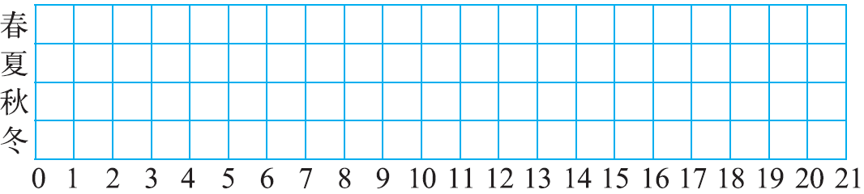  （1）读懂横轴、纵轴、每个格子表示的含义。  （2）我能在上图中涂出统计结果。  （3）同桌交流。  （4）集体汇报。  3、上面的统计图叫（ ）统计图。  4、我还能想到上面统计图的其他画法。 | 教师活动2  1、指导学生认识到可以把大家生日所在季节的情况涂在格子里。  2、引导学生读懂统计图横轴、纵轴、每个格子表示的含义，指导学生明确在统计图中涂格子的技巧。  3、指导学生明晰条形统计图的名称，如果格子不够的，可以在后面添上几个格子。  4、指导学生认识除了横向条形统计图，还可以画纵向条形统计图。
活动意图说明：独立尝试读图，并在统计图中涂格子，培养学生独立思考与学习能力。
环节三：读条形统计图（指向目标3）
学生活动3  - 我会读统计图  （1）从上图中，我可以看出（ ）季过生日的人多，因为（ ）。（ ）季过生日的人少，因为（ ）。他们相差（ ）人。  （2）我还从图中知道了  （3）我发现条形统计图的优点是（ ）  2、我会进行简单推测。  班里同学过生日，最有可能出现在（ ）季。 | 教师活动3  1、指导学生先独立完成，再交流汇报，让学生认识到直条的长短表示数据的多少，借助条形统计图，分析数据，了解数据中蕴含的信息。  2、引导学生有条理地说出自己的想法。
活动意图说明：从数据的调查收集到对统计结果的分析运用，学生经历了统计的全过程。根据统计结果进行合理推测，激发学生数学学习兴趣，体会数学的运用价值。
环节四：练习归纳（指向目标1，2，3）
学生活动4  1、随堂小练  P84:3题，完成在书上。  2、归纳概括  说一说本节课我们怎么进行学习的，你有什么新的收获。  3、P84:1题，说一说你想怎样调查。 | 教师活动4  1、鼓励学生独立完成，再集体订正。  2、指导学生认识到本节课我们是怎样收集数据、整理数据、表示数据、分析数据的，回顾学习的过程和方法。
活动意图说明：在练习的过程中，巩固条形统计图的相关知识，回顾本课的学习过程，认识统计的方法。

6.作业与检测
1、P84：2题，完成在书上。
2、拓展练习
四（6）班同学要去春游，班长对全班同学希望去的地点进行了统计。（每人选一个地点）请根据统计情况完成下面的统计图并回答问题。
南湖梦幻岛 |  | 成都欢乐谷 | 正正
国色天乡乐园 | 正正正正 | 成都动物园 | 正正正
（1）涂一涂。
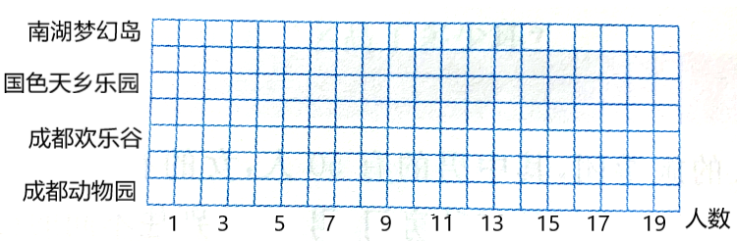
（2）填一填
地点 | 南湖梦幻岛 | 国色天乡乐园 | 成都欢乐谷 | 成都动物园
人数

（3）希望去（ ）的同学最多，希望去（ ）的同学最少。
希望去国色天乡乐园的同学比希望去成都动物园的同学多（ ）人。
（4）如果安排春游，去（ ）合适。
（5）请你提出一个数学问题，并解答。
- 板书设计
生日（认识条形统计图）
3，4，5春（ 人）
6，7，8夏（ 人）
9，10，11秋（ 人）
12，1，2冬（ 人）

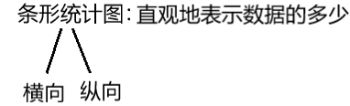

8．教后反思

第二课时学历案设计
课时主题 | 栽蒜苗（一）第1课时  （1格表示多个单位的条形统计图） | 设计者 | 棠湖小学罗传英
课型 | 新授课☑ 章/单元复习课□ 专题复习课□  习题/试卷讲评课□ 学科实践活动课□ 其他□
1．课时学习目标
（1）结合整理蒜苗生长情况的数据，经历数据的收集、整理、表示与分析的过程，进一步积累统计活动的经验，体验克服困难、解决问题的过程，培养合作、交流意识。
（2）经历将实验数据画成统计图的过程，认识1格表示多个单位的条形统计图，会绘制条形统计图，体会统计在生活中的应用。
（3）能读出条形统计图所表示的信息，并对数据进行简单的分析，回答简单的问题，感受数学与生活的联系。
2．课时评价任务
（1）学生通过整理蒜苗生长情况的数据，检验学习目标1的达成情况。
（2）学生通过小组合作、集体交流，检验学习目标2、3的达成情况。
（3）学生通过练一练，检验目标1、2、3的达成情况。
3．课时学习内容分析
本课让学生通过实践活动收集数据，帮助学生获得对收集数据方法的丰富体验，以利于学生将来能根据问题的需要选择合适的方式来获取数据。第一个问题通过交流与讨论明确整理数据的目的；第二个问题是填写小组蒜苗14天生长高度的统计表；第三个问题是根据上述统计表画条形统计图，解决用1格表示1厘米不够画的矛盾；第四个问题是解读上述条形统计图所蕴含的信息。
4. 课时学生实际水平
上节课学生经历了调查、收集、整理数据，认识了一格表示一个单位的条形统计图，会读条形统计图，会根据条形统计图解决简单问题，并对统计结果进行简单预测。
5.学习过程设计
学生活动 | 教师活动
环节一：整理数据(指向目标1)
学生活动1  - 自主交流  介绍自己是怎样记录蒜苗生长情况的。  - 小组交流  在小组内交流自己得到了哪些数据，准备如何整理数据。  3、全班汇报。  4、将组内同学记录的蒜苗14天后的高度填入统计表中。 | 教师活动1  1、引入新课，揭示课题。  2、巡视指导。  3、指导学生由对自己所栽蒜苗每天生长情况的数据整理，扩展到组内同学所栽蒜苗14天后高度的数据整理。  4、巡视指导。
  姓名
  蒜苗高/厘米
活动意图说明：学生亲历了栽蒜苗、记录蒜苗生长高度的数据收集过程，使学生感到数学知识来源于生活，服务于生活，给学生贴切、真实的感觉，激发学生学习兴趣。
环节二：制作条形统计图（指向目标2）
学生活动2  - 自主尝试。  - 横轴表示 纵轴表示 。  - 这个条形统计图与之前学习过的条形统计图哪里不一样？  （3）我的解决办法是（ ）。我的1格表示（ ）厘米。  - 小组交流  - 说说自己在画统计图时遇到的问题以及如何解决的。  - 小组交流。  3、全班汇报。  4、其余小组评价补充。  5、完善条形统计图。 | 教师活动2  1、巡视观察。  2、指导学生认识到不添格子，用1格表示多个单位即可解决问题，并指导学生说出纵轴1格可以 表示多个单位的多种方法。  3、指导学生倾听。  4、引导学生进行比较及评价补充。  5、巡视指导。
活动意图说明：尝试制作统计图，培养学生独立思考学习能力，在解决矛盾冲突中建构知识网，在对比发现中拓展学生思维，小组合作交流培养学生合作学习能力和质疑能力。
环节三：读条形统计图（指向目标3）
学生活动3  1、我会读统计图  （1）小组中最高蒜苗高（ ），最低蒜苗高（ ）  （2）最高与最低的蒜苗高度相差（ ）  （3）小组中蒜苗大约都在（ ）  2、我还发现了（ ）  3、我能提出一个数学问题，并解决：  ？ | 教师活动3  1、指导学生认识到直条的长短表示数据的多少，借助条形统计图，分析数据，了解数据中蕴含的信息。  2、引导学生有条理地说出自己的想法。  3、指导学生提问解答。
活动意图说明：从数据的调查收集到对统计结果的分析运用，学生经历了统计的全过程。根据统计结果进行合理推测，激发学生数学学习兴趣，体会数学的运用价值。
环节四：归纳练习（指向目标1，2，3）
学生活动4  - 归纳概括  说一说本节课的统计图与上节课有什么不同，你有什么新的收获。我知道：  （1）条形统计图的1格不仅可以表示1个单位，还可以表示（ ）个单位。  （2）如果数据很大，每一格表示的单位就（ ）。  2、随堂小练  P86:1题，完成在书上。 | 教师活动4  - 指导学生回顾学习的过程和方法，指导学生认识到本节课解决问题的方法与上节课的不同之处。  - 鼓励学生独立完成，再集体订正，指导学生明确纵轴的多种表示方法，提出数学问题并解答。
活动意图说明：归纳概括，提高学生的总结能力，在练习的过程中，巩固条形统计图的相关知识，回顾本课的学习过程，认识统计的方法。

- 作业与检测
1、根据统计表完成统计图，再填空。
空调 | A | B | C | D
销量/台 | 30 | 75 | 80 | 20
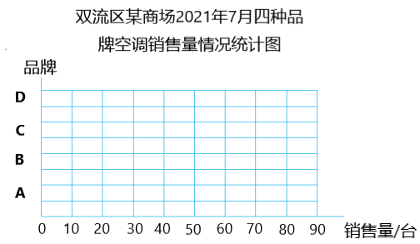
- 左图横轴1格表示（ ）台。
- （ ）卖得最少。
- B比D多卖（ ）台。
- 如果你是经理，8月你会如何进货？

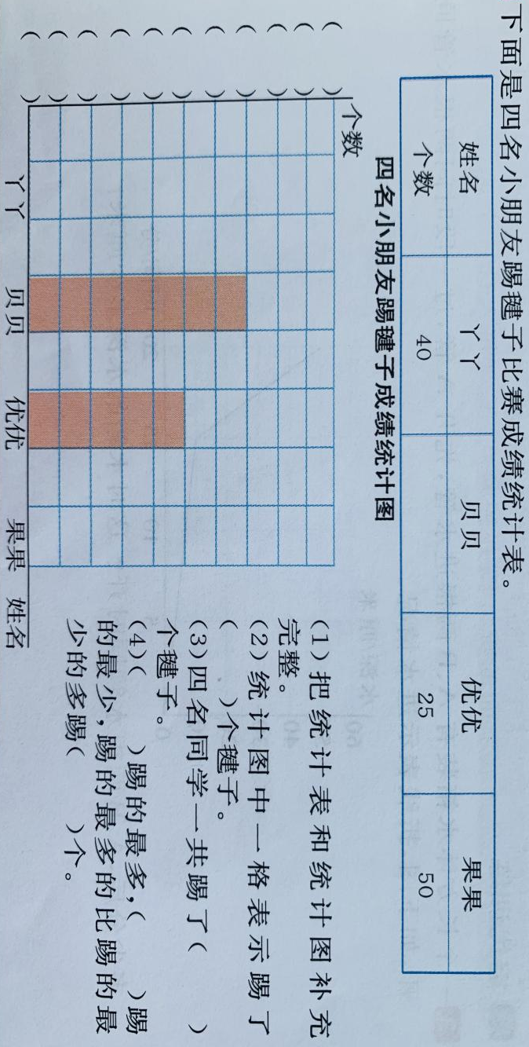
2、拓展练习

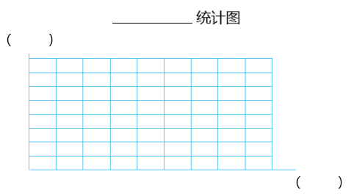
3、调查同学们参加绘画、合唱、舞蹈、体育四种课外兴趣小组人数，小组合作完成进行调查，并将调查的数据制成统计图。

- 板书设计
栽蒜苗（一）
条形统计图的1格可以表示1个单位或多个单位。

8．教后反思

第三课时学历案设计
课时主题 |  | 栽蒜苗（一）第2课时 | 设计者 | 棠湖小学李俊秀
课型 | 新授课☑ 章/单元复习课□ 专题复习课□  习题/试卷讲评课□ 学科实践活动课□ 其他□
1．课时学习目标
（1）根据统计表中的较大数据，绘制象形统计图或条形统计图。
（2）会分析统计图中的各项数据。
①用自己的语言说出统计图中的数学信息。
②在与同伴进行交流的过程中，能根据条形统计图信息提出数学问题。
（3）小组合作完成对生活中事情的调查，并利用附页4图1绘制一副统计图。
2．课时评价任务
（1）通过小组合作，清楚能用一格表示多个单位，并正确绘制较大数据统计图，检验学习目标1达成情况。
（2）通过展示探究成果，能用“最多、最少，相差”等关键词正确分析统计图中的数据，并能向同伴提出数学问题，检验学习目标2达成情况。
（3）通过练习巩固，检验学习目标1、2、3达成情况。
3．课时学习内容分析
本课通过让学生小组合作学习，让学生进一步学习较大数据条形统计图。试一试内容中是让学生学会用1格表示多个较大单位，再用象形统计图或条形统计图对较大数据进行简洁记录。
4. 课时学生实际水平
学生在低段已经经历过数据的收集、整理过程，在前3课时的学习中进一步认识了1格表示1个单位或多个单位的条形统计图，初步认识到了条形统计图具有简洁表达的优势。具备了一定的数据收集和整理能力以及数据分析和表达能力。
5.学习过程设计
学生活动 | 教师活动
环节一：制作较大数据条形统计图(指向目标1)
学生活动1  - 观察统计表，说出自己找到了哪些数学信息。  - 小组合作完成：  - 我们组选择象形统计图还是条形统计图？  - 横轴和纵轴分别表示什么？  - 数据较大，应该用1格或1个鸡蛋表示几？  - ……  - 小组完成统计图。 | 教师活动1  - 引入新课，出示统计表。  - 提问：要根据统计表制作统计图，有几种统计图？  - 巡视指导。
活动意图说明：学生已有了独立分析数据已经画条形统计图的经验，通过小组共同学习的方式相互补充，突破较大数据可以用1格代表多个单位这个难点，在小组活动中也能发展协作能力。
环节二：交流汇报（指向目标1）
学生活动2  - 小组汇报  （1）说说我们小组的发现和方法。  （2）听听其它小组的想法。  （3）完善本组的方法，再次完整汇报。  2. 对比两种统计图，说说共同点和不同点。  3. 完善修改自己的统计图。 | 教师活动2  1.组织学生进行小组汇报。  2.引导其它小组补充或反驳。  3.引导学生对比象形统计图和条形统计图。  4.巡视指导。
活动意图说明：学生在交流中再次巩固“较大数据可以用1格代表多个单位”这个重难点，通过对比两种统计图，发现统计图具有简洁表示数量的特点。在解决矛盾冲突中也可以让学生建构知识网，在对比发现中拓展学生思维。
环节三：读条形统计图（指向目标2）
学生活动3  1.我从图中发现（ ）。  2.我能向同学提出一个问题并请同桌回答。 | 教师活动3  - 出示完整的条形统计图，指导学生对统计图的数据进行分析。  - 指导学生根据统计图提出问题并回答。
活动意图说明：通过学生独立观察和发现，引导学生有序观察统计图中所蕴含的数据信息；学生通过提问并回答同伴提问，提升学生综合应用本课新知提出问题的意识和解决问题的能力。
环节四：归纳练习（指向目标1，2，3）
学生活动4  - 我能回答  当画较大数据的条形统计图时，需要注意什么？  - 随堂练习后汇报。 | 教师活动4  1.引导学生对画较大数据条形统计图的方法进行归纳总结，并将经验进行分享。  2.巡视辅导。
活动意图说明：通过归纳提高学生的归纳总结能力，内化新知；在练习的过程中，对本课所学知识进行巩固，查漏补缺。

6.作业与检测
1、P87：2、3题，完成在书上。
2、课后实践活动：与同伴一起调查生活中的事，并绘成统计图。
- 板书设计
栽蒜苗（一）画较大数据条形统计图
用1格可以表示很多个单位。

8．教后反思

第四课时学历案设计
课时主题 |  | 栽蒜苗（二） | 设计者 | 棠湖小学李俊秀
课型 | 新授课☑ 章/单元复习课□ 专题复习课□  习题/试卷讲评课□ 学科实践活动课□ 其他□
1．课时学习目标
（1）通过学习，能认识折线统计图。
①能说出折线统计图中的点代表什么。
②能从点和点之间的线段获取数据变化的信息，用一句话说出事物的整体变化情况。
（2）能根据所栽的蒜苗生长情况，利用附页4图2绘制折线统计图。
（3）通过观察折线统计图的变化趋势，能联系生活实际，预测事物的变化趋势。
2．课时评价任务
（1）环节一通过独立观察折线统计图和想一想、谈一谈、说一说三个活动，检验学习目标1达成情况。
（2）环节二通过画折线统计图，分享折线统计图的画法，检验学习目标2的达成情况。
（3）环节三观察折线统计图并回答以及预测自己蒜苗生长情况，检验学习目标2，3达成情况。
（4）环节四练一练，检验学习目标1，2，3达成情况。
3．课时学习内容分析
本课为本单元第4课时，书中安排了一个笑笑蒜苗生长情况这个情景引入新知学习，这与前一课《栽蒜苗（一）》在情景上保持一致性；在练一练的内容中，首先安排了一个与生活紧密相关的室温变化情况统计图，再安排了污水排放和粉尘排放这样较为宏观的情景，来让学生体会生活处处需要统计，需要根据统计情况来进行预测。
4. 课时学生实际水平
在学习本课之前，学生已经较为熟练掌握了收集、整理、描述、分析数据的基本方法，会用统计表和条形统计图来表示统计结果，学生通过前段时间栽蒜苗活动，充分感受到蒜苗高度是不断升高的，在这个基础上学习一种全新的统计图——单式折线统计图，有助于学生感受到折线统计图在生活中出现的必要性。、
5.学习过程设计
学生活动 | 教师活动
环节一：认识折线统计图(指向目标1)
学生活动1  - 我有新发现。  （1）折线统计图和条形统计图的相同点是（ ）。  （2）折线统计图是由（ ）和（ ）组成的。  - 想一想：我能从副折线统计图可以看出什么？我们可以怎样画出折线统计图？  - 谈一谈：每截线段有什么不同？陡一些或平一些分别能说明什么？  - 说一说：这几天蒜苗的整体生长情况。 | 教师活动1  - 创设情景，出示统计图，引导学生对比条形统计图和折线统计图的异同，认识折线统计图。  - 引导学生有序观察寻找折线统计图中的数据信息。
活动意图说明：通过“我有新发现”让学生独立观察统计图，抓住折线统计图的特点，认识折线统计图；随后通过三个活动依次递进让学生学会从细节再到整体去观察折线统计图，尝试分析折线统计图中的数据。
环节二：画折线统计图（指向目标2）
学生活动2  - 根据自己所记录蒜苗生长情况，用附页4图2独立绘制一副折线统计图。  - 将所记录的数据画成折线统计图的过程进行分享。  - 对比大家的折线统计图，我的发现: | 教师活动2  - 引导学生利用附页4图2将自己所栽蒜苗的生长情况绘制成折线统计图。  - 巡视指导。  - 组织学生分小组分享折线统计图画法。
活动意图说明：通过学生独立观察和发现，引导学生有序观察统计图中所蕴含的数据信息；学生通过提问并回答同伴提问，提升学生综合应用本课新知提出问题的意识和解决问题的能力。
环节三：读折线统计图（指向目标2，3）
学生活动3  观察自己的折线统计图回答问题。  1.我的蒜苗整体生长情况是（ ）。  2.我的蒜苗第（ ）天到第（ ）天生长最快，第（ ）天到第（ ）天生长最慢。  3.我预测我的蒜苗（ ）。 | 教师活动3  - 引导学生观察自己的统计图。  - 引导学生对自己的蒜苗生长情况进行预测，并说出合理理由。
活动意图说明：学生经历收集数据、整理数据的过程后，对自己统计图的数据变化描述和分析就会更加准确，设计的预测自己蒜苗生长情况是符合学生生活经验和认知水平的一个拓展性内容。
环节四：归纳练习（指向目标1，2，3）
学生活动4  1.我能回答  （1）折线统计图的特点是什么？  （2）怎样绘制折线统计图？  2.随堂练习  数学书P89：1题。 | 教师活动4  - 引导学生对再次回顾折线统计图的特点。  - 引导学生对画折线统计图的方法进行归纳总结，并将经验进行分享。  2.巡视辅导。
活动意图说明：通过归纳提高学生的归纳总结能力，内化新知；在练习的过程中，对本课所学知识进行巩固，查漏补缺。

6.作业与检测
1. P89：2题，完成在书上。
2. 拓展练习：
下面是彬彬冷饮店1-6月牛奶冰淇淋销售记录。
时间 | 1月 | 2月 | 3月 | 4月 | 5月 | 6月
数量/个 | 85 | 80 | 90 | 95 | 95 | 145
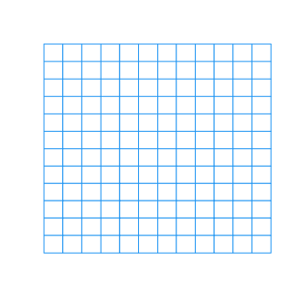
- 请将这个统计表绘制成折线统计图。

- 说一说牛奶冰淇凌销售数量的变化情况。
- 预测7月彬彬冷饮店牛奶冰淇凌销售情况，并说明自己的理由。
- 板书设计
栽蒜苗（二）单式折线统计图
点——数据
线——变化
变化趋势
8．教后反思

第五课时学历案设计
课时主题 | 平均数（第1课时） | 设计者 | 棠湖小学 余 娜
课型 | 新授课☑ 章/单元复习课□ 专题复习课□  习题/试卷讲评课□ 学科实践活动课□ 其他□
1．课时学习目标
（1）结合解决问题的过程，了解平均数的意义。
（2）能结合简单的统计图表，解决一些简单的与平均数有关的实际问题。
（3）进一步积累数据分析的活动经验。
2．课时评价任务
（1）学生能理解平均数的意义。
（2）学生会求简单数据的平均数（结果为整数）。
（3）学生能解决简单的实际问题。
3．课时学习内容分析
本节课之前学生学习了“平均分”的问题。本节课学习“平均数”，三个问题层层递进：第一个问题是探讨怎么求一组数据的平均数；第二个问题是在理解为什么所收集的数据中为什么没有6这个平均数； 第三个问题是让学生列举生活中用到的平均数实例。
4. 课时学生实际水平
学生已经掌握了平均分的概念，本节课要让学生体会平均数的作用，能计算平均数，能用自己的语言解释其实际意义。
5.学习过程设计
学生活动 | 教师活动
环节一：自主探索(指向目标1)
学生活动1  导引入（发现问题、提出问题）：  每3秒呈现10个数字，看一看每次可以记住几个数字。  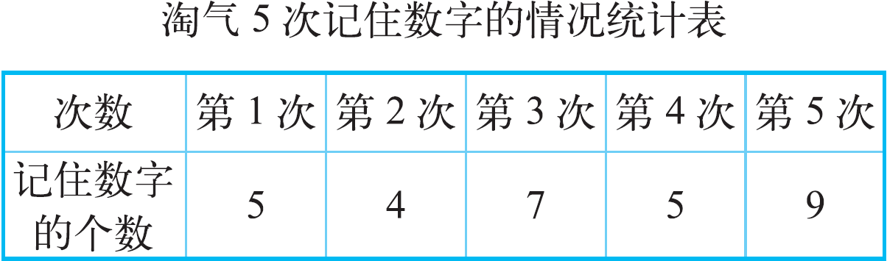  淘气能记住几个数字？  导尝试：  淘气能记住（ ）个数字。  我的想法是： | 教师活动1  1、创设情景，引导学生充分说出统计表发现了那些数学信息。  2、鼓励学生用自己的已有的知识说出淘气可能会记住几个数字，用几表示比较合适。
活动意图说明：让学生用已有的生活经验和知识进行独立思考，培养学生独立思考的能力，为有效的合作打下铺垫。
环节二：交流汇报(指向目标1)
学生活动2  1、小组内交流  （1）组内介绍自己的想法。  （2）听听TA的想法。  （3）谁的方法更有道理。  2、全班汇报  （1）小组派代表发言。  （2）其余小组质疑、补充。 | 教师活动2  1、小组内介绍自己的想法。  2、组长带领，整合、优化方法。  3、全班汇报。  4、质疑、补充。
活动意图说明：让学生在交流过程中，体会平均数是怎么得来的。
环节三：求平均数(指向目标2)
回顾探索过程并归纳：  1、数字“6”是淘气记住数字的（ ），不是某一次实际记数字的个数。  2、（ ）是一组数据平均水平的代表。  3、平均数的一般算法是：（ ）÷（ ）=平均数 | 教师活动3  1、学生能理解平均数的意义。  2、学生会求简单数据的平均数（结果为整数）。
活动意图说明：通过智慧老人的方法，初步体会平均数的意义。
环节四：练习归纳(指向目标1、2)
解决问题：  1、在1分投篮比赛中，奇思前后4次投中的个数分别为7个、7个、6个、8个。用什么数可以表示奇思投中的个数？  2、一班有40个学生，二班有42个学生，三班有45个学生。开学后又转学来了11个学生。怎样分才能使每班学生人数相等？ | 教师活动4  - 学生会求简单数据的平均数（结果为整数）。  2、集体订正。  3、概括具体方法。
活动意图说明：在练习的过程中，巩固求简单数据的平均数。

6.作业与检测
P91：1、2题，完成在书上。
7.板书设计
平均数
（5+4+7+5+9）÷5
=30÷5
=6（个）
答：这5次平均每次记住数字的个数为6个。

8．教后反思

第六课时学历案设计
课时主题 | 平均数（第2课时） | 设计者 | 棠湖小学 余 娜
课型 | 新授课☑ 章/单元复习课□ 专题复习课□  习题/试卷讲评课□ 学科实践活动课□ 其他□
1．课时学习目标
（1）结合解决问题的过程，了解平均数的意义。
（2）能结合简单的统计图表，解决一些简单的与平均数有关的实际问题。
（3）进一步积累数据分析的活动经验。
2．课时评价任务
（1）学生能理解平均数的意义。
（2）学生会求简单数据的平均数（结果为整数）。
（3）学生能解决简单的实际问题。
3．课时学习内容分析
本节课之前学生学习了“平均分”的问题。本节课学习“平均数”，三个问题层层递进：第一个问题是探讨怎么求一组数据的平均数；第二个问题是在理解为什么所收集的数据中为什么没有6这个平均数； 第三个问题是让学生列举生活中用到的平均数实例；第四个问题是通过估计平均数，求实际数量，进一步认识平均数。
4. 课时学生实际水平
学生已经掌握了平均分的概念，本节课要让学生体会平均数的作用，能计算平均数，能用自己的语言解释其实际意义，并能运用平均数解决实际问题。
5.学习过程设计
学生活动 | 教师活动
环节一：自主探索(指向目标1)
学生活动1  导引入（发现问题、提出问题）：  下面是科技馆一星期售出门票情况统计表。  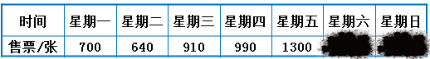  ⑴估一估前5天平均每天大约售票多少张。  ⑵星期六售出门票1700张，星期日售出门票1460张。这个星期售票张数的平均数与前5天的平均数相比，有什么变化？  导尝试：  （1）前5天平均每天大约售票 张。  我的估法是：  （2）星期六售出门票1700张，星期日售出门票1460张。这个星期售票张数的平均数与前5天的平均数相比，有什么变化？ | 教师活动1  1、创设出售门票情景，引导学生解决相关问题。  2、鼓励学生用自己已有的知识解决相关问题。
活动意图说明：让学生用已有的生活经验和知识进行独立思考，培养学生独立思考的能力，为有效的合作打下铺垫。
环节二：交流汇报(指向目标1)
学生活动2  1、小组内交流  （1）组内介绍自己的想法。  （2）听听TA的想法。  （3）谁的方法更有道理。  2、全班汇报  （1）小组派代表发言。  （2）其余小组质疑、补充。 | 教师活动2  1、小组内介绍自己的想法。  2、组长带领，整合、优化方法。  3、全班汇报。  4、质疑、补充。
活动意图说明：让学生在交流过程中，体会已知平均数，而具体数据是怎么得来的。
环节三：求平均数(指向目标2)
学生活动3  回顾探索过程并归纳：  平均数反映了5天售票的整体水平，在（ ）和（ ）之间。 | 教师活动3  - 学生会估平均数的范围。  - 会根据数据的变化情况，估计平均数的变化趋势。
- 活动意图说明：学生会估平均数的范围，会根据数据的变化情况，估计平均数的变化趋势。
环节四：练习归纳(指向目标1、2)
学生活动4  导巩固、应用（解决问题）：  1、小熊冷饮店又该进冰糕了，小熊翻开了本月前3周卖出冰糕情况的  记录。  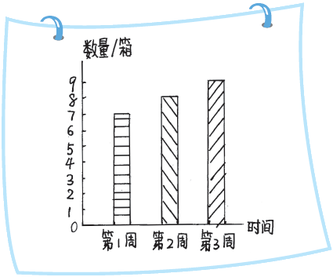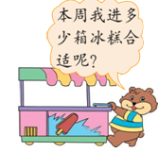  2、李阳的期末考试成绩单被弄脏了，你能帮他算出数学成绩吗？ | 教师活动4  1、学生会根据已知的平均数，求具体数据。  2、集体订正。  3、概括具体方法。
  科目 | 语文 | 数学 | 英语 | 平均分
  成绩 | 80 |  | 83 | 85
活动意图说明：在练习的过程中，巩固求简单数据的平均数。会解决已知平均数，求具体数据是怎么得来的。

6.作业与检测
1、P92：3、4题，完成在书上。
2、下面是小明2010年上半年零用钱统计表。
月份 | 1月 | 2月 | 3月 | 4月 | 5月 | 6月
零用钱/元

- 小明上半年平均每月用多少钱？
照这样的用法，你预算一下，小明下半年能用多少钱？
7.板书设计
平均数
总分：85x3=255（分）
数学：255-80-83=92（分）
答：李阳的数学成绩是92分。

8．教后反思

第七课时学历案设计
课时主题 | 练习六 | 设计者 | 棠湖小学李贤辉
课型 | 新授课口 章/单元复习课☑ 专题复习课□  习题/试卷讲评课□ 学科实践活动课□ 其他□
1．课时学习目标
（1）熟练掌握统计表，和表统计图，折线统计图与求平均数的方法。学生能用知识导图来整理六单元的知识。
（2）结合统计表的数据体会一格表示多个单位量的必要性和性，并从统计中获取信息。
（3）学生能用所学知识解决平均数的问题。
2．课时评价任务
（1）学生通过讨论汇报，画一画等方式制作六单元的知识导图。检验学习目标1的达成情况。
（2）学生通过完成数学书P93练习第一题检验学习目标2的达成情况。
（3）学生通过完成P93的练习二、三题检验学生目标3的达成情况。
3．课时学习内容分析
本节课是本单元学习结束后的知识整理和练习课，又是为以后统计与概率的学习的基础。本节课主要对所学内容进行整理，织成知识网络图并对所学内容进行练习。教材中安排的第一题能根据数据正确画出一格代表多个单位的条形统计图。第二、三题是在了解平均数意义的基础上会求简单数据的平均数。
4. 课时学生实际水平
学生认识条形统计图和简单的折线统计表，知道平均数的意义，会求简单数据的平均数，能解决简单的的实际问题，但对较复杂的问题解决还不够熟练。
5.学习过程设计
学生活动 | 教师活动
环节一：回顾整理（指向目标1）
学生活动1  1、回顾六单元所学知识，交流汇报。  2、可用知识导图梳理六单元知识。  3、学生全班展示知识导图 | 教师活动1  1、创设第六单元的数据的表示和分析中我们学到了哪些知识，这一问题情境，鼓励学生同桌交流，并全班汇报。  2、鼓励学生用自己的方式独立完成知识导图。
活动意图说明：让学生对本单元的知识有一个整体宏观的把握，系统的认识，提高复习效率。培养学生总结归纳的能力，养成良好的学习习惯。
环节二：综合练习一（指向目标2）
学生活动2  1、完成数学书P93第一题。  2、同桌交流，说一说根据数据和所给的方格数，一个方格代表多少人？  3、全班交流，结合图表说说你发现了什么？ | 教师活动2  1、鼓励学生用一格代表多个单位的条形统计图表示数据，并从统计图中获取信息。  2、鼓励学生大胆地说出自己的想法。
活动意图说明：通过让学生讨论、自己尝试来发现自己所定的标准是否合适，培养孩子分析判断能力。
环节三：完成综合练习二（指向目标3）
学生活动3  1、学生独立完成P93第二第三题。  2、全班汇报方法。 | 教师活动3  1、鼓励学生独立完成第二、三题。  2、巡视并检查学生练习情况，注意个别辅导。  3、鼓励学生说出自己的想法。
活动意图说明：通过练习让学生深入了解平均数的意义，会熟练地求简单数据的平均数，培养学生独立思考的能力。
环节四：拓展练习（指向目标1，2，3）
学生活动4  1、测量出你们小组每个人的身高，制成统计表和统计图并算出平均身高。  2、全班汇报。 | 教师活动4  1、指导学生测量身高并制成统计图和统计表。  2、鼓励学生独立计算平均身高。
活动意图说明：巩固统计表和统计图的制作方法，求平均数的方法，培养学生的动手能力和团结协作的能力。

7.板书设计

条形统计图
数据的表示和分析 折线统计图
平均数的意义
求平均数的方法

8．教后反思

第八课时学历案设计
课时主题 | 练习六 | 设计者 | 棠湖小学李贤辉
课型 | 新授课口 章/单元复习课☑ 专题复习课□  习题/试卷讲评课□ 学科实践活动课□ 其他□
1．课时学习目标
（1）熟练掌握统计表，和表统计图，折线统计图与求平均数的方法。
（2）学生能根据统计图中的数据提出并回答简单的问题。
（3）学生能用所学知识解决实际问题，会制作统计图，会求简单数据的平均数。
2．课时评价任务
（1）学生通过完成基本练习，检验学习目标1的达成情况。
（2）学生通过完成综合练习和拓展练习检验学习目标2、3的达成情况。
3．课时学习内容分析
本节课是本单元学习结束后的练习课，又是以后统计与概率的学习的基础。本节课主要对所学内容进行进行练习。安排了不同层次的练习。第一题进一步感受统计图和平均数的特点。书上第四五题，学生能进行数据整理并运用恰当的统计图表示数据。书上第六题学生能根据统计图在对数据进行简单的分析、预测等。导学单第二题是通过练习对重点知识加以巩固。
4. 课时学生实际水平
学生认识条形统计图和简单的折线统计图，能根据数据画出统计图，并对统计图进行简单的分析判断和预测，对综合知识的运用，还需要提高。
5.学习过程设计

学生活动 |  |  |  | 教师活动
一、基本练习  （一）填空（学生独立完成，全班交流订正）：  1、折线统计图不仅能反应出（ ），还能反应出（ ）。  2、画折红统计图上的折线时，要先（ ），再顺次（ ）。  3、统计某城市2019年各月降水量情况适合用（ ）统计图；统计2019年6我国部分城市的降水量情况，适合用（ ）统计图。  （二）、判断：  1、表示某地2014年各月降雨量增减变化情况，最好选用条形统计图。（）  2、条形统计图是用直条的长短表示数量的多少。（ ）  3、折线统计图是用直条的长短表示数量的多少。（ ）  4、在条形统计图中，表示的数量的越大，所画的直条越宽。（ ）  5、制作折线统计图时，要先描点，再用线把点描起来。（ ）  二、综合练习：完成书P94、P95的四五六题。（学生独立完成、集体订正）  三、拓展练习：（学生独立完成，师生共同订正）  4  如图所示的是某小学四二班某位同学的的经典诵读读书活动中，一周读书时间的统计图。  时间/时  12  张明 王军 李丽 李红 高刚 姓名  - 王军的读书时间是张明的2倍，请在图中表示出王军的读书时间。  - 5位同学平均每周读书几时？ |  |  |  | 1、鼓励学生在导学单上完成基本练习一二题。  2、巡视并检查学生练习情况。了解并记录学生典型问题，注意个别辅导。  3、集体订正，注意指导的直观性。  1、鼓励学生独立完成书上的练习。  2、老师在细节处进行点拨和强调。  3、重点讲解第6题。  1、教师指导学生读条形统计图，找出关键信息。  2、重点检查求平均数的算式是否正确。
  10 |  |  |  |  | 10
  8 |  |  |  |  |  |  |  |  | 8
  6 |  |  |  |  |  |  | 7
  4 | 5
  2
  0
7.板书设计
条形统计图的特点是什么？
折线统计图的特点是什么？
8．教后反思

总复习
第 1 课时学历案设计
课时主题 | 总复习（数与代数一） | 设计者 | 许 莉
课型 | 新授课□ 章/单元复习课□ 专题复习课  习题/试卷讲评课□ 学科实践活动课□ 其他□
1．课时学习目标
（1）通过自主回顾整理和合作梳理，能用知识罗列法、表格列举法、结构图法或思维导图法等梳理出本册数与代数部分知识关系，体会复习“提纲挈领、查漏补缺”的作用，提高反思意识。
（2）通过错题集的交流、举例等方式深入理解小数的含义及其与分数整数的关系，正确进行小数的的加减乘除和混合运算，提高运算能力。
（3）通过练习，能够利用所学小数的知识解决简单的生活实际问题，提高解决问题的能力。

2．课时评价任务
（1）前置完成并在课堂上修改“知识整理单”，在课堂上交流：（学习目标1、2）
知识整理单（数与代数一）

、翻一翻1、3、5三个单元，想一想你学习到了哪些知识？请你用自己的方式整理一下，注意要清楚完整哦！

选择试做P96页1-5题中任意两题：

结合平时的错题，你认为最需要提醒同学们的有：

（2）完成书上P98-99的1-10题（学习目标2、3）

3．课时学习内容分析
本节是本册总复习的起始课，也是数与代数领域复习的第一课时。教材分“独立思考”和“相互启发”两个板块呈现。“独立思考”指向学习内容，用8个问题（其中5个属于本课时）启发思考，主要体现学生自主整理的过程。“相互启发”用三个样例，引导学生交流分享总结发现。
4. 课时学生实际水平
学生已经分别学习了小数意义和加减法、小数的乘法，掌握了小数的加法、减法和乘法以及混合运算，同时具有一定的整理反思能力，会用罗列知识点、列举、画结构图等方式整理。但是，小数运算和整数运算的联系学生还没有结构化的感受。小数乘法运算的正确率还有待提高。
5.学习过程设计
学生活动 | 教师活动
课前活动：提前完成知识整理单 | 提供知识整理单
环节一：整理知识成结构(指向目标1)
学生活动1  知识整理单  、翻一翻1、3、5三个单元，想一想你学习到了哪些知识？请你用自己的方式整理一下，注意要清楚完整哦！  选择试做P96页1-5题中任意两题：  结合平时的错题，你认为最需要提醒同学们的有：  1、小组交流  （1）说说我的整理。  （2）听听同学的整理。  （3）改改我的整理。  2、全班交流  （1）小组代表交流。  （2）全班评价调整补充。  （2）再改改我的整理  - 思考交流：  - 小数和整数在意义上的联系：  - 小数和整数在运算上的联系： | 教师活动1  - 揭示目标：今天是总复习第一课，首先整理“数与代数”，主要复习小数的知识。  - 组织学生四人小组交流“自主整理单”的情况，巡视参与了解。提醒学生可以修改。  - 鼓励学生代表汇报整理的情况，引导其他同学补充评价，教师适时板书。师生初步建构知识网络图。  - 提出问题：小数和整数有哪些联系呢？出示“数位顺序表”和运算对比的题目，引导学生体会联系，完善板书。
活动意图说明：学生课前自主整理基础上，通过小组交流和全班交流，梳理清楚知识网络图，通过小数知识与整数知识的关联，初步形成对数与代数部分学习的认知结构。
环节二：深入理解知识（指向目标2）
学生活动2  全班反思交流  （1）说说我的想法。  （2）听听TA的想法。  （3）小数的知识里边，需要注意： | 教师活动2  1、提问：结合知识整理单试做题目，举例说说，小数知识里边你最想提醒同学们的是什么？  2、及时板书  3、引导小结
活动意图说明：让学生在反思交流过程中，突破真实的易错点。
环节三：知识应用（指向目标3）
学生活动3  - 口答问题  - 独立解答  - 交流发现：用小数知识解决问题与用整数知识解决问题 | 教师活动3  1、出示问题：一只蝴蝶1小时飞行7千米。一只蜜蜂的飞行速度是这只蝴蝶的2倍。蜜蜂每小时飞行多少米？  2、变换数据：7.2千米和2.4倍  3.、提问：你发现了什么？
活动意图说明：在练习的过程中，通过对比，感受用小数知识解决简单问题和用整数解决简单问题的分析方法是一致的，巩固应用能力。

6.作业与检测
1、P98—99：1、2、3、5题，完成在书上。（当堂完成）
2、P98-99:4、6、8（课后作业书面作业）
3、看算式编问题：9.6-1.64 8×1.57 62.4+7.62 6.7×2.4（课后口头作业）

7.板书设计 总复习.数与代数（一）
十分之一=0.1，百分之一=0.01……
意义 5=5.00（小数的基本性质） 整理方法
数位顺序表和整数相连，十进制 ……
大小比较
小数 加减法：相同计数单位相加减
乘法：利用小数点变化规律 整数乘法
转化
数与代数 混合运算:和整数混合运算顺序一样

方程……

8．教后反思

第2课时学历案设计
课时主题 | 总复习.数与代数（二） | 设计者 | 许 莉
课型 | 新授课☑ 章/单元复习课□ 专题复习课☑  习题/试卷讲评课□ 学科实践活动课□ 其他□
1．课时学习目标
（1）通过自主回顾整理和合作梳理，能用知识罗列法、表格列举法、结构图法或思维导图法等梳理出本册方程部分知识内容及与其他知识的关系，体会复习“提纲挈领、查漏补缺”的作用，提高反思意识。
（2）通过错题集的交流、举例等方式巩固字母表示数、方程表示简单的等量关系，能熟练解简单的方程。
（3）通过练习，能够利用所学方程的知识解决简单的生活实际问题，提高解决问题的能力。

2．课时评价任务
（1）前置完成并在课堂上修改“知识整理单”，在课堂上交流：（学习目标1、2）
知识整理单（数与代数二）

、完成P96页6、7、8题，修改上节课“知识整理单”的“方程”部分。
结合平时的错题，你认为最需要提醒同学们的有：

（2）完成书上P100的11-15题（学习目标2、3）

3．课时学习内容分析
本节是数与代数复习的第二课时，主要复习方程的知识。数和运算的拓展由“数系”的拓展向代数发展，有联系也有区别。教材“独立思考”部分3个问题引导学生结合实例回顾字母表示数、公式和规律的方法和好处，复习列方程解方程的方法；“相互启发”举例引导学生交流分享总结发现。
4. 课时学生实际水平
学生已经学习了用字母表示数，会寻找数量之间的等量关系并列出方程，能利用等式的性质解形如ax=b或者ax+b=c的简单方程。由于初学方程，学生运用方程解决问题的意识不强，寻找等量关系的能力还要加强；同时对数的运算向代数运算的发展，学生还未建立联系。

5.学习过程设计
学生活动 | 教师活动
课前修改完成“知识整理单” | 提出要求
环节一：整理知识成结构(指向目标1)
学生活动1  知识整理单  1、小组交流  （1）说说我的整理。  （2）听听同学的整理。  （3）改改我的整理。  2、全班交流  （1）小组代表交流。  （2）全班评价调整补充。  （2）再改改我的整理  3.思考交流：对比方程和原来学习的运算，我发现  （1）  （2） | 教师活动1  1.揭示目标：今天复习数与代数的第二部分：方程  2、组织学生四人小组交流“自主整理单”的情况，巡视参与了解。提醒学生可以修改。  3.鼓励学生代表汇报整理的情况，引导其他同学补充评价，教师适时板书。师生初步建构知识网络图。  4.提出问题：方程里边有加减乘除运算，前面还学过哪些数的加减乘除运算?你有什么发现？，
活动意图说明：学生课前自主整理基础上，通过小组交流和全班交流，梳理清楚知识网络图，通过方程与整小数运算的的关联，感受代数运算的优势
环节二：深入理解知识（指向目标2）
学生活动2  全班反思交流：最需要提醒同学们注意什么？  （1）说说我的想法。  （2）听听TA的想法。  （3）方程知识里边，需要注意：  （4）找找等量关系：  哥哥有31元，比我的2倍少5元。我有多少元？  等量关系  长方形长8米，周长是20米，宽多少?  等量关系  汽车按一定速度行驶了6小时，共行了216千米。每小时行驶多少千米？  等量关系： | 教师活动2  1、提问：结合你的错误，举例说说，方程知识里边你最想提醒同学们的是什么？重点引导寻找等量关系的方法。  2、及时板书  3、引导小结
活动意图说明：让学生在反思交流过程中，突破真实的易错点，进一步掌握寻找等量关系的常见方法。
环节三：知识应用（指向目标3）
学生活动3  1.独立解答P100第13题。  2.反思总结：列方程解应用题的一般步骤是：  - 对比发现：选择用方程解决问题的好处是： | 教师活动3  1、要求学生完成P100第13题。  2、引导学生清楚说出立方程解应用题的一般步骤。  3.引导比较方程和算术方法进一步建立方程意识。
活动意图说明：在具体应用中，通过归纳反思，巩固用方程解决实际问题的能力，进一步建立方程意识。

6.作业与检测
1、P100页11、12、14题，（当堂完成，其中11题完成在书上，12、14题坐在课堂作业本上）。
2、P00页15题课后与同伴或父母完成
- 板书设计
总复习（数与代数二）

整、分、小数：…… 3n……
数与代数
（数的运算） 用字母表示数 c=（a+b）×4……
列方程

解方程
ab=ba…… 列方程
方程 等量关系;常见的数量关系、公式、画图……
（字母参加运算） 等式的性质（一）（二）
解决问题

8．教后反思

第三课时学历案设计
课时主题 | 图形与几何 （总复习） | 设计者 | 张 琴
课型 | 新授课 □ 章/单元复习课□ 专题复习课☑  习题/试卷讲评课□ 学科实践活动课□ 其他□
1．课时学习目标
（1）通过巩固和复习，学生能够回顾三角形按照角和边分类，以及三角形三边关系，内角和特点。
（2）通过巩固和复习，明白四边形按照按照边的特点分类。
（3）通过巩固和复习，知识立体图形站在前、上、右看到的形状是怎样的，并能画出来。
2．课时评价任务
（1）学生通过巩固和复习小组交流、集体交流检验学习目标1的达成情况。
（2）学生通过连一连，画一画等、小组合作、集体交流，检验学习目标2、3的达成情况。
（3）学生通过巩固与应用、练一练，检验目标2、3的达成情况。
3．课时学习内容分析
第101页的内容是本册内容二单元和四单元的内容。其中第1题巩固通过边和特点和角的特点对三角形进行分类，第3题巩固三角形三边的关系，第4题巩固三角形内角和的特点，并应用这部分知识解决实际问题，第5题巩固四边形和三角形特点，第二题巩固在前、上、右观察立体图形的形状是怎样的，并能解决问题。
4. 课时学生实际水平
学生在第一学段已经学习了立体图形和平门图形的基本特征，但是都是通过比较直观的量一量，比一比这样的方法进行探究。对于为什么有这样的特质，孩子并不是很明白，而在第二学段，就需要学生抽象的明白这些图形为什么有这样的特征。在四年级下册第二单元和第四单元，孩子们已经系统的探究，但是由于知识的抽象性，部分孩子可能存在掌握不牢固的情况，所以通过本节课的学习，学生需要对知识进行查漏补缺，形成系统的知识体系。
5.学习过程设计
学生活动1 | 教师活动
环节一：整理知识成结构(指向目标1)
学生活动1  知识整理单  、翻一翻全书八个单元，想一想你学习到了哪些知识？请你用自己的方式整理一下，注意要清楚完整哦！  选择试做P101页1-5题中任意两题：  结合平时的错题，你认为最需要提醒同学们的有：  1、小组交流  （1）说说我的整理。  （2）听听同学的整理。  （3）改改我的整理。  2、全班交流  （1）小组代表交流。  （2）全班评价调整补充。  （2）再改改我的整理  - 思考交流：  （1） 连一连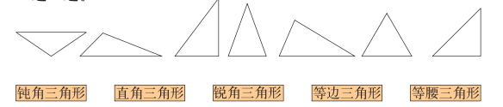  （2）填一填，说一说  ①钝角三角形的特点：（ ）  ②直角三角形的特点：（ ）  ③锐角三角形的特点：（ ）  ④等腰三角形的特点：（ ）  ⑤等边三角形的特点：（ ） | 教师活动1  - 谈话引入。  2.指导学生回忆知识链接。
活动意图说明：在原有知识的认知基础之上，引出问题，能有效地激发学生的学习兴趣，使学生产生强烈的学习欲望，从而形成良好的学习动机。
环节二：交流汇报（指向目标1）
学生活动2  （1）从下面4根小棒中，挑选3根围成一个三角形，这个三角形的边长可能是 、 、  。（写出一组答案即可）  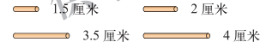  （2）想一想，说一说：三角形三边有什么关系（ ）  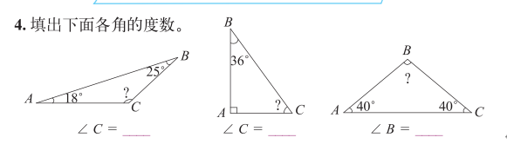（3）算一算，填出下面各角的读数。  （4）想一想，说一说，三角形内角和特点（ ）。 | 教师活动2  1、指导小组合作的方法。  2、指导学生说说三角形三边关系和内角和特点  3、指导学生倾听。  4、引导学生比较。  5、交流、评比。
活动意图说明：通过各种习题的练习，有利于学生的提高实践操作，非常直观，效果好，有利于学生复习巩固所学知识，使之学有所得。
环节三：复习观察物体（指向目标1）

学生活动3  下面的立体图形从上面，正面和右边看到的分别是什么？在方格纸上画一画。  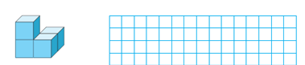  - 学生独立完成  2、小组交流  （1）说说你看到的是什么。  （2）我是怎样画的。  （3）请一位同学全班交流。  2、全班汇报  （1）小组派代表发言，你们小组是怎样画的。  （2）其余小组评价。  （3）交流、评比。 | 教师活动3  - 指导学生独立完成画图  - 指导学生操作要点，教育学生学会倾听他人发言  - 总结知识要点。
活动意图说明：进一步巩固复习使学生易于接受所学知识，培养学生自我总结归纳能力。
环节四：巩固与应用（指向目标1，2）
学生活动4  - 随堂小练 p101 2  独立完成，再全班交流  - 随堂小练 p101 5  在点子图上按要求画图。独立完成，再全班交流。 | 教师活动4  1、鼓励学生独立完成  2、引导学生用摆一摆的方法完成第2小题。
活动意图说明：这是一节复习的课程，所以在复习每个知识点的后面都穿插了小练习，用剪一剪，画一画，等方法帮助学生巩固复习，活跃思维伴随着学生情感参与的多层次的练习，调动了学生学习的积极性和主动性，再次，极其视为高潮，让学生获得愉悦的情感体验

6.作业与检测
1、P101第2,5题完成在书上。
2、等腰三角形的一条边长8厘米，另一条边长3厘米，那么它的第三条边长（ ）厘米
- 板书设计
图形与几何
①钝角三角形的特点：（ ）
②直角三角形的特点：（ ）
③锐角三角形的特点：（ ）
④等腰三角形的特点：（ ）
⑤等边三角形的特点：（ ）
⑥三角形三边有什么关系（ ）
⑦三角形内角和特点（ ）

8．教后反思

第四课时学历案设计
课时主题 | 《统计与概率》（总复习P102） | 设计者 | 张华林
课型 | 新授课 □ 章/单元复习课□ 专题复习课  习题/试卷讲评课□ 学科实践活动课□ 其他□
1.课时学习目标
（1）对统计与概率知识进行思维导图式整理，梳理清楚知识结构，初步养成回顾与反思的良好习惯；
（2）通过复习，进一步区分条形和简单的折线统计图，会用统计图直观有效的表示数据；
（3）通过复习，进一步认识平均数，能用自己的语言解释其实际意义，会正确计算平均数及综合运用。
2．课时评价任务
（1）学生通过前置完成并在课堂上修改“知识整理思维导图”，课堂交流检验学习目标1的达成情况。
（2）学生通过书上P102页1、3题练习并小结，检验学习目标2的达成情况。
（3）学生通过P102页2题练习，检验学习目标3的达成情况。
3．课时学习内容分析
本课时为小学四年级下册数学总复习关于统计与概率知识版块。在知识整理的基础上，通过第1、3题的练习，引导学生进一步总结条形统计图和折线统计图的特点，画图需注意的关键点。比较两种统计图的异同点，会在实际生活中选择合理的统计图解决问题。通过第2题的练习，对平均数相关内容进行巩固，进行综合实践运用。
4. 课时学生实际水平
孩子在二、三年级时已经有收集、整理和分析数据的经验。第一学段的重点在数据的收集和整理，而在第二学段，重点应该放在数据的分析。统计与概率是与生活密切相关的知识，所以需要孩子们经历统计过程，才能让知识落地生根。在本册第六单元学生学习了条形统计图和折线统计图，部分孩子估计对这两种图的作用有所混淆，所以通过本节课的学习，学生需要清晰这两种图的用途并能够恰当应用。
5.学习过程设计
学生活动 | 教师活动
课前活动：提前完成知识整理思维导图 | 提供知识整理单及要求
环节一：整理知识成结构(指向学习目标1)
学生活动1  知识整理单  翻一翻第6单元，想一想你学习到了哪些统计与概率知识？请你用自己的方式整理一下，注意要清楚完整哦！  结合平时的错题，你认为最需要提醒同学们的有：  1、小组交流  （1）说说我的整理。  （2）听听同学的整理。  （3）改改我的整理。  2、全班交流  （1）小组代表交流。  （2）全班评价调整补充。  （3）再改改我的整理 | 教师活动1  1、揭示课题：今天我们将进行总复习统计与概率知识的整理与练习。  2、组织学生四人小组交流“整理单”，巡视参与了解。提醒学生可以修改。  3、鼓励学生代表汇报整理的情况，引导其他同学补充评价，教师适时板书。师生初步建构知识网络图。
活动意图说明：在学生课前自主整理基础上，通过小组交流和全班交流，梳理清楚知识网络图，初步形成对统计与概率板块学习的认知结构。
环节二：练习P102页1、3题，巩固条形及折线统计图（指向学习目标2）
学生活动2  - 学生练习P102页1题  （1）理解统计表中数据信息。  （2）回顾条形统计图的画法，学生独立画条形统计图表示统计结果。  （3）作品展示，同学互相评价。结合统计表说说自己设置1格所代表单位的道理。  （4）全班交流，说一说你发现了什么？  - 学生练习P102页3题  （1）理解题意，根据表中数据在书上完成折线统计图。  （2）展示并总结折线统计图的画法，对有错地方进行修改。  （3）同桌交流，说一说自己的发现、全班汇报  3、比较两种统计图的异同点，举例说说在生活中如何使用。 | 教师活动2  1、指导学生理解数据信息  2、引导学生回顾条形统计图的画法和需要注意的地方。  3、组织学生作品展示、评价，理解1格表示单位的理由。  4、指导学生总结条形统计图的特点及发现的数学信息。  1、巡视，指导学生独立完成。  2、组织学生展示、总结画法。  3、引导学生小结折线统计图的特点及发现的数学信息。  1、引导学生比较异同点，板书，体会运用。
活动意图说明：通过1、3题练习，进一步小结条形及折线统计图的画法，特点；比较异同点，体会在实际生活中如何正确使用。
环节三：练习P102页2题，复习平均数及综合应用（指向目标3）
学生活动3  1、理解题意，独立在作业本上完成（1）、（2）、（3）小题。  2、全班汇报  （1）代表展示发言，结合（2）小题说一说什么是平均数，求平均数的方法。  （2）结合（3）小题，说一说怎么进行小数乘法计算的。  （3）对错误之处进行改正。  3、完成（4）小题提问并解答。 | 教师活动3  1、指导学生理解题意，巡视学生独立完成3个小题的情况。  1、引导学生结合具体情境理解平均数及计算方法。  2、回顾小数乘法  3、集体订正，了解小数掌握情况。  1、教师巡视学生完成情况。
活动意图说明：通过2题练习，进一步加强对平均数的认识及计算方法，培养学生知识综合应用能力和问题意识。

6.作业与检测
(1)书P102页1、2、3题（课堂上完成，1、2题作业本上，3题书上）
(2)记录自己每年的体重，制成折线统计图（课后）
7.板书设计 统计与概率

数据的表示和分析$\left\{\begin{matrix}条形统计图 \\ 折线统计图 \\ 平均数\end{matrix}\right.$
8．教后反思

第 5 课时学历案设计
课时主题 | 总复习综合练习 | 设计者 | 许莉 张琴
课型 | 新授课□ 章/单元复习课□ 专题复习课  习题/试卷讲评课□ 学科实践活动课□ 其他□
1．课时学习目标
1.通过综合练习，进一步体会小数的意义和性质，掌握小数的混合运算的算理和法则，能正确熟练的运用运算定律进行简算
2.能运用字母表示，具体情境中的数量关系加深对方程意义的理解，提高应用等式的性质解方程的能力
3.掌握三角形，按角分和按边分的种类，会根据三角形的内角和求角的度数，掌握形成三角形的条件，能从不同方向观察物体的形状
4.通过复习能对本册教材重点题型的归纳、整理、应用。
2．课时评价任务
（1）梳理本学期各单元知识，采用知识罗列法、表格列举法、结构图法或思维导图法等方式，完成一张“知识整理单”，清楚地表达各单元内和单元之间之间知识的结构关系，并能用自己的语言清楚有条理的语言表述关系。
（2）整理分析自己各知识领域的常见错误，课堂上相互交流
（3）用举例的方式表达对本学期学习的重点知识技能的理解。
(4)正确解决各领域练习题和综合练习题
3．课时学习内容分析
本节是本册总复习的起始课，是一节综合练习课。感受复习的作用，养成回顾与反思的良好习惯.小数加法、减法、乘法计算，掌握小数混合运算的顺序；用方程表示简单的等量关系，正确解简单的方程。从三个方向观察物体的形状；认识梯形，进一步认识三角形、平行四边形；能结合生活实际，解决与图形有关的实际问题。认识条形统计图和简单的折线统计图，能用统计图直观有效地表示数据；认识平均数，能用自己的语言解释其实际意义，并正确计算平均数。培养提出问题、分析问题、解决问题的能力，感受数学与生活的联系，积累数学活动经验、体会数学学习的应用价值
4. 课时学生实际水平
首先本单元“思考”补充完整是“思考学了什么及其关系”，“乐于”指积极主动。即学生积极主动反思本学期学习的过程和结果，梳理知识之间的联系，形成较完整的认知知识结构。2、各领域目标在本单元要全面达成。首先梳理清楚基础知识和技能，加深对知识的理解；其次，寻找领域内知识和各领域知识的联系，形成完整的知识网络结构；其三，能综合运用所学知识解决问题。

5.学习过程设计
学生活动 | 教师活动
环节一：整理知识成结构(指向目标1)
学生活动1  一、计算  - 口算（准备卡片）  5.1-2= 3.86×10= 0.5+0.43=  1-0.55= 0.4×0.3= 98.4÷100=  - 竖式计算  3.7+2.36 10-8.75 4.85×0.73  - 解方程  6x=24 4y-24=16 2.5x÷6=2.5  - 脱式计算（能简算的要简算）  4.85x1.25×8 （0.5+0.25）×4  39÷0.125÷0.8 5.01-1.9+4.9 | 教师活动1  - 准备口算卡片。学生写出答案。  - 竖式计算。  - 解方程。  - 脱式计算，能简算的要简算。
活动意图说明：运用基础计算练习，进一步体会小数的意义和性质，掌握小数的混合运算的算理和法则，能正确熟练的运用运算定律进行简算，能正确解方程。

环节二：深入理解知识（指向目标2、4）
学生活动2  二、填空  1、0.4里面有（ ）个0.1，0.033里面有（ ）个0.001。  2、 最大的一位数与最小的一位小数的和是（ ），差是（ ），积是（ ）。  3、一个三角形的两个内角和分别是92度和44度，第三个内角是（ ）度，这个三角形按角分是（ ）三角形，按边分是（ ）三角形。  4、儿子今年a岁，爸爸的年龄是儿子的5倍，爸爸比儿子多（ ）岁。  5、在下面长度的线段中，用第（ ）、第（ ）和第（ ）可以围成一个三角形。  1cm 5cm 2cm 4cm  - ② ③ ④  三、判断  1、0.424中最左边的4表示4个0.1，最右边的4表示4个0.001 （ ）  2、 用3厘米，2厘米，6厘米的三根小棒能摆成一个三角形。 （ ）  3、小数点的后面添上“0”或去掉“0”小数大小不变。（ ）  4、2a+3.2=3.2 （ ）  5、把2.6×4.56，中两个乘数的小数点去掉其就扩大1000倍。（ ） | 教师活动2  1、完成填空。  2、完成判断  3、引导小结
活动意图说明：运用填空题和判断题加深基础练习，让学生在反思交流过程中，突破真实的易错点。
环节三：知识应用（指向目标3）
学生活动3  四、图形与统计  1、下面的图形，从正面、上面和右面看到的分别是什么形状，请你画一画。  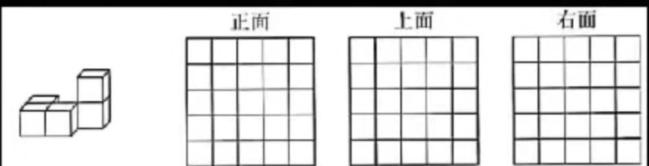  2、根据统计图填一填。  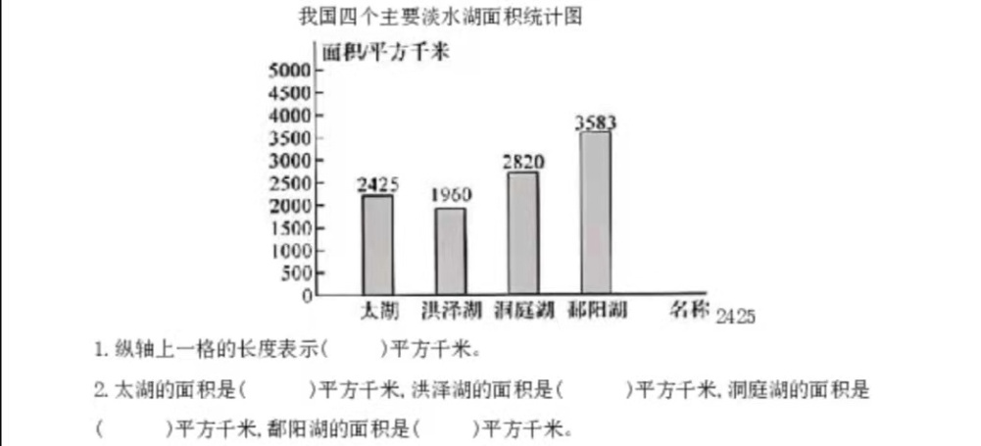  五、解决问题  1、联欢会时，老师买奖品，2.4元的奖品买了18份，1.8元的奖品买了38分，老师一共花了多少钱？  2、小红和妈妈的年龄加在一起是45岁，妈妈的年龄是小红的8倍，妈妈和小红各多少岁？（用方程解）  3、如果三角形的两边分别是5厘米和8厘米。那么第三边可能是多少厘米。 | 教师活动3  - 完成知识运应用  - 总结方法  - 学生交流讨论
活动意图说明：在练习的过程中，通过巩固练习，感受解决简单问题的方法，巩固应用能力。

6.作业与检测
1、 20-3.65 18.32-（2.78+8.32） 8.46-5.54-4.46+9.5（当堂完成）
2、一本书a元，一支钢笔b元，a-b表示（ ），3a表示（ ），（a+b）×2表示（ ）。（当堂完成）
3、小芳去书店买书，付了30元，找回了26.4元，小芳发现售货员多，找给了他21.8元，问售货员实际应该找给小芳多少钱？这本书的价钱是多少？
4、（拓展）小明到水厂去付水费，营业员叔叔告诉他，上个月还欠水费12.35元，本月用水9.32吨，每吨的价钱是1.7元，如果小明要付清所有费用给营业员叔叔付多少钱？
7.板书设计 总复习.综合练习

一、计算
二、填空
三、判断
四、图形与统计
五、解决问题

8．教后反思

